BAĞLAYICI TARİFE BİLGİLERİ
Fasıl 94
Mobilyalar, tıpta veya cerrahide kullanılan mobilyalar, yatak takımları ve benzeri doldurulmuş eşya; tarifenin başka yerinde belirtilmeyen veya yer almayan aydınlatma cihazları; reklam lambaları, ışıklı tabelalar, ışıklı isim plakaları ve benzerleri; prefabrik yapılar
Gümrük Koçu - Ufuk Çetintaş · 21 Ekim 2026
Bu dosya, Türkiye'de verilmiş ve Fasıl 94 kapsamındaki GTİP'lerde sınıflandırılmış 323 bağlayıcı tarife bilgisini (BTB) içerir; bunların 46 tanesi yürürlüktedir. Kayıtlar GTİP sırasına göre dizilmiş ve 4 haneli pozisyonlara göre gruplanmıştır. Kaynak: mevzuat.net, Türkçe Bağlayıcı Tarife Bilgileri (21 Ekim 2026 itibarıyla).
Pozisyon | BTB sayısı | Yürürlükte
94.01 | 37 | 4
94.02 | 27 | 2
94.03 | 114 | 23
94.04 | 29 | 6
94.05 | 115 | 11
94.06 | 1 | 0

Pozisyon 94.01 (37 BTB)
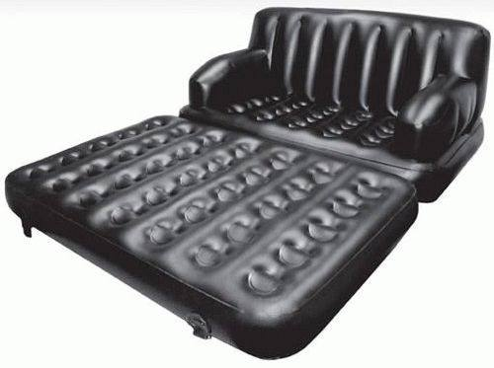 | 9401.40.00.00.00 TR080134  Yürürlükte değil · Başlangıç: 04.04.2008 · Bitiş: 03.04.2014  Eşya: Hava ile şişirilerek koltuk ve yatak haline getirilebilen, hava pompası ile birlikte paketlenmiş plastikten mamul eşya. Eşya, 2002/39 sayılı Genelge hükümlerine tabidir.  Gerekçe: -Genel Yorum Kuralları (1) ve (6). - Gümrük Tarife Cetveli İzahnamesi 94.01 tarife pozisyonu açıklama notları.

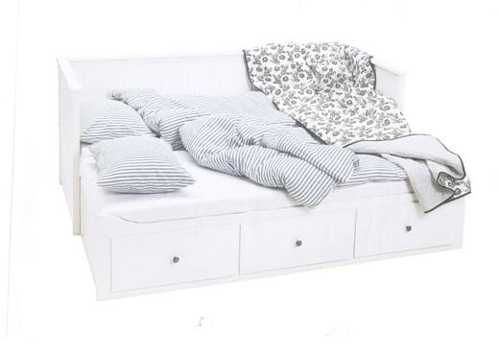 | 9401.40.00.00.00 TR350000110035  Yürürlükte değil · Başlangıç: 25.08.2011 · Bitiş: 24.08.2017  Eşya: Tek kişilik veya iki kişilik yatak olarak kullanılan aynı zamanda oturma kanepesi şeklinde de kullanılabilen ahşaptan mamül çekmeceli yatak çerçevesi. Ayak/baş ve ayak ucu dolgusu/ön kısım/arka panel/çekmece önü/çekmece tabanı/ray; sıkıştırılmış liflerden yapılmış tahta, akrilik bazlı boya. Yatak sandık kasası; sıkıştırılmış liflerden yapılmış tahta, sunta, melamin kaplama Çekmece yanları; sunta, melamin kaplama, Alt çerçeve; masif çam ağacı.  Gerekçe: AVRUPA KOMİSYONU NUN VERGİLENDİRME VE GÜMRÜK BİRLİĞİ BTB EKRANINDA YAPILAN İNCELEME SONUCUNA VE TARİFENİN YORUMU İLE İLGİLİ GENEL KURALLARIN 1 VE 6. MADDELERİ İLE GÜMRÜK TARİFE CETVELİ İZAHNAMESİNİN 9401 TARİFE POZİSYONU AÇIKLAMA NOTLARINA İSTİNADEN.

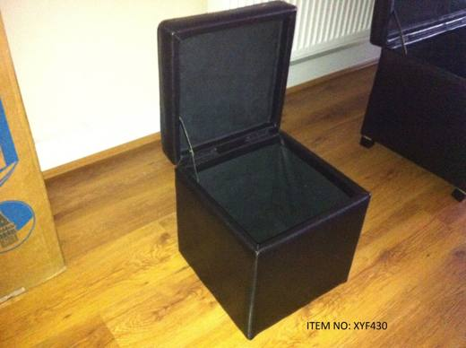 | 9401.61.00.00.00 TR340000120054  Yürürlükte değil · Başlangıç: 13.03.2012 · Bitiş: 25.09.2014  Eşya: XYF430 MODEL AHŞAP İSKELETLİ SANDIKLI OTURMAYA MAHSUS MOBİLYA  Gerekçe: GENEL YORUM KURALLARI(1)VE(6)94.01 TARİFE POZİSYONU AÇIKLAMA NOTLARI, 15 SAYI 09.02.2012 TARİHLİ İSTANBUL LABORATUVAR MÜDÜRLÜĞÜ RAPORU

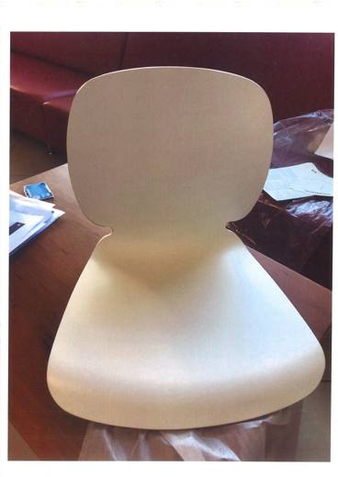 | 9401.69.00.00.19 TR340000200201  Yürürlükte değil · Başlangıç: 30.06.2020 · Bitiş: 29.06.2026  Eşya: İKEA MARKA SVENBERTIL SEAT SHELL WHITE MODEL AHŞAP ARKALIĞI VE OTURMA YERİ BİRLİKTE MONTELİ, OTURMA YERİNİN ALK KISMINDA 4 ADET AYAKLAR İÇİNMONTE YERİ BULUNAN SANDALYE GÖVDESİDİR. (AYAKLARI HARİÇ)  Gerekçe: GENEL YORUM KURALLARI (2A), 9401 TARİFE POZİSYONU AÇIKLAMA NOTLARI. İSTANBUL LABORATUVAR MÜDÜRLÜĞÜNÜN 30.04.2020/3420BTB0511 TARİH/SAYILI RAPORU.

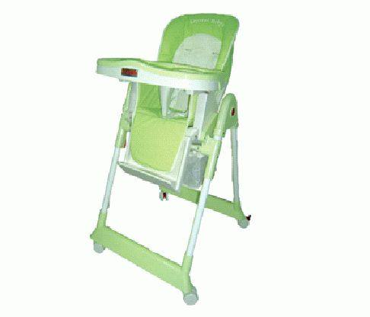 | 9401.71.00.00.00 TR060544  Yürürlükte değil · Başlangıç: 03.10.2006 · Bitiş: 02.10.2012  Eşya: Metal bir iskelete sahip, oturma bölümü dolgu maddesi ile doldurulmuş, bebeklerin oturarak yemek yemesi için tasarlanmış eşya.  Gerekçe: Genel Yorum Kuralları (1) ve (6). Gümrük Tarife Cetveli İzahnamesi 94.01 tarife pozisyonu Açıklama Notları.

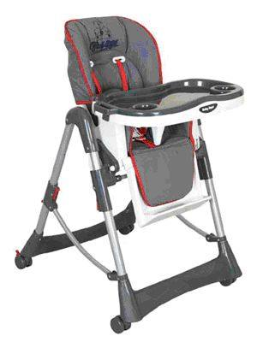 | 9401.71.00.00.00 TR070667  Yürürlükte değil · Başlangıç: 14.09.2007 · Bitiş: 13.09.2013  Eşya: Metal bir iskelete sahip, oturma bölümü dolgu maddesi ile doldurulmuş, bebeklerin oturarak yemek yemesi için tasarlanmış eşya.  Gerekçe: Genel Yorum Kuralları (1) ve (6). GTC İzahnamesi 94.01 tarife pozisyonu açıklama notları.

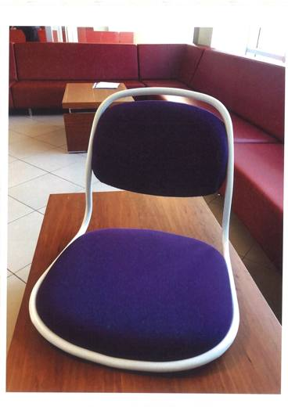 | 9401.71.00.00.19 TR340000200202  Yürürlükte değil · Başlangıç: 30.06.2020 · Bitiş: 29.06.2026  Eşya: İKEA MARKA ÖRFJALL SEAT SHELL WHİTE/VİSSLE PURPLE MODEL METAL İSKELETLİ ARKALIĞI VE OTURMA YERİ BERABER MONTELİ, İÇİ DOLDURULMUŞ YÜZEYİ POLİESTER KUMAŞ KAPLI, OTURMA YERİNİN ALT KISMINDA 4LÜ MONTE YERİ BULUNAN SANDALYE GÖVDESİDİR. (AYAKLAR HARİÇ)  Gerekçe: GENEL YORUM KURALLARI (2A), 9401 TARİFE POZİSYONU AÇIKLAMA NOTLARI. İSTANBUL LABORATUVAR MÜDÜRLÜĞÜNÜN 30.04.2020/3420BTB0510 TARİH/SAYILI RAPORU.

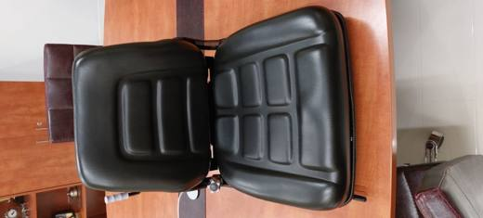 | 9401.71.00.00.19 TR340000220165  Yürürlükte · Başlangıç: 25.08.2022  Eşya: TVH/14051129 MODEL, 50-120 KG AĞIRLIK TAŞIMA KAPASİTELİ ,KOLÇAKSIZ, SÜRGÜLÜ RAYLI, MEKANİK POZİSYON SÜSPANSİYONLU ,PVC DÖŞEMELİ, METAL İSKELETLİ SİYAH RENKLİ FORKLİFT KOLTUĞU  Gerekçe: GÜMRÜK TARİFE CETVELİ İZAHNAMESİ,GENEL YORUM KURALLARI (1),(6) 84.27, 84.31 VE 94.01 TARİFE POZİSYONU AÇIKLAMA NOTLARI,

 | 9401.79.00.00.00 TR060462  Yürürlükte değil · Başlangıç: 18.08.2006 · Bitiş: 17.08.2012  Eşya: Metal bir iskelete sahip, metal gövdenin üst kısmında mensucattan yapılmış oturma yeri bulunan, katlanabilir, tabure şeklinde eşya.  Gerekçe: -Genel Yorum Kuralları (1) ve (6). -Gümrük Tarife Cetveli İzahnamesi 94.01 Tarife Pozisyonu Açıklama Notları

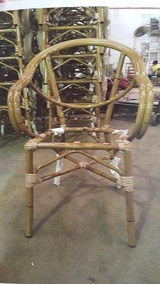 | 9401.79.00.00.00 TR350000150018  Yürürlükte değil · Başlangıç: 24.12.2015 · Bitiş: 31.12.2016  Eşya: B15 Alu Sandalye İskeleti, Boru Ölçüsü: Çap:28x1.5 mm, Ürün Ölçüsü: W570xD575XH830 mm minder ve cam uygulanmayıp bambu veya tekstilleme uygulanabilir eşya  Gerekçe: Tarife Yorumu ile ilgili Genel Yorum Kurallarının (1) ila (6) maddesi ve Gümrük Tarife Cetveli İzahnamesinin 9401 tarife pozisyonu izahnamesinin açıklama notlarına istinaden

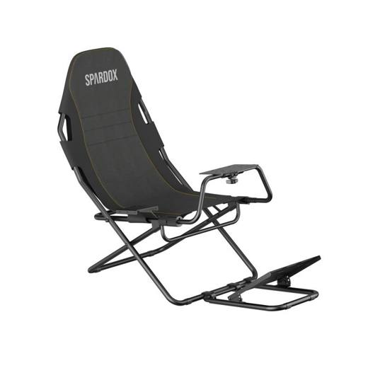 | 9401.79.00.00.19 TR340000260107  Yürürlükte · Başlangıç: 30.06.2026  Eşya: SPARDOX MARKA, DX10 MODEL, ALAŞIMSIZ ÇELİKTEN ANA İSKELET, DİREKSİYON TEPSİSİ, AYAK YASLAMA APARATI, VİTES SEHPASI VE DİĞER METAL PARÇALARI İLE DIŞ YÜZÜ POLYESTER VE İÇ DOLGUSU POLİÜRETANDAN MAMUL TEKSTİL OTURMA BÖLÜMÜNE SAHİP DÖŞENMİŞ OLARAK DEĞERLENDİRİLMEYEN METAL İSKELETLİ OTURMAYA MAHSUS MOBİLYA TÜRÜ KATLANABİLİR SİMÜLASYON/OYUN KOLTUĞU TİCARİ TANIMLI ÜRÜN  Gerekçe: Genel Yorum Kurallarının 1 ve 6’ncı maddeleri, Gümrük Tarife Cetveli İzahnamesi 94.01 tarife pozisyonu açıklama notları, İstanbul Laboratuvar Müdürlüğü tarafından tanzim edilen 20.04.2026/3426BTB0639 tarih/sayılı Analiz Raporu ve 20.04.2026/3426GÖR081 tarih/sayılı Görüş Raporu

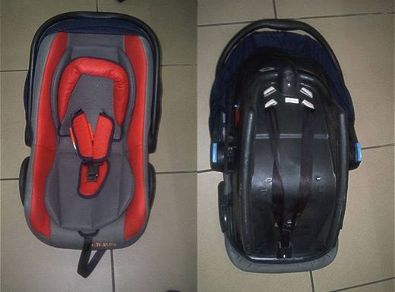 | 9401.80.00.00.00 TR070163  Yürürlükte değil · Başlangıç: 21.03.2007 · Bitiş: 20.03.2013  Eşya: Bebeklerin ya da çocukların motorlu taşıtlarda ya da diğer taşıma araçlarında taşınmasında kullanılmak üzere üretilmiş, ön tarafında bebeğin düşmesini önlemek için tertibat, arkasında emniyet kemerine takmak için kayış bulunan, taşınabilir özellikte koltuk.  Gerekçe: - Genel Yorum Kuralları (1) ve (6). - Gümrük Tarife Cetveli İzahnamesi 94.01 tarife pozisyonu Açıklama Notları.

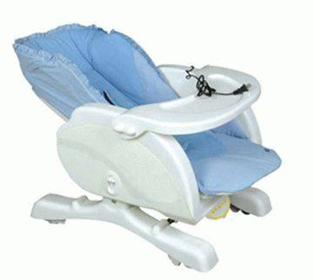 | 9401.80.00.00.00 TR070512  Yürürlükte değil · Başlangıç: 20.07.2007 · Bitiş: 19.07.2013  Eşya: Bebeklerin oturması için tasarlanmış, plastik malzemeden mamul, üzerine sünger yerleştirilmiş ve ön tarafında bebeğin düşmesini engelleyici tertibatı bulunan, 220 Volt gücünde bir motoru sayesinde belli bir hızda sallanan, arka kısmı yatırılarak yatak haline getirilebilen ve çalıştırıldığında beşik işlevi gören koltuk.  Gerekçe: - Genel Yorum Kuralları (1) ve (6). - Gümrük Tarife Cetveli İzahnamesi 94.01 tarife pozisyonu Açıklama Notları.

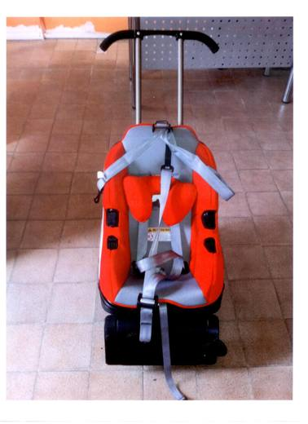 | 9401.80.00.00.00 TR340000110096  Yürürlükte değil · Başlangıç: 21.11.2011 · Bitiş: 31.12.2016  Eşya: SİT-N-STROLL CAR SEAT, BEBEKLERİN YA DA ÇOCUKLARIN MOTORLU TAŞITLARDA YA DA DİĞER TAŞIMA ARAÇLARINDA TAŞINMASINDA KULLANILMAK ÜZERE ÜRETİLMİŞ; ARKASINDAKİ TUTMA SAPI UZATILABİLEN, ALT TARAFINDAN TEKERLEKLERİ ÇIKARTILABİLEN ÇOCUK ARABASI OLARAKRA KULLANILABİLEN OTO KOLTUĞU.  Gerekçe: GENEL YORUM KURALLARI(1)VE(6) 94.01 TARİFE POZİSYONU AÇIKALAM NOTLARI, 2007/13066 SAYILI BKK SINIFLANDIRMA GÖRÜŞLERİNE İSTİNADEN.

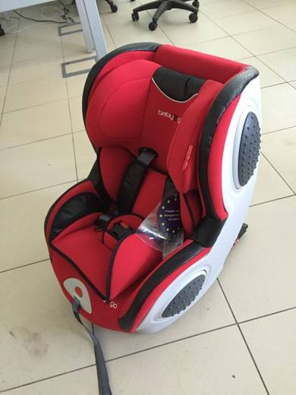 | 9401.80.00.00.00 TR340000150119  Yürürlükte değil · Başlangıç: 08.09.2015 · Bitiş: 31.12.2016  Eşya: 9-36 KG ARASINDA BEBEK/ÇOCUK TAŞIMA KAPASİTELİ, 5 NOKTALI EMNİYET KEMERİ BULUNAN BEBEK KOLTUĞU.  Gerekçe: GENEL YORUM KURALLARI (1)VE(6) 94.01 TARİFE POZİSYONU AÇIKLAMA NOTLARI.

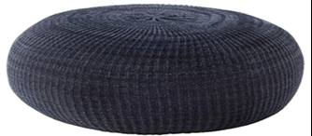 | 9401.80.00.00.19 TR340000250122  Yürürlükte · Başlangıç: 30.05.2025  Eşya: 50363970 ARTİKEL NUMARALI, ANALİZ RAPORUNA GÖRE; 7200 GRAM AĞIRLIĞINDA, POLİÜRETANDAN MAMUL SÜNGER PARÇALARI İLE DOLDURULMUŞ POLYESTERDEN MAMUL ÖRME MENSUCAT VE DOKUMA MENSUCATTAN OLUŞAN, 44 CM YÜKSEKLİĞİNDE, 71 CM ÇAPINDA DAİRESEL ŞEKİLLİ GÖVDE İLE BELİRLİ BİR OTURMA ALANINA SAHİP, OTURMAYA UYGUN VE ZEMİNE YERLEŞTİRİLEREK KULLANILAN, SANDARED PUF TİCARİ TANIMLI EŞYA.  Gerekçe: Genel Yorum Kurallarının 1 ve 6’ncı maddeleri, Gümrük Tarife Cetveli İzahnamesi 94.01 ve 94.04 Tarife Pozisyonu Açıklama Notları, İstanbul Laboratuvar Müdürlüğünce tanzim edilen 3425BTB1168/25.04.2025 sayı/tarihli Analiz Raporu

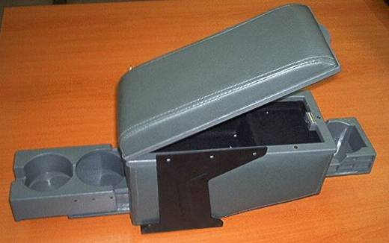 | 9401.90.80.00.11 TR050255  Yürürlükte değil · Başlangıç: 21.07.2005 · Bitiş: 21.07.2011  Eşya: Otomobillerde kullanılmaya mahsus, iki koltuk arasına monte edilmeye uygun ayaklara sahip, ön ve arka tarafında içecek kutusu koymaya yarayan çekilebilir bir düzenek olan, muhtelif eşya koymak amacıyla üst kısmı açılabilen, kolçak şeklinde eşya.  Gerekçe: Genel Yorum Kuralları (1) ve (6). GTC İzahnamesi 94.01 tarife pozisyonu açıklama notları.

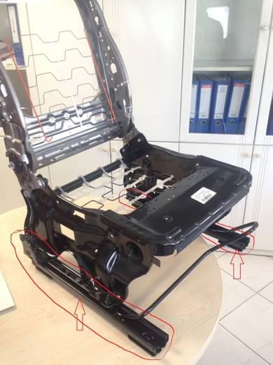 | 9401.90.80.00.11 TR160000170017  Yürürlükte değil · Başlangıç: 12.05.2017 · Bitiş: 31.12.2021  Eşya: ARAÇ KOLTUĞUN İLERİ GERİ HAREKET ETMESİNİ AYNI ZAMANDA BELİRLENEN NOKTADA SABİT KALMASI İÇİN BİR KİLİT MEKANİZMASINA SAHİP OTO KOLTUK KIZAĞI TİCARİ TANIMLI EŞYADIR.  Gerekçe: Tarifenin Yorumu ile İlgili Genel Kurallar (1) ve (6) , 94. Fasıl Notları, 8302 ve 9401 Pozisyon Notları

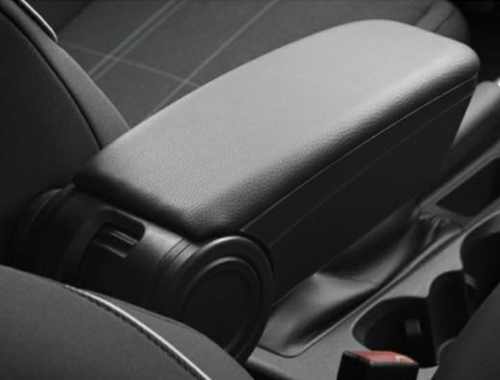 | 9401.90.80.00.11 TR160000210039  Yürürlükte değil · Başlangıç: 03.06.2021 · Bitiş: 31.12.2021  Eşya: Plastikten mamul, kara nakil vasıtalarında ''Kol Dayama'' olarak bilinen eşyadır.  Gerekçe: Tarifenin Yorumu ile İlgili Genel Kurallar (1)ve(6), 94. Fasıl Notu(2) 94.01 Tarife Pozisyon Notları,DEBTI57901/18-1,ES20160000000001040 AB Bağlayıcı Tarife Bilgileri.

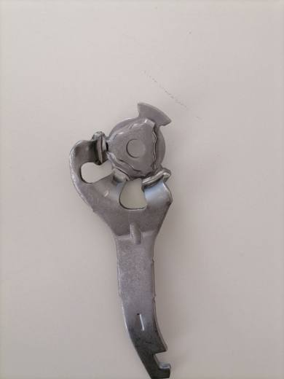 | 9401.90.80.00.11 TR160000210052  Yürürlükte değil · Başlangıç: 10.09.2021 · Bitiş: 31.12.2021  Eşya: Ürün tamamen otomobil koltuğunda koltuk yatırma mekanizmasının parçası (aksamı) olarak kullanılacaktır.  Gerekçe: Tarifenin Yorumu ile İlgili Genel Kurallar (1) ve (6), 94. Fasıl Notu (Aksam ve Parçalar), 9401 Tarife Pozisyon Notları (Aksam ve Parçalar.

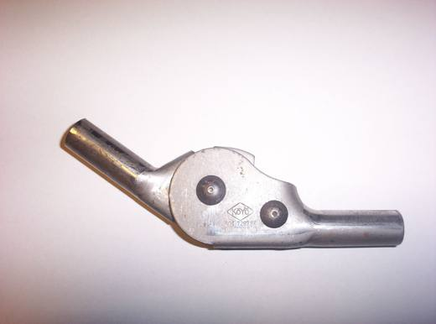 | 9401.90.80.00.19 TR060000080009  Yürürlükte değil · Başlangıç: 25.12.2008 · Bitiş: 24.12.2014  Eşya: Dişli takımı ile durdurma düzeneği bulunan yatar koltuk tertibatı. Evlerde, işyerlerinde v.b. yerlerde kullanılan koltuk, kanepe ve sandalyelerin arka ve yan bölümlerine elle (Manuel olarak) hareket kazandırıp, bu bölgelerin kademeli olarak yatırılıp kaldırılmasını sağlayan dişli mekanizmasıyla donatılmış çelikten mamul eşya.  Gerekçe: - Genel Yorum Kuralları (1) ve (6). - Gümrük Tarife Cetveli İzahnamesi 94.01 tarife pozisyonu açıklama notları.

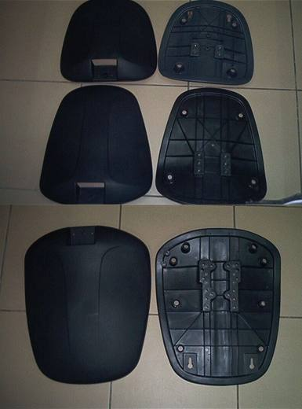 | 9401.90.80.00.19 TR060515  Yürürlükte değil · Başlangıç: 09.10.2006 · Bitiş: 08.10.2012  Eşya: Koltuk ve sandalyelerin yaslanma ve oturma bölümlerinin plastikten mamul arkalık kapakları ve iç kısımları.  Gerekçe: -Genel Yorum Kuralları (1) ve (6). -Gümrük Tarife Cetveli İzahnamesi 94.01 Tarife Pozisyonu Açıklama Notları

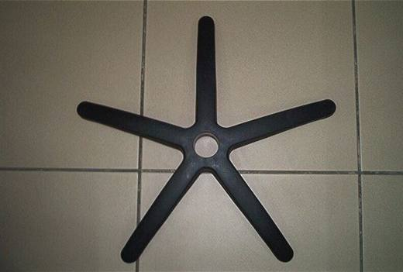 | 9401.90.80.00.19 TR060525  Yürürlükte değil · Başlangıç: 09.10.2006 · Bitiş: 08.10.2012  Eşya: Evlerde, hastanelerde, işyerlerinde kullanılan koltuk, sandalye ve taburelerde kullanılan beş parmaklı ve yıldız şeklinde, plastikten mamul ayak.  Gerekçe: -Genel Yorum Kuralları (1) ve (6). -Gümrük Tarife Cetveli İzahnamesi 94.01 Tarife Pozisyonu Açıklama Notları

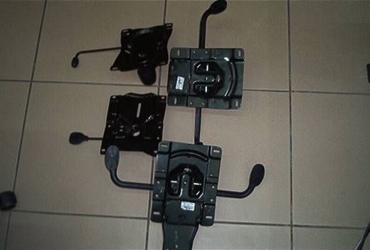 | 9401.90.80.00.19 TR060558  Yürürlükte değil · Başlangıç: 09.10.2006 · Bitiş: 08.10.2012  Eşya: Evlerde, işyerleri vb. yerlerde kullanılan koltuk ve sandalyelerin sırt ve oturak bölümlerine hareket kazandırıp alçalıp yükselmesini sağlayan tetik mekanizmasıyla donatılmış adi metalden mamul eşya.  Gerekçe: -Genel Yorum Kuralları (1) ve (6). -Gümrük Tarife Cetveli İzahnamesi 94.01 Tarife Pozisyonu Açıklama Notları

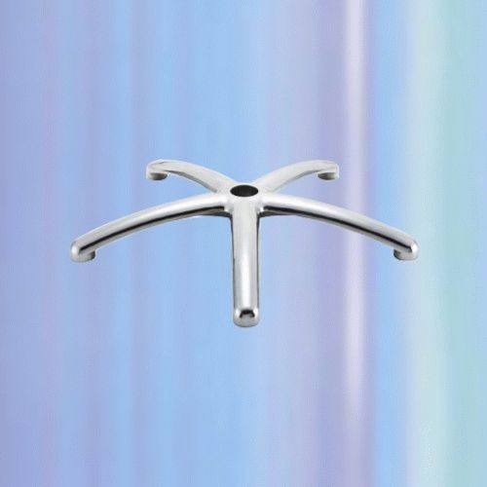 | 9401.90.80.00.19 TR070705  Yürürlükte değil · Başlangıç: 30.10.2007 · Bitiş: 29.10.2013  Eşya: Evlerde, hastanelerde, işyerlerinde kullanılan koltuk, sandalye ve tabureler için beş parmaklı ve yıldız şeklinde, alüminyumdan mamul ayak.  Gerekçe: Genel Yorum Kuralları (1) ve (6). Gümrük Tarife Cetveli İzahnamesi 94.01 tarife pozisyonu Açıklama Notları.

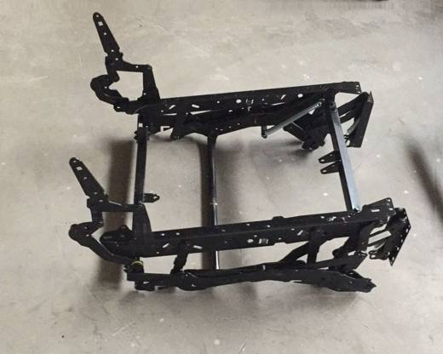 | 9401.90.80.00.19 TR160000180018  Yürürlükte değil · Başlangıç: 20.09.2018 · Bitiş: 31.12.2021  Eşya: Koltuk İskeleti mekanizması  Gerekçe: Tarifenin Yorumu ile İlgili Genel Kurallar (1) ve (6) 94. Fasıl Notları XX. Bölüm ve 9401 Pozisyon Notları

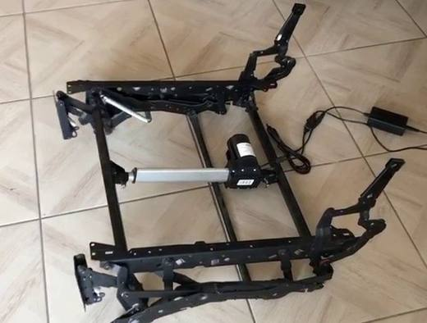 | 9401.90.80.00.19 TR160000180019  Yürürlükte değil · Başlangıç: 20.09.2018 · Bitiş: 31.12.2021  Eşya: Motorlu koltuk iskeleti mekanizması  Gerekçe: Tarifenin Yorumu ile İlgili Genel Kurallar (1) ve (6) 94. Fasıl Notları XX. Bölüm ve 9401 Pozisyon Notları

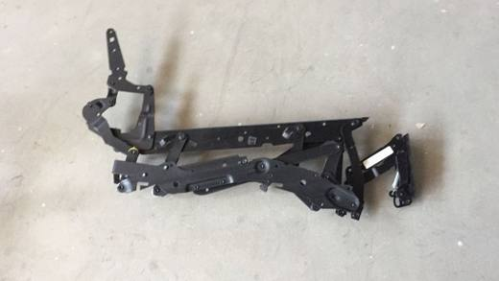 | 9401.90.80.00.19 TR160000180020  Yürürlükte değil · Başlangıç: 20.09.2018 · Bitiş: 31.12.2021  Eşya: Koltuk mekanizması  Gerekçe: Tarifenin Yorumu ile İlgili Genel Kurallar (1) ve (6) 94. Fasıl Notları XX. Bölüm ve 9401 Pozisyon Notları

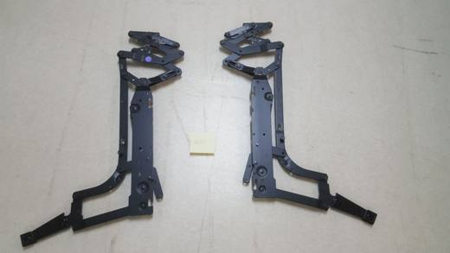 | 9401.90.80.00.19 TR340000190047  Yürürlükte değil · Başlangıç: 04.04.2019 · Bitiş: 31.12.2021  Eşya: MODEL 1697-MODEL 8397 Y 3-WAY LOW LEG W/KD. ÜÇ YÖNLÜ BERJER KOLTUK MEKANİZMASI.  Gerekçe: GENEL YORUM KURALLARI (1) VE (6) 94.01 TARİFE POZİSYONU İZAHNAME AÇIKLAMA NOTLARI. İSTANBUL LABORATUVAR MÜDÜRLÜĞÜNÜN 21.03.2019 TARİH VE 3419BTB0248 SAYILI ANALİZ RAPORU.

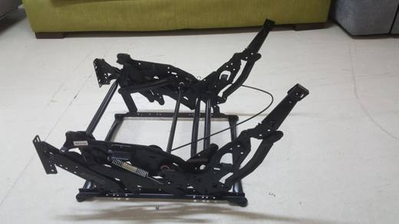 | 9401.90.80.00.19 TR340000190051  Yürürlükte değil · Başlangıç: 04.04.2019 · Bitiş: 31.12.2021  Eşya: MODEL 4104-OMJ46-DİSMOUNTED.TEKLİKOLTUK, ÇİFT KİŞİLİK OTURUM GRUPLARI, KANEPELER VE KÖŞE TAKIMLARI İÇİN KOLTUK MEKANİZMASI.  Gerekçe: GENEL YORUM KURALLARI (1) VE (6) 94.01 TARİFE POZİSYONU İZAHNAME AÇIKLAMA NOTLARI. İSTANBUL LABORATUVAR MÜDÜRLÜĞÜNÜN 21.03.2019 TARİH VE 3419BTB0247 SAYILI ANALİZ RAPORU.

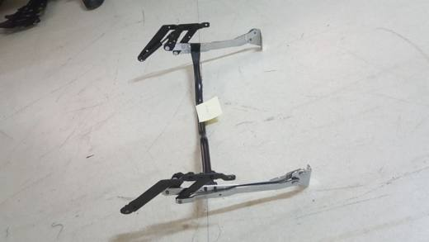 | 9401.90.80.00.19 TR340000190052  Yürürlükte değil · Başlangıç: 04.04.2019 · Bitiş: 31.12.2021  Eşya: MODEL CONTEMPO INDEPENDET HEADREST-DİSMOUNTED. TEKLİ KOLTUK, ÇİFT KİŞİLİK OTURUM GRUPLARI, KANEPE, KÖŞE TAKIMLARI İÇİN KOLTUK BAŞLIK MEKANİZMASI.  Gerekçe: GENEL YORUM KURALLARI (1) VE (6) 94.01 TARİFE POZİSYONU İZAHNAME AÇIKLAMA NOTLARI. İSTANBUL LABORATUVAR MÜDÜRLÜĞÜNÜN 21.03.2019 TARİH VE 3419BTB0249 SAYILI ANALİZ RAPORU.

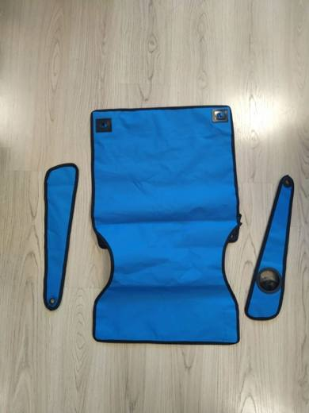 | 9401.90.80.00.19 TR350000190156  Yürürlükte değil · Başlangıç: 19.12.2019 · Bitiş: 31.12.2021  Eşya: HAZIR YERİNE GÖRE DİKİLMİŞ OLARAK GELEN EŞYA TABAN(OTURMA ALANI) VE SIRTLIK YEKPARE PARÇADAN, SAĞ VE SOL KOLÇAKLARDAN OLUŞMAKTADIR. ÜRÜN POLİETİLEN KAPALI POLYESTER KUMAŞ OLUP KENARLARI KOLON TABİR EDİLEN POLYESTER ŞERİT İLE DİKİLMİŞTİR, KÖŞELERİNDE KAMP SANDALYESİ BORULARININ GEÇECEĞİ PLASTİKLERDEN OLUŞMAKTADIR. EŞYA KAMP SANDALYESİNE GİYDİRİLEREK SABİTLENMEKTEDİR. SÖZ KONUSU ÜRÜN KAMP SANDALYESİNİN KALICI DÖEŞEMESİ NİTELİĞİNDE OLUP, MONTE EDİLDİKTEN SONRA SÖKÜLMEDEN ÇIKARILAMAZ.  Gerekçe: “ KAMP SALDALYESİ AKSAMI “ TİCARİ TANIMLI HAZIR YERİNE GÖRE DİKİLMİŞ OLARAK TABAN(OTURMA ALANI) VE SIRTLIK YEKPARE PARÇADAN SAĞ VE SOL KOLÇAKLARDAN OLUŞAN, KÖŞELERİNDE KAMP SANDALYESİ BORULARININ GEÇECEĞİ PLASTİKLER BULUNAN VE İSKELETİ BULUNMAYAN EŞYANIN GENEL YORUM KURALLARININ (1) VE (6) MADDESİ VE 94.01 ALT POZİSYON NOTLARI LAFZINA DAYANILARAK 9401.90.80.00.19 GTİP’İNDE DEĞERLENDİRİLMİŞTİR

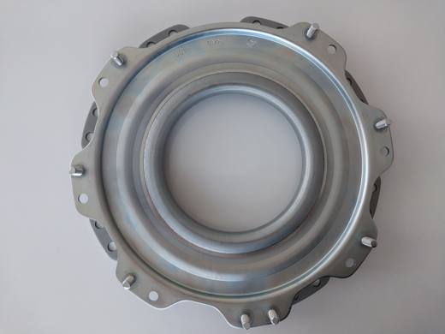 | 9401.99.20.00.00 TR160000250041  Yürürlükte · Başlangıç: 02.10.2025  Eşya: Lagerflansch ticari tanımlı, taşıtlarda kullanılan oto koltukların dairesel olarak dönmesini sağlayan, koltuğun altına monte edilen döner koltuk mekanizması adlı parçanın, boyutları montajlanacağı yere uygun temel aksamı  Gerekçe: Türk Gümrük Tarife Cetveli ve İzahnamesi 94. Fasıl Notları ve Genel Açıklamaları ve 9401 ve 8302 Tarife Pozisyonu notları, Tarifenin Yorumu ile ilgili Genel Kurallar (1) ve (6)

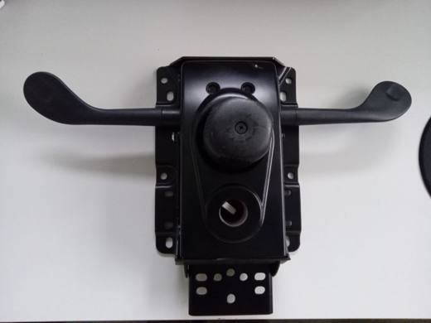 | 9401.99.90.00.00 TR160000230024  Yürürlükte değil · Başlangıç: 07.06.2023 · Bitiş: 31.12.2023  Eşya: Arkalık oturakta 2:1 oranında senkronize salınım hareketi, 5 farklı pozisyonda mekanizmayı kitleme imkânı, kilit açıldığında sırtlığın, oturana çarpmasını engelleyen anti şok özelliği, kademesiz ayarlana bilir anti şok özelliği içeren koltuk mekanizmasıdır.  Gerekçe: Tarifenin Yorumu ile İlgili Genel Kurallar (1) ve (6), Türk Gümrük Tarife Cetveli ve İzahnamesi 9401 Tarife Pozisyonu Açıklama Notları

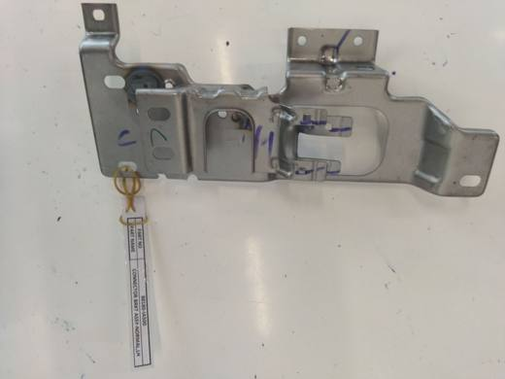 | 9401.99.90.00.00 TR410000220005  Yürürlükte değil · Başlangıç: 24.03.2022 · Bitiş: 31.12.2023  Eşya: TAŞIT METAL DONANIM 88180-IA500 CONNECTOR BRKT ASSY-NORMAL LH  Gerekçe: Türk Gümrük Tarife Cetveli İzahnamesi 94.01 tarife pozisyon açıklamaları, 94. Fasıl 2 nolu notu, 94. Fasıl aksam parçalar başlığı altındaki açıklamalar ve Tarife Genel Yorum kuralları (1), (6)

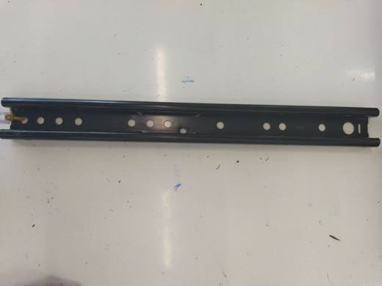 | 9401.99.90.00.00 TR410000220006  Yürürlükte değil · Başlangıç: 24.03.2022 · Bitiş: 31.12.2023  Eşya: TAŞIT METAL DONANIM 88691-RB520 LOWER RAİL RH  Gerekçe: Türk Gümrük Tarife Cetveli İzahnamesi 94.01 tarife pozisyon açıklamaları, 94. Fasıl 2 nolu notu, 94. Fasıl aksam parçalar başlığı altındaki açıklamalar ve Tarife Genel Yorum kuralları (1), (6)

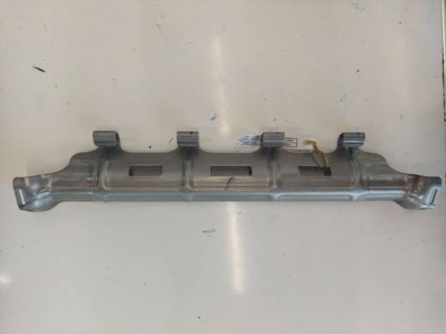 | 9401.99.90.00.00 TR410000220007  Yürürlükte değil · Başlangıç: 24.03.2022 · Bitiş: 31.12.2023  Eşya: TAŞIT METAL DONANIM 88591-GB520 CROSS MEMBER VRKT-RR-DRV  Gerekçe: Türk Gümrük Tarife Cetveli İzahnamesi 94.01 tarife pozisyon açıklamaları, 94. Fasıl 2 nolu notu, 94. Fasıl aksam parçalar başlığı altındaki açıklamalar ve Tarife Genel Yorum kuralları (1), (6)

Pozisyon 94.02 (27 BTB)
Resim yok | 9402.10.00.00.19 TR060000150002  Yürürlükte değil · Başlangıç: 24.03.2015 · Bitiş: 23.03.2021  Eşya: Hastane içerisinde hastayı bir noktadan başka bir noktaya taşımak için kullanılan, kan ve serum torbası asmak için aparatı bulunan, sırt ve ayak ucu destekleri ayarlanabilir, tekerlekli hasta taşıma sandalyesi.  Gerekçe: Genel Yorum Kuralları (1) ve (6). Gümrük Tarife Cetveli İzahnamesi 9402 pozisyonu açıklama notları.

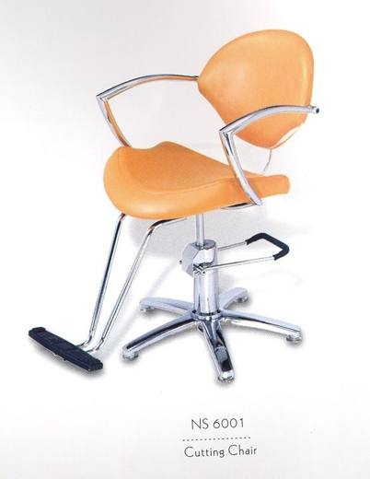 | 9402.10.00.00.19 TR350000100001  Yürürlükte değil · Başlangıç: 20.01.2010 · Bitiş: 19.01.2016  Eşya: BERBER KOLTUĞU  Gerekçe: TARİFENİN YORUMU İLE İLGİLİ GENEL KURALLAR VE GÜMRÜK TARİFE CETVELİ İZAHNAMESİNİN 9402 TARİFE POZİSYONU AÇIKLAMA NOTLARINA İSTİNADEN

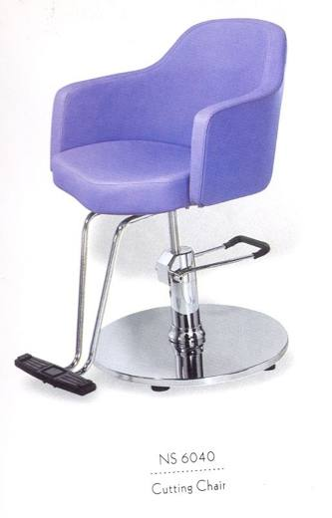 | 9402.10.00.00.19 TR350000100002  Yürürlükte değil · Başlangıç: 20.01.2010 · Bitiş: 19.01.2016  Eşya: BERBER KOLTUĞU  Gerekçe: TARİFENİN YORUMU İLE İLGİLİ GENEL KURALLAR VE GÜMRÜK TARİFE CETVELİ İZAHNAMESİNİN 9402 TARİFE POZİSYONU AÇIKLAMA NOTLARINA İSTİNADEN

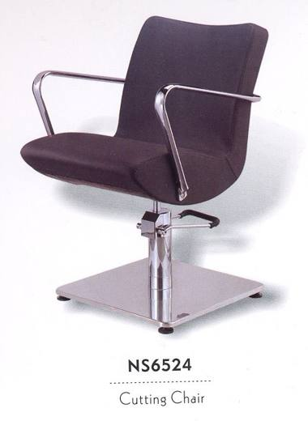 | 9402.10.00.00.19 TR350000100003  Yürürlükte değil · Başlangıç: 20.01.2010 · Bitiş: 19.01.2016  Eşya: BERBER KOLTUĞU  Gerekçe: TARİFENİN YORUMU İLE İLGİLİ GENEL KURALLAR VE GÜMRÜK TARİFE CETVELİ İZAHNAMESİNİN 9402 TARİFE POZİSYONU AÇIKLAMA NOTLARINA İSTİNADEN

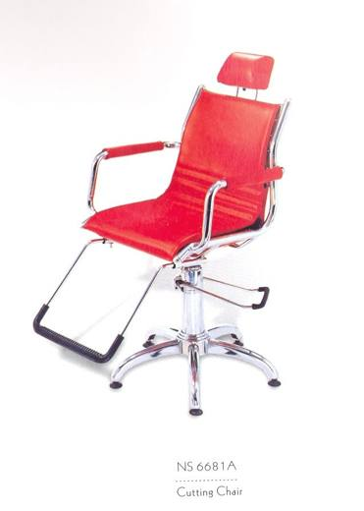 | 9402.10.00.00.19 TR350000100004  Yürürlükte değil · Başlangıç: 20.01.2010 · Bitiş: 19.01.2016  Eşya: BERBER KOLTUĞU  Gerekçe: TARİFENİN YORUMU İLE İLGİLİ GENEL KURALLAR VE GÜMRÜK TARİFE CETVELİ İZAHNAMESİNİN 9402 TARİFE POZİSYONU AÇIKLAMA NOTLARINA İSTİNADEN

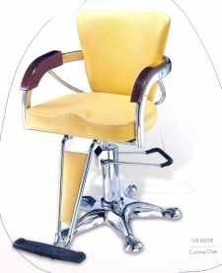 | 9402.10.00.00.19 TR350000100005  Yürürlükte değil · Başlangıç: 28.01.2010 · Bitiş: 27.01.2016  Eşya: BERBER KOLTUĞU  Gerekçe: TARİFENİN YORUMU İLE İLGİLİ GENEL KURALLAR VE GÜMRÜK TARİFE CETVELİ İZAHNAMESİNİN 9402 TARİFE POZİSYONU AÇIKLAMA NOTLARINA İSTİNADEN

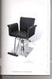 | 9402.10.00.00.19 TR350000100006  Yürürlükte değil · Başlangıç: 28.01.2010 · Bitiş: 27.01.2016  Eşya: BERBER KOLTUĞU  Gerekçe: TARİFENİN YORUMU İLE İLGİLİ GENEL KURALLAR VE GÜMRÜK TARİFE CETVELİ İZAHNAMESİNİN 9402 TARİFE POZİSYONU AÇIKLAMA NOTLARINA İSTİNADEN

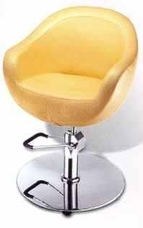 | 9402.10.00.00.19 TR350000100007  Yürürlükte değil · Başlangıç: 28.01.2010 · Bitiş: 27.01.2016  Eşya: BERBER KOLTUĞU  Gerekçe: TARİFENİN YORUMU İLE İLGİLİ GENEL KURALLAR VE GÜMRÜK TARİFE CETVELİ İZAHNAMESİNİN 9402 TARİFE POZİSYONU AÇIKLAMA NOTLARINA İSTİNADEN

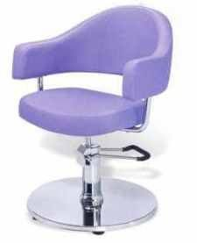 | 9402.10.00.00.19 TR350000100008  Yürürlükte değil · Başlangıç: 28.01.2010 · Bitiş: 27.01.2016  Eşya: BERBER KOLTUĞU  Gerekçe: TARİFENİN YORUMU İLE İLGİLİ GENEL KURALLAR VE GÜMRÜK TARİFE CETVELİ İZAHNAMESİNİN 9402 TARİFE POZİSYONU AÇIKLAMA NOTLARINA İSTİNADEN

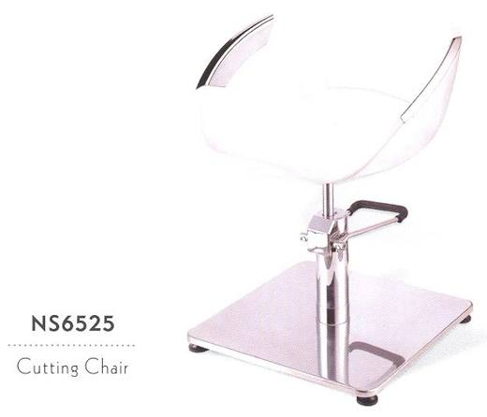 | 9402.10.00.00.19 TR350000100011  Yürürlükte değil · Başlangıç: 01.02.2010 · Bitiş: 31.01.2016  Eşya: BERBER KOLTUĞU  Gerekçe: TARİFENİN YORUMU İLE İLGİLİ GENEL KURALLAR VE GÜMRÜK TARİFE CETVELİ İZAHNAMESİNİN 9402 TARİFE POZİSYONU AÇIKLAMA NOTLARINA İSTİNADEN

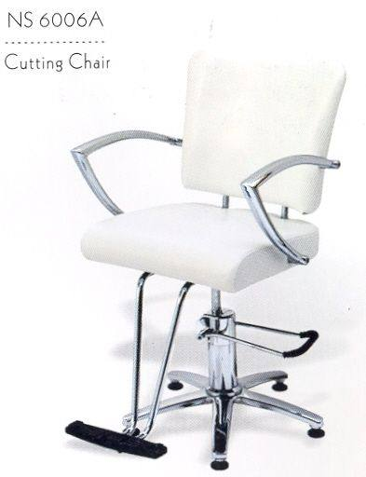 | 9402.10.00.00.19 TR350000100012  Yürürlükte değil · Başlangıç: 01.02.2010 · Bitiş: 31.01.2016  Eşya: BERBER KOLTUĞU  Gerekçe: TARİFENİN YORUMU İLE İLGİLİ GENEL KURALLAR VE GÜMRÜK TARİFE CETVELİ İZAHNAMESİNİN 9402 TARİFE POZİSYONU AÇIKLAMA NOTLARINA İSTİNADEN

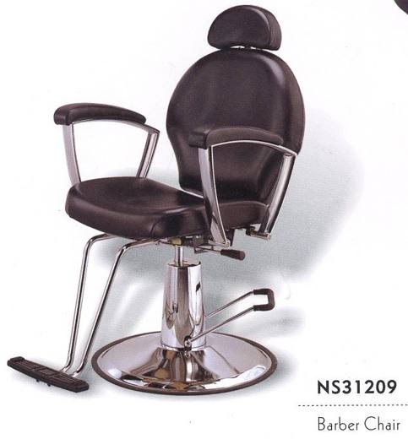 | 9402.10.00.00.19 TR350000100013  Yürürlükte değil · Başlangıç: 01.02.2010 · Bitiş: 31.01.2016  Eşya: BERBER KOLTUĞU  Gerekçe: TARİFENİN YORUMU İLE İLGİLİ GENEL KURALLAR VE GÜMRÜK TARİFE CETVELİ İZAHNAMESİNİN 9402 TARİFE POZİSYONU AÇIKLAMA NOTLARINA İSTİNADEN

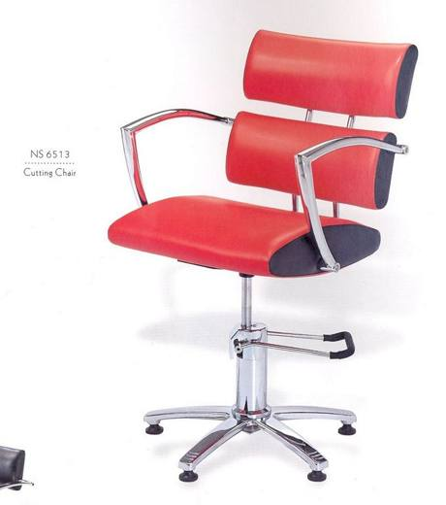 | 9402.10.00.00.19 TR350000100015  Yürürlükte değil · Başlangıç: 09.02.2010 · Bitiş: 08.02.2016  Eşya: BERBER KOLTUĞU  Gerekçe: TARİFENİN YORUMU İLE İLGİLİ GENEL KURALLAR VE GÜMRÜK TARİFE CETVELİ İZAHNAMESİNİN 9402 TARİFE POZİSYONU AÇIKLAMA NOTLARINA İSTİNADEN

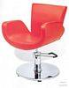 | 9402.10.00.00.19 TR350000100016  Yürürlükte değil · Başlangıç: 09.02.2010 · Bitiş: 08.02.2016  Eşya: BERBER KOLTUĞU  Gerekçe: TARİFENİN YORUMU İLE İLGİLİ GENEL KURALLAR VE GÜMRÜK TARİFE CETVELİ İZAHNAMESİNİN 9402 TARİFE POZİSYONU AÇIKLAMA NOTLARINA İSTİNADEN

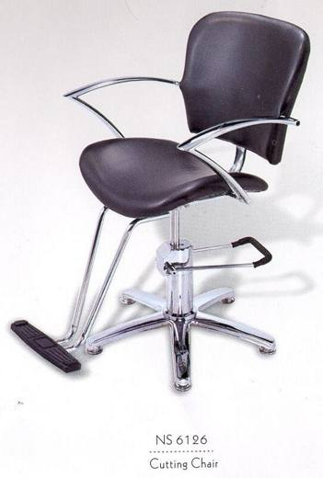 | 9402.10.00.00.19 TR350000100017  Yürürlükte değil · Başlangıç: 09.02.2010 · Bitiş: 08.02.2016  Eşya: BERBER KOLTUĞU  Gerekçe: TARİFENİN YORUMU İLE İLGİLİ GENEL KURALLAR VE GÜMRÜK TARİFE CETVELİ İZAHNAMESİNİN 9402 TARİFE POZİSYONU AÇIKLAMA NOTLARINA İSTİNADEN

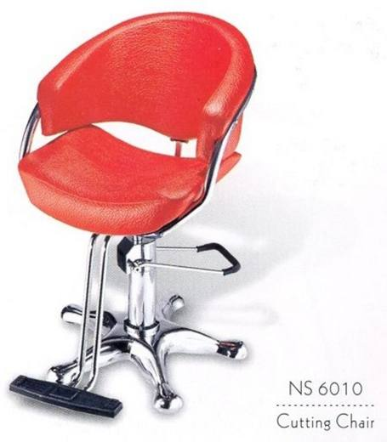 | 9402.10.00.00.19 TR350000100018  Yürürlükte değil · Başlangıç: 09.02.2010 · Bitiş: 08.02.2016  Eşya: BERBER KOLTUĞU  Gerekçe: TARİFENİN YORUMU İLE İLGİLİ GENEL KURALLAR VE GÜMRÜK TARİFE CETVELİ İZAHNAMESİNİN 9402 TARİFE POZİSYONU AÇIKLAMA NOTLARINA İSTİNADEN

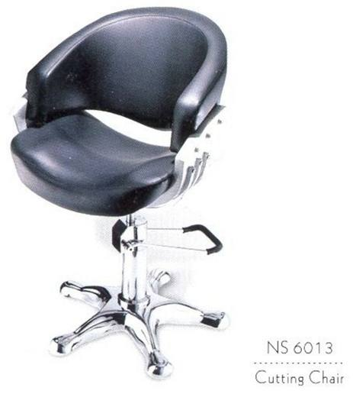 | 9402.10.00.00.19 TR350000100019  Yürürlükte değil · Başlangıç: 09.02.2010 · Bitiş: 08.02.2016  Eşya: BERBER KOLTUĞU  Gerekçe: TARİFENİN YORUMU İLE İLGİLİ GENEL KURALLAR VE GÜMRÜK TARİFE CETVELİ İZAHNAMESİNİN 9402 TARİFE POZİSYONU AÇIKLAMA NOTLARINA İSTİNADEN

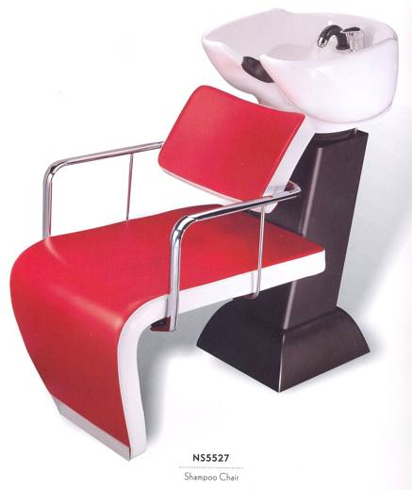 | 9402.10.00.00.19 TR350000100022  Yürürlükte değil · Başlangıç: 01.04.2010 · Bitiş: 31.03.2016  Eşya: BERBER KOLTUĞU  Gerekçe: TARİFENİN YORUMU İLE İLGİLİ GENEL KURALLAR VE GÜMRÜK TARİFE CETVELİ İZAHNAMESİNİN 9402 TARİFE POZİSYONU AÇIKLAMA NOTLARINA İSTİNADEN

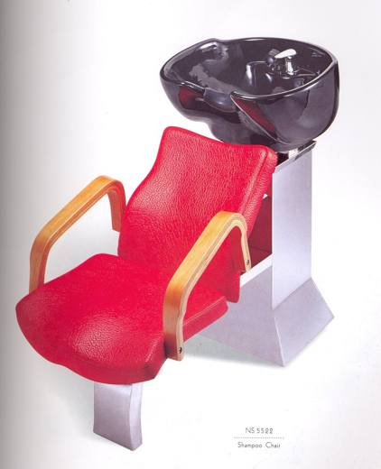 | 9402.10.00.00.19 TR350000100023  Yürürlükte değil · Başlangıç: 01.04.2010 · Bitiş: 31.03.2016  Eşya: BERBER KOLTUĞU  Gerekçe: TARİFENİN YORUMU İLE İLGİLİ GENEL KURALLAR VE GÜMRÜK TARİFE CETVELİ İZAHNAMESİNİN 9402 TARİFE POZİSYONU AÇIKLAMA NOTLARINA İSTİNADEN

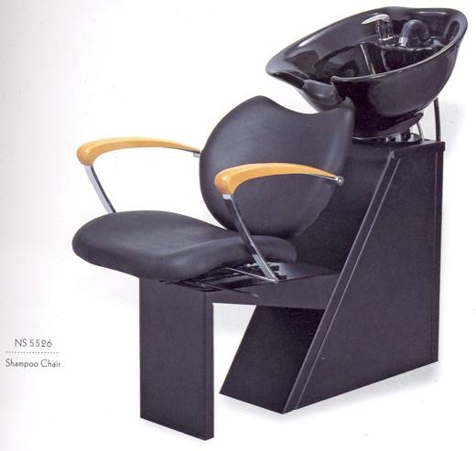 | 9402.10.00.00.19 TR350000100024  Yürürlükte değil · Başlangıç: 05.04.2010 · Bitiş: 04.04.2016  Eşya: BERBER KOLTUĞU  Gerekçe: TARİFENİN YORUMU İLE İLGİLİ GENEL KURALLAR VE GÜMRÜK TARİFE CETVELİ İZAHNAMESİNİN 9402 TARİFE POZİSYONU AÇIKLAMA NOTLARINA İSTİNADEN

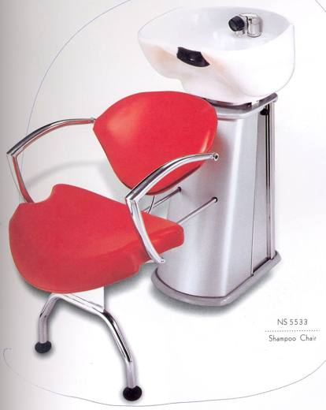 | 9402.10.00.00.19 TR350000100026  Yürürlükte değil · Başlangıç: 09.04.2010 · Bitiş: 08.04.2016  Eşya: BERBER KOLTUĞU  Gerekçe: TARİFENİN YORUMU İLE İLGİLİ GENEL KURALLAR VE GÜMRÜK TARİFE CETVELİ İZAHNAMESİNİN 9402 TARİFE POZİSYONU AÇIKLAMA NOTLARINA İSTİNADEN

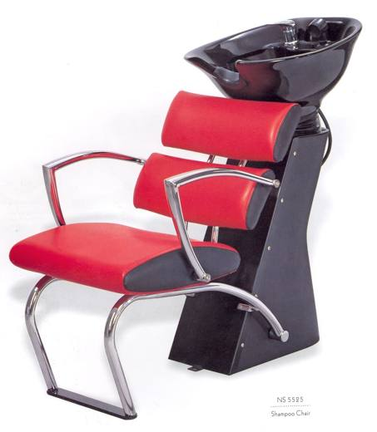 | 9402.10.00.00.19 TR350000100027  Yürürlükte değil · Başlangıç: 09.04.2010 · Bitiş: 08.04.2016  Eşya: BERBER KOLTUĞU  Gerekçe: TARİFENİN YORUMU İLE İLGİLİ GENEL KURALLAR VE GÜMRÜK TARİFE CETVELİ İZAHNAMESİNİN 9402 TARİFE POZİSYONU AÇIKLAMA NOTLARINA İSTİNADEN

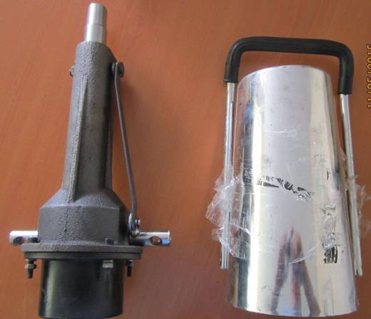 | 9402.10.00.00.21 TR330000150002  Yürürlükte değil · Başlangıç: 10.08.2015 · Bitiş: 27.08.2015  Eşya: BERBER KOLTUĞUNDA KULLANILAN AMORTİSÖR  Gerekçe: Genel yorum kuralları (1) ve (3) 9402 tarife pozisyonu açıklama notları

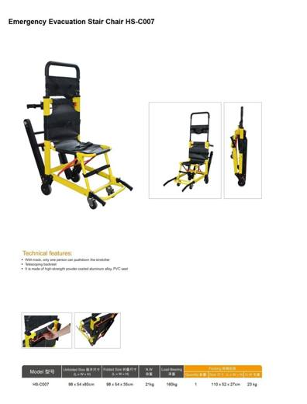 | 9402.90.00.00.19 TR060000180020  Yürürlükte değil · Başlangıç: 07.06.2018 · Bitiş: 06.06.2024  Eşya: HS-C007 ACİL DURUM TAHLİYE SANDALYESİ HAREKET ETTİRİCİ TERTİBATI BULUNMAYAN, İSKELETİ ALÜMİNYUM ALAŞIMDAN OLUŞAN, KOLTUK KISMI PVC, DÖRT TEKERLEK VE İKİ FRENLİ, KATLANABİLİR, ACİL DURUM “HASTA, YAŞLI, ENGELLİ VS.” TAHLİYE SANDALYESİ.SANDALYENİN ARKASINA YERLEŞTİRİLMİŞ KAYDIRMA PALETİ, SANDALYENİN HER TÜRLÜ MERDİVENDE KAYDIRILMASINA İMKAN SAĞLAR.BU KAYDIRMA SİSTEMİ İLE HASTANIN MERDİVEN BASAMAKLARINDA TAŞINMASI, HASTAYA ZARAR VERMEDEN VE KULLANICILAR İÇİN DE İLAV BİR İNSAN GÜCÜNE İHTİYAÇ KALMADAN KOLAYLAŞTIRMAKTADIR.  Gerekçe: GENEL YORUM KURALLARI MADDE 1 VE 6, GÜMRÜK TARİFE CETVELİ İZAHNAMESİ 9402 VE 8713 TARİFE POZİSYONU AÇIKLAMA NOTLARI.

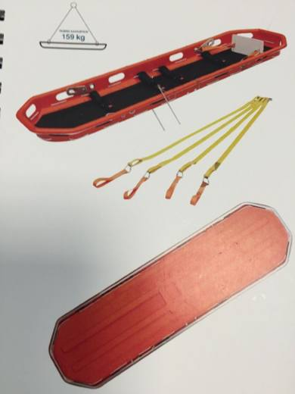 | 9402.90.00.00.19 TR340000150118  Yürürlükte değil · Başlangıç: 08.09.2015 · Bitiş: 07.09.2021  Eşya: AYAK EMNİYET MEKANİZMASI, DÖRT EMNİYET KEMERİ VE YUMUŞAK ZEMİNE SAHİP; DAĞ, DENİZ GİBİ ULAŞILMASI VE KONUMLANMASI ZOR BÖLGELERDE KAZAZEDEYE HAVADAN ULAŞILMASINDA VE HELİKOPTERLE NAKLİNDE KULLANILAN SEDYE.  Gerekçe: GENEL YORUM KURALLARI (1)VE(6) 94.02 TARİFE POZİSYONU AÇIKLAMA NOTLARI.

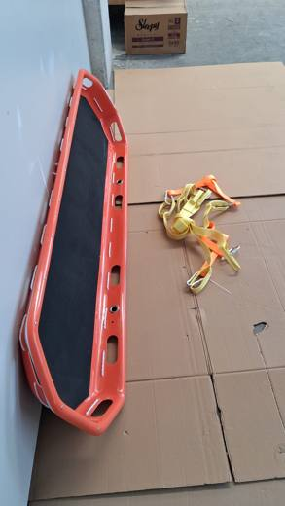 | 9402.90.00.00.19 TR350000260040  Yürürlükte · Başlangıç: 27.07.2026  Eşya: MW-C-3021 Basket Stretcher. Acil durum tahliye ve kurtarma operasyonlarında yaralı/hasta taşınması amacıyla tasarlanmış, motoru veya mekanik bir tahrik sistemi bulunmayan sepet(basket) formunda sedyedir. Yaralıları zorlu arazi, maden, deniz veYA yüksek irtifa şartlarından tahliyesinde kullanılmak üzere üretilen mekanik, ayakları sabitlenebilen ilk yardım ve kurtarma ekipmanıdır.  Gerekçe: Türk Gümrük Tarife Cetveli İzahnamesi’nin 9402 tarife pozisyonu açıklama notları ve Tarife Yorumuna İlişkin Genel Kurallar 1,6

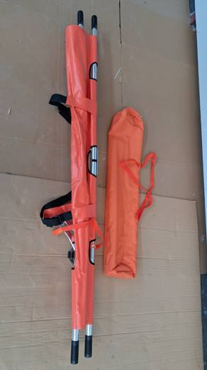 | 9402.90.00.00.19 TR350000260041  Yürürlükte · Başlangıç: 27.07.2026  Eşya: MW-C-3022 Folding Stretcher. Motoru veya mekanik bir güç tahrik tertibatı bulunmayan, acil afet, sivil savunma ve sahra koşullarında yaralıların hızlı nakli amacıyla tasarlanmış katlanabilir ilk yardım sedyesidir. Afet, sivil savunma ve ilk yardım operasyonlarında kullanılan katlanabilir mekanik, ayaklı hasta nakil ekipmanıdır.  Gerekçe: Türk Gümrük Tarife Cetveli İzahnamesi’nin 9402 tarife pozisyonu açıklama notları ve Tarife Yorumuna İlişkin Genel Kurallar 1,6

Pozisyon 94.03 (114 BTB)
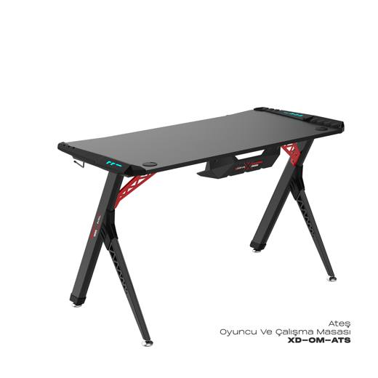 | 9403.10.51.00.00 TR340000240196  Yürürlükte değil · Başlangıç: 31.10.2024 · Bitiş: 10.06.2026  Eşya: XD-OM-ATS MODEL, YÜKSEKLİK:75 CM GENİŞLİK:120 CM DERİNLİK:60 CM ÖLÇÜLERİNDE, 1 ADET AHŞAP TABLA, TABLAYA BAĞLI ÇELİKTEN (SİYAH) ÇERÇEVE, 2 ADET ÇELİKTEN (SİYAH) MASA AYAĞI, 2 ADET ÇELİKTEN (KIRMIZI RENKLİ) BAĞLANTI PARÇASINDAN OLUŞAN, KABLO KANALI, BARDAK TUTUCU, KULAKLIK/ÇANTA TUTUCU, KABLO TOPARLAYICI, RGB LED BİLEŞENLERİ İLE DONATILMIŞ, AYNI KUTU İÇERİSİNDE 70X30 MM ÖLÇÜLERİNDE ÜST YÜZÜ BASKILI ÖRME MENSUCATTAN, ALT KISMI GÖZENEKLİ KAUÇUKTAN MAMUL MOUSE PAD İÇEREN, OYUN/ÇALIŞMA MASASI TİCARİ TANIMLI EŞYA (NOT: MOSUE PAD CİNSİ EŞYANIN AYRI OLARAK 6307.90.10.00.19 GTİP’İNDE SINIFLANDIRILMASI GEREKMEKTEDİR. ( masa cinsi eşyanın 9403.10.51.00.00 GTİP’inde mouse pad cinsi eşyanın 6307.90.10.00.19 GTİP’inde değerlendirilerek sınıflandırılmasına)  Gerekçe: GENEL YORUM KURALLARININ 1, VE 6 İNCİ MADDELERİ, GÜMRÜK TARİFE CETVELİ İZAHNAMESİ 94.03 TARİFE POZİSYONU AÇIKLAMA NOTLARI, İSTANBUL LABORATUVAR MÜDÜRLÜĞÜNÜN 02.10.2024 TARİHLİ VE 3424BTB1984 SAYILI ANALİZ RAPORU

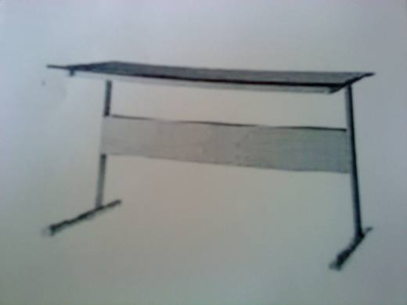 | 9403.10.59.00.00 TR350000100030  Yürürlükte değil · Başlangıç: 23.06.2010 · Bitiş: 31.12.2010  Eşya: ANA MALZEMESİ ÇELİK, RENKLİ EPOKSİ/POLYESTER BAZLI TOZ BOYA, ÜST PANELİ ABS PLASTİK SUNTA,MELAMİN KAPLAMA OLAN ÇALIŞMA MASASI  Gerekçe: TARİFENİN YORUMU İLE İLGİLİ GENEL KURALLARIN 1-6.MADDELERİ VE GÜMRÜK TARİFE CETVELİ İZAHNAMESİNİN 9503 TARİFE POZİSYONU AÇIKLAMA NOTLARINA İSTİNADEN

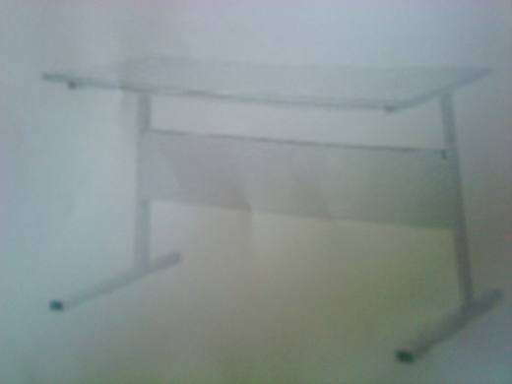 | 9403.10.59.00.00 TR350000100031  Yürürlükte değil · Başlangıç: 23.06.2010 · Bitiş: 31.12.2010  Eşya: ANA MALZEMESİ ÇELİK, RENKLİ EPOKSİ/POLYESTER BAZLI TOZ BOYA, ÜST PANELİ ABS PLASTİK SUNTA,MELAMİN KAPLAMA OLAN ÇALIŞMA MASASI  Gerekçe: TARİFENİN YORUMU İLE İLGİLİ GENEL KURALLARIN 1. VE 6.MADDELERİ VE GÜMRÜK TARİFE CETVELİ İZAHNAMESİNİN 9503 TARİFE POZİSYONU AÇIKLAMA NOTLARINA İSTİNADEN

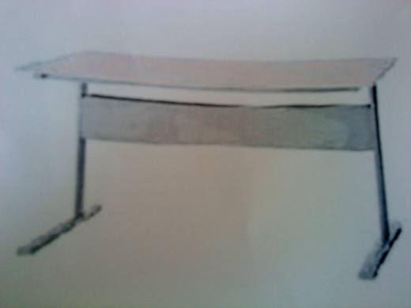 | 9403.10.59.00.00 TR350000100032  Yürürlükte değil · Başlangıç: 23.06.2010 · Bitiş: 31.12.2010  Eşya: ANA MALZEMESİ ÇELİK, RENKLİ EPOKSİ/POLYESTER BAZLI TOZ BOYA, ÜST PANELİ ABS PLASTİK SUNTA,MELAMİN KAPLAMA OLAN ÇALIŞMA MASASI  Gerekçe: TARİFENİN YORUMU İLE İLGİLİ GENEL KURALLARIN 1. VE 6.MADDELERİ VE GÜMRÜK TARİFE CETVELİ İZAHNAMESİNİN 9403 TARİFE POZİSYONU AÇIKLAMA NOTLARINA İSTİNADEN

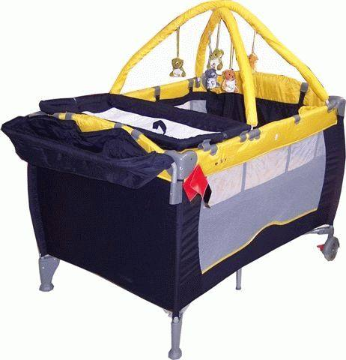 | 9403.20.20.00.00 TR060461  Yürürlükte değil · Başlangıç: 23.08.2006 · Bitiş: 22.08.2012  Eşya: Metal bir iskelete sahip, metal gövde üzeri mensucat ile kaplanmış, üst kısmında oyuncakların asılı olduğu bir bölüm bulunan , içinde yatak bulunmayan eşya.  Gerekçe: Genel Yorum Kuralları (1) ve (6). Gümrük Tarife Cetveli İzahnamesi 94.03 tarife pozisyonu açıklama notları

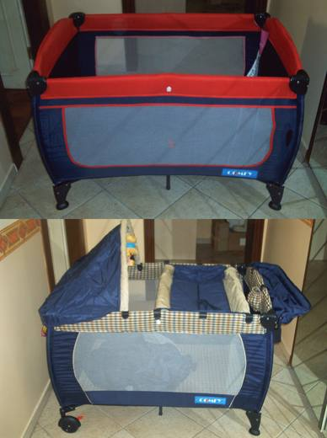 | 9403.20.20.00.00 TR060501  Yürürlükte değil · Başlangıç: 04.09.2006 · Bitiş: 03.09.2012  Eşya: Metal bir iskelete sahip, metal gövde üzeri mensucat ile kaplanmış, içinde yatak bulunmayan eşya.  Gerekçe: - Genel Yorum Kuralları (1) ve (6). - Gümrük Tarife Cetveli İzahnamesi 94.03 tarife pozisyonu Açıklama Notları.

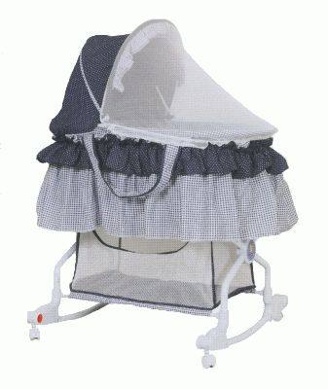 | 9403.20.20.00.00 TR070124  Yürürlükte değil · Başlangıç: 20.02.2007 · Bitiş: 19.02.2013  Eşya: Bebekleri yatırmaya ve sallayarak uyutmaya yarayan, kilitli tekerlekleri, örtü ve tülü bulunan, metalden yapılmış sallanır bir çeşit küçük karyola.  Gerekçe: - Genel Yorum Kuralları (1) ve (6). - Gümrük Tarife Cetveli İzahnamesi 94.03 tarife pozisyonu Açıklama Notları.

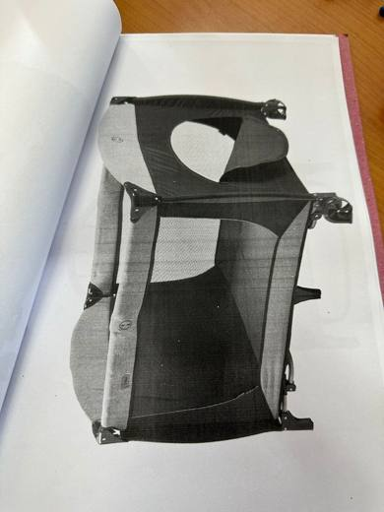 | 9403.20.20.00.11 TR330000230018  Yürürlükte · Başlangıç: 15.09.2023  Eşya: ÇOCUK OYUN PARKI; İskeleti metalden olup, küçük parçaları plastikten kalan kısmı polyester kumaştan oluşmaktadır. Marka Cicikodur. Çocukların içinde sallayarak uyuması ayrıca çocuk uyandığında içinde oyun oynaması amaçlı tasarlanmıştır.  Gerekçe: a. Genel yorum kuralları (1) ve (6) maddeleri , b. Türk Gümrük Tarife Cetveli İzahnamesi 94. Faslın 2 no.lu notu c. Türk Gümrük Tarife Cetveli İzahnamasi 9403 ve 9403.20 tarife pozisyonu açıklama notları.

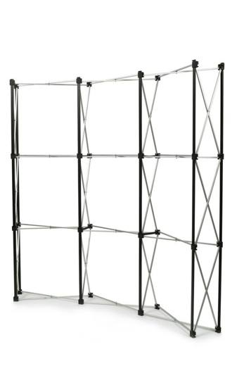 | 9403.20.80.90.00 TR060000160003  Yürürlükte değil · Başlangıç: 22.02.2016 · Bitiş: 21.02.2022  Eşya: Alüminyumdan mamül istenildiği zaman çıkarılan eşyanın konulduğu yere kaldırılan fuar, sergi vb teşhir alanlarında sergilenen eşyaların bilgilerinin yer aldığı veya reklamının yapıldığı örümcek stand  Gerekçe: Genel yorum kuralları (1) ve (6). gümrük tarife cetveli izahnamesi 9403 pozisyonu açıklama notları

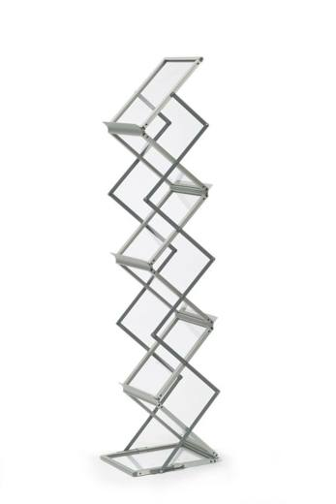 | 9403.20.80.90.00 TR060000160004  Yürürlükte değil · Başlangıç: 22.02.2016 · Bitiş: 21.02.2022  Eşya: Alüminyumdan mamül istenildiği zaman çıkarılan işi bittiğinde eşyanın konulduğu yere kaldırılan fuar,sergi vb teşhir alanlarında sergilenen eşyaların bilgilerinin yer aldığı veya reklamın yapıldığı katlanır broşürlük  Gerekçe: GENEL YORUM KURALLARI (1) VE (6). GÜMRĞK TARİFE CETVELİ İZAHNAMESİ 9403 POZİSYONU AÇIKLAMA NOTLARI

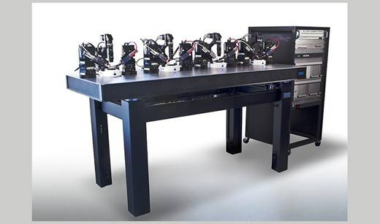 | 9403.20.80.90.00 TR060000210056  Yürürlükte · Başlangıç: 20.09.2021  Eşya: CLEANTOP II OPTİCAL TOP LABORATUVARLARDA, ARGE BÖLÜMLERİNDE VE TEMİZ ODALARDA TİTREŞİM SÖNÜMLENDİRMEDE KULLANILAN MASA. BULUNDUĞU LABORATUVARDA ZEMİNDEN VEYA ÇEVREDEN OLUŞAN MEKANİK VE AKUSTİK TİTREŞİMLERİ ENGELLEMESİ VE ÜZERİNE KONULACAK BİLİMSEL CİHAZLARIN TAM PERFORMANSTA ÇALIŞMASI İÇİN KULLANILIR.  Gerekçe: GENEL YORUM KURALLARI (1), VE (6). MADDELERİ İLE GÜMRÜK TARİFE CETVELİ İZAHNAMESİ 9403 TARİFE POZİSYONU AÇIKLAMA NOTLARI.

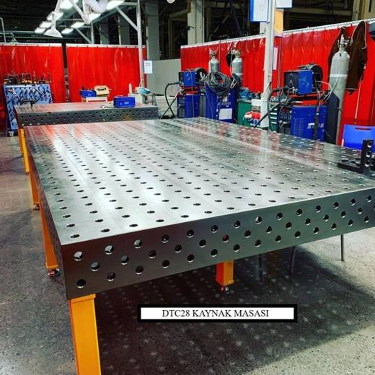 | 9403.20.80.90.00 TR060000230018  Yürürlükte · Başlangıç: 14.12.2023  Eşya: METAL KAYNAK MASASI (METAL WELDİNG TABLE) TİCARİ İSİMLİ DTC28-1 MODEL Q355-B (S355JR) ÇELİKTEN EŞYA; ZEMİNE VEYA DÖŞEME ÜZERİNE KONULARAK KULLANILMAK ÜZERE, ÜRETİM HATTINDA MALZEMLERİN KAYNAKLA BİRLEŞTİRİLMESİ İÇİN DİZAYN EDİLMİŞTİR. ÜZERİNDE BULUNAN DELİKLER SAYESİNDE KLEPELERLE KAYNAK YAPILACAK ÜRÜNLER SABİTLENEBİLİR.  Gerekçe: TARİFE GENEL YORUM KURALLARI (1), (6). MADDELERİ, GÜMRÜK TARİFE CETVELİ İZAHNAMESİ 94.03 TARİFE POZİSYONU AÇIKLAMA NOTLARI

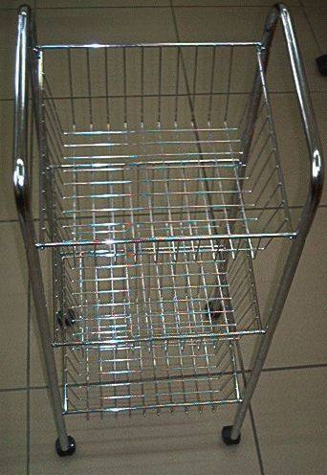 | 9403.20.80.90.00 TR060165  Yürürlükte değil · Başlangıç: 30.03.2006 · Bitiş: 29.03.2012  Eşya: Tekerlekli, 3 adet portatif rafı bulunan, demir veya çelikten portatif sepet.  Gerekçe: Genel Yorum Kuralları (1) ve (6). Gümrük Tarife Cetveli İzahnamesi 94.03 tarife pozisyonu açıklama notları.

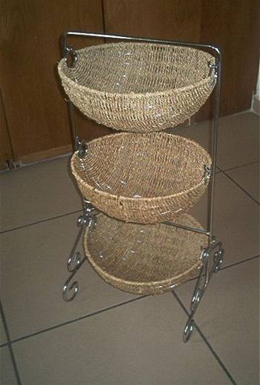 | 9403.20.80.90.00 TR060314  Yürürlükte değil · Başlangıç: 26.06.2006 · Bitiş: 25.06.2012  Eşya: 3 adet hasırdan mamul portatif rafa sahip, demir veya çelikten mamul sebzelik.  Gerekçe: -Genel Yorum Kuralları (1) ve (6) -Türk Gümrük Tarife Cetveli 94.03 tarife pozisyonu açıklama notları

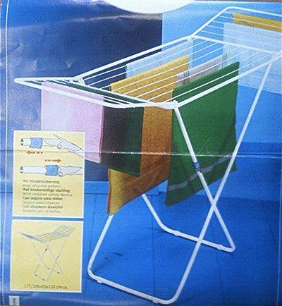 | 9403.20.80.90.00 TR060315  Yürürlükte değil · Başlangıç: 22.06.2006 · Bitiş: 22.12.2008  Eşya: Katlanabilir özelliğe sahip, metalden mamul kanatlı çamaşır kurutma askısı.  Gerekçe: -Genel Yorum Kuralları (1) ve (6) -Gümrük Tarife Cetveli İzahnamesi 94.03 Tarife Pozisyonu Açıklama Notları

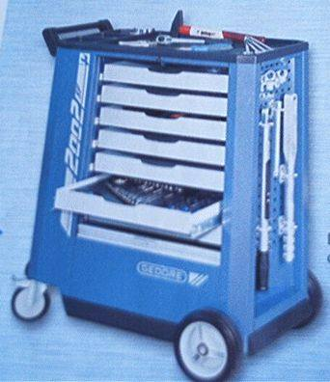 | 9403.20.80.90.00 TR060478  Yürürlükte değil · Başlangıç: 28.08.2006 · Bitiş: 28.08.2012  Eşya: Çelikten mamul, çeşitli el aletlerinin konulabileceği yedi adet çekmecesi ve yan tarafında aletlerin asılacağı düzeneği bulunan kullanım kolaylığı açısından kısa mesafelerde kullanım için tasarlanmış iki adet sabit, iki adet döner tekerleği olan eşya.  Gerekçe: Genel Yorum Kuralları (1) ve (6). Gümrük Tarife Cetveli İzahnamesi 94.03 tarife pozisyonu Açıklama Notları.

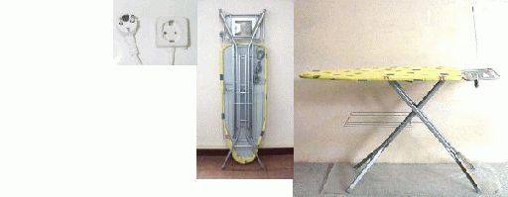 | 9403.20.80.90.00 TR060512  Yürürlükte değil · Başlangıç: 08.09.2006 · Bitiş: 22.12.2008  Eşya: Demirden mamul, ütü yapılan üst kısmı10 mm kalınlığında keçe ve pamuk dokuma ile kaplanmış, kordonu, fişi ve prizi olan ütü masası.  Gerekçe: Genel Yorum Kuralları (1) ve (6). GTC İzahnamesi 94.03 tarife pozisyonu açıklama notları.

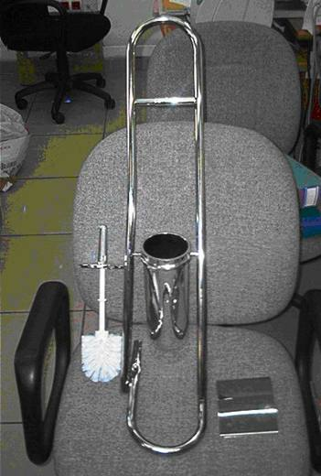 | 9403.20.80.90.00 TR060702  Yürürlükte değil · Başlangıç: 28.12.2006 · Bitiş: 22.12.2008  Eşya: Tuvalet fırçası ve mahfazası, tuvalet kağıdı askılığı ve bunların asılacağı metalden boru ve bağlantı parçaları ihtiva eden eşya.  Gerekçe: Genel Yorum Kuralları (1) ve (6). GTC İzahnamesi 94.03 tarife pozisyonu açıklama notları.

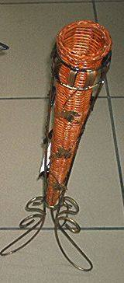 | 9403.20.80.90.00 TR070039  Yürürlükte değil · Başlangıç: 29.01.2007 · Bitiş: 28.01.2013  Eşya: Yer veya döşemede kullanılmak üzere metal bir iskelet ve bunun üzerine yerleştirilmiş bambudan şeritler örülerek imal edilmiş çiçek, şemsiye vb eşyalar konulmak için tasarlanmış sepetten oluşan eşya.  Gerekçe: Genel Yorum Kuralları (1) ve (6). Gümrük Tarife Cetveli İzahnamesi 94.03 tarife pozisyonu açıklama notları.

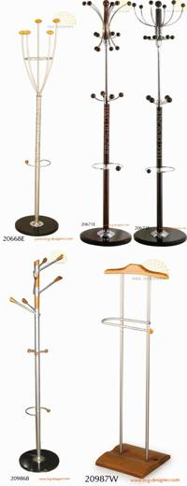 | 9403.20.80.90.00 TR070046  Yürürlükte değil · Başlangıç: 29.01.2007 · Bitiş: 28.01.2013  Eşya: Ofis, yazıhane, kütüphane vb. yerlerde kullanılmak üzere imal edilmiş metalden mamul ayaklı elbise askıları ve takım elbise askısı.  Gerekçe: -Genel Yorum Kuralları (1) ve (6). -Gümrük Tarife Cetveli İzahnamesi 94.03 Tarife Pozisyonu Açıklama Notları

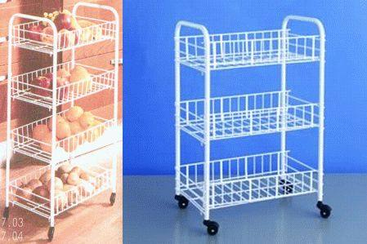 | 9403.20.80.90.00 TR070231  Yürürlükte değil · Başlangıç: 30.03.2007 · Bitiş: 30.03.2013  Eşya: Plastik kaplı metalden mamul, 3 veya 4 rafı bulunan, döner tekerleklere sahip, katlanabilen, portatif eşya.  Gerekçe: - Genel Yorum Kuralları (1) ve (6). - Gümrük Tarife Cetveli İzahnamesi 94.03 tarife pozisyonu Açıklama Notları.

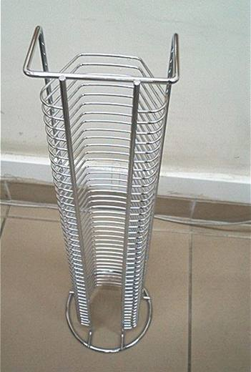 | 9403.20.80.90.00 TR070233  Yürürlükte değil · Başlangıç: 02.04.2007 · Bitiş: 01.04.2013  Eşya: 40 CD nin yerleştirilebileceği sayıda rafı bulunan, 19x19x67 cm boyutlarında, zemin üzerine konulan, krom kaplı metalden mamul eşya.  Gerekçe: - Genel Yorum Kuralları (1) ve (6). - Gümrük Tarife Cetveli İzahnamesi 94.03 tarife pozisyonu Açıklama Notları.

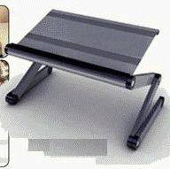 | 9403.20.80.90.00 TR080080  Yürürlükte değil · Başlangıç: 10.03.2008 · Bitiş: 22.12.2008  Eşya: Adi metalden mamul, üzerine en fazla 15 kg ağırlığında yük konulabilen, katlanabilir masa.  Gerekçe: -Genel Yorum Kuralları (1) ve (6). - Gümrük Tarife Cetveli İzahnamesi 94.03 tarife pozisyonu açıklama notları.

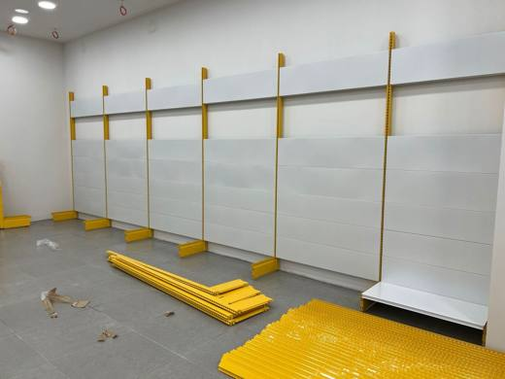 | 9403.20.80.90.00 TR160000230058  Yürürlükte · Başlangıç: 22.11.2023  Eşya: MAĞAZALARDA KULLANILMAK ÜZERE YERE VE DUVARLARA SABİTLENEN GEREKTİĞİNDE SIRT SIRTA VE YERE SABİTLENEREK DE KULLANILABİLEN DEMONTE HALDE METAL RAF SİSTEMLERİ  Gerekçe: Tarifenin Yorumu ile İlgili Genel Kurallar (1), (3-a) ve (6), Bölüm XX Notları, Türk Gümrük Tarife Cetveli ve İzahnamesi 94.03 notları

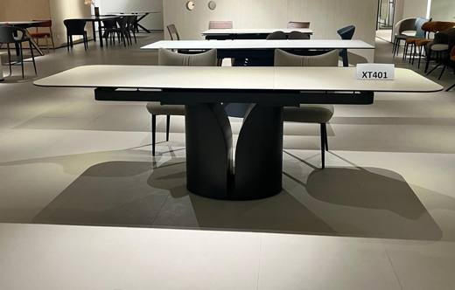 | 9403.20.80.90.00 TR160000250031  Yürürlükte · Başlangıç: 04.06.2025  Eşya: XT101-Seramik Cam Yüzeyli Metal Ayaklı Masa ticari tanımlı eşyanın, üst tablasının seramik (3mm kalınlık), ara katmanının temperli cam (8 mm kalınlık), gövde ve ayak kısımlarının bükümlü metal sac (elektrostatik boyalı 1,2 mm kalınlıkta) ve tabla alt çerçevesinin metal profilden (1,2 mm kalınlık) olduğu; ihtiyaca göre konut içi (yemek odası, salon), ofis, toplantı odaları, otel, restoran ve kafe gibi iş yerlerinde kullanılabildiği; boyunun 180-230 cm aralığında, eninin 90 cm, yüksekliğinin 75 cm, net ağırlığının 70-90 kg arasında (malzeme yoğunluğuna bağlı olarak) olduğu ve taşıma kapasitesinin yaklaşık 100 kg (dengeli yük dağılımı ile) olduğu anlaşılmıştır.  Gerekçe: Tarifenin Yorumu ile İlgili Genel Kurallar (1), (6), Gümrük Genel Tebliği (Gümrük Tarife Cetveli İzahnamesi ) ( Seri No:4 ), Türk Gümrük Tarife Cetveli ve İzahnamesi XX Bölüm Notları ve Genel Açıklamalar, 94. Fasıl Bölüm Notları ve 9403 Tarife Pozisyonu Notları

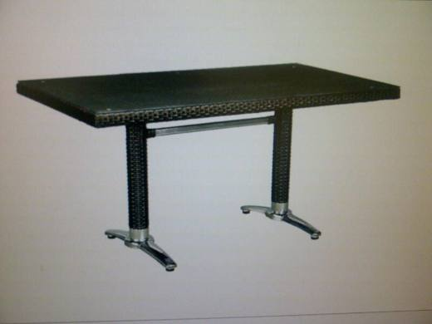 | 9403.20.80.90.00 TR340000110087  Yürürlükte değil · Başlangıç: 21.11.2011 · Bitiş: ?  Eşya: CS 140 R MODEL , ALÜMİNYUM İSKELET ÜSTÜ PLASTİK ÖRGÜDEN MAMUL MASA.AYRICA ÜST YÜZEYE CAM KONULABİLİR, KONULMUŞ.  Gerekçe: GENEL YORUM KURALLARI(1)VE(6)94.03 TARİFE POZİSYONU AÇIKLAMA NOTLARI.

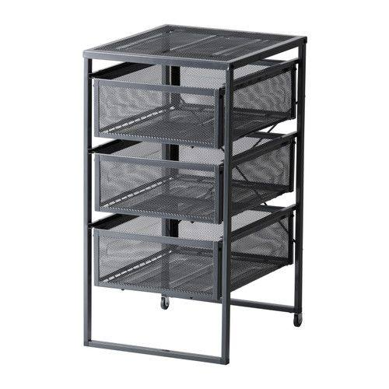 | 9403.20.80.90.00 TR340000120232  Yürürlükte değil · Başlangıç: 18.10.2012 · Bitiş: 17.10.2018  Eşya: ANA GÖVDE VE ÇEKMECE KISIMLARI EPOKSİ/POLİESTER TOZ KAPLANMIŞ ÇELİKTEN, BAĞLANTI KISIMLARI TAKVİYE EDİLMİŞ POLİAMİD PLASTİKTEN İMAL EDİLMİŞ 30x56x34 cm EBADINDA ÇEKMECE ÜNİTESİ  Gerekçe: GENEL YORUM KURALLARI(1)VE(6)94.03 TARİFE POZİSYONU AÇIKLAMA NOTLARI, 236 SAYI 03.09.2012 TARİHLİ İSTANBUL LABORATUAR MÜDÜRLÜĞÜ RAPORU

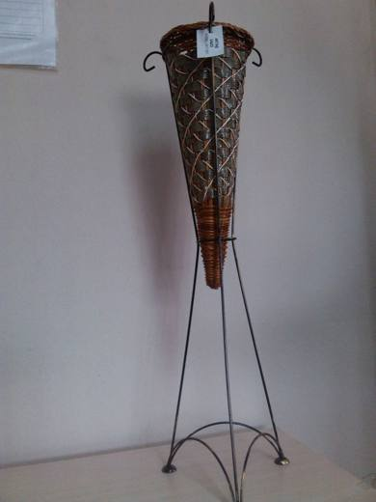 | 9403.20.80.90.00 TR340000130177  Yürürlükte değil · Başlangıç: 01.08.2013 · Bitiş: 31.07.2019  Eşya: METAL AYAKLARI BULUNAN, SEPETÇİ EŞYASINDAN MAMUL VAZO EŞYAYA, MÜMEYYİZ VASFINI BİTKİSEL MADDEDEN YAPILMIŞ ŞERİTLER VERMEKTEDİR  Gerekçe: GENEL YORUM KURALLARI (1) VE (6) 94.03 TARİFE POZİSYONU AÇIKLAMA NOTLARI, 13.03.2013 TARİHLİ , 81 SAYILI İSTANBUL LABORATUAR MÜDÜRLÜĞÜ RAPORU

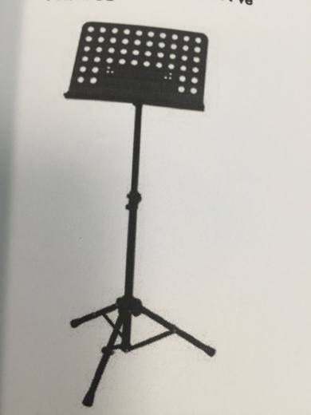 | 9403.20.80.90.00 TR340000150166  Yürürlükte değil · Başlangıç: 09.12.2015 · Bitiş: 08.12.2021  Eşya: ALAŞIMSIZ ÇELİKTEN MAMÜL, TRİPOD AYAKLI VE NOTA DEFTERİ YA DA NOTA KAĞIDI TUTACAKLI TABLADAN OLUŞAN SAHNE, KONSER, MÜZİK ODALARINDA MÜZİK AMAÇLI KULANILAN MÜZİK NOTA SEHPASI.  Gerekçe: GENEL YORUM KURALLARI (1) VE (6) 94.03 VE 92.09 TARİFE POZİSYONU AÇIKLAMA NOTLARI.

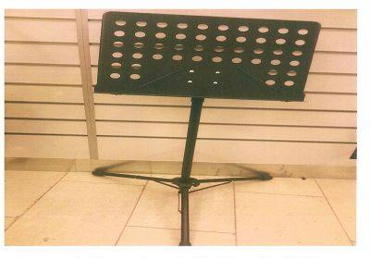 | 9403.20.80.90.00 TR340000150169  Yürürlükte değil · Başlangıç: 09.12.2015 · Bitiş: 08.12.2021  Eşya: BİR ZEMİNE YERLEŞTİRİLEREK MÜZİK BİLGİLERİNİN OKUNMASINA OLANAK SAĞLAYAN NOTA SEHPASI.  Gerekçe: GENEL YORUM KURALLARI (1) VE (6) 94.03 VE 92.09 TARİFE POZİSYONU AÇIKLAMA NOTLARI.

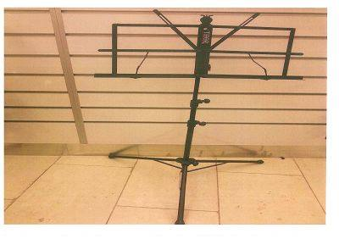 | 9403.20.80.90.00 TR340000150170  Yürürlükte değil · Başlangıç: 09.12.2015 · Bitiş: 08.12.2021  Eşya: BİR ZEMİNE YERLEŞTİRİLEREK MÜZİK BİLGİLERİNİN OKUNMASINA OLANAK SAĞLAYAN NOTA SEHPASI.  Gerekçe: GENEL YORUM KURALLARI (1) VE (6) 94.03 VE 92.09 TARİFE POZİSYONU AÇIKLAMA NOTLARI.

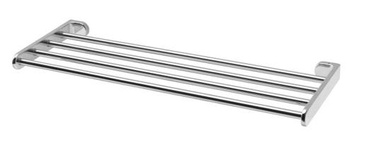 | 9403.20.80.90.00 TR340000160013  Yürürlükte değil · Başlangıç: 10.02.2016 · Bitiş: 09.02.2022  Eşya: RAF VE ASKI ÖZELLİĞİ İLE ÇİFT FONKSİYONU OLAN,METALDEN HAVLULUKLU DUVAR RAFI.  Gerekçe: GENEL YORUM KURALLARI (1), (6) VE 3(C) 94.03 TARİFE POZİSYONU AÇIKLAMA NOTLARI.

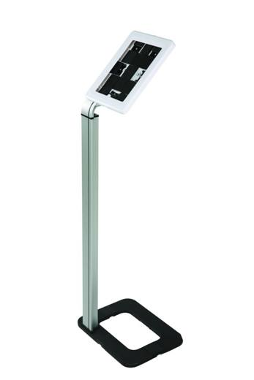 | 9403.20.80.90.00 TR340000160071  Yürürlükte değil · Başlangıç: 13.05.2016 · Bitiş: 12.05.2022  Eşya: ALT TABANDA YERE SABİTLEME BÖLMESİ MEVCUT OLAN, (DEMONTE VAZİYETTE ALT TABAN, ARA BAĞLANTI PARÇASI, TABLET, PC ÇERCEVESİ BİLEŞENLERİNİ İÇEREN) ZEMİNE YERLEŞTİRİLEREK RESTORAN, MARKET GİBİ YERLERDE TABLET BİLGİSAYARLARIN RAHAT KULLANIMINA OLANAK SAĞLAYAN STAND SEHPA .  Gerekçe: GENEL YORUM KURALLARI (1) VE (6) 94.03 TARİFE POZİSYONU AÇIKLAMA NOTLARI.

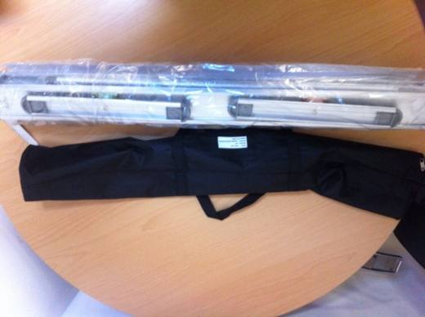 | 9403.20.80.90.00 TR340000160074  Yürürlükte değil · Başlangıç: 13.05.2016 · Bitiş: 12.05.2022  Eşya: ALİMİNYUMDAN MAMÜL, TİCARİ FUARLARDA, MAĞAZALARDA VS. YERLERDE KULLANILAN ZEMİNE YERLEŞTİRİLEN STAND.  Gerekçe: GENEL YORUM KURALLARI (1) VE (6) 94.03 TARİFE POZİSYONU AÇIKLAMA NOTLARI VE BAKANLIĞIMIZ GÜMRÜKLER GENEL MÜDÜRLÜĞÜNDEN ALINAN 29.04.2016 TARİHLİ, 15670246 SAYILI YAZILARI.

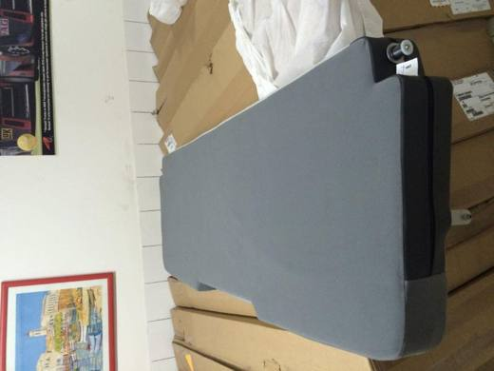 | 9403.20.80.90.00 TR340000160121  Yürürlükte değil · Başlangıç: 28.07.2016 · Bitiş: 27.07.2022  Eşya: 188X70X15 CM ÖLÇÜLERİNDE METALDEN BİR İSKELETE SAHİP, TIR BENZERİ ARAÇLARA MONTE EDİLEREK KULLANILMAK ÜZERE TASARLANMIŞ YATAK.  Gerekçe: GENEL YORUM KURALLARI (1) VE (6) 94.03 TARİFE POZİSYONU AÇIKLAMA NOTLARI, 13.06.2016 TARİHLİ, 3416BTB0239 SAYILI İSTANBUL LABORATUVAR MÜDÜRLÜĞÜ RAPORU.

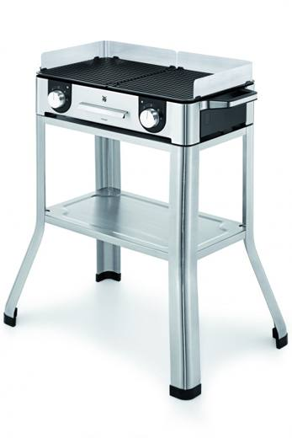 | 9403.20.80.90.00 TR340000160173  Yürürlükte değil · Başlangıç: 03.10.2016 · Bitiş: 02.10.2022  Eşya: 63 X 40 X 63 CM EBATLARINDA PASLANMAZ ÇELİKTEN MAMUL IZGARA SEHPASI.  Gerekçe: GENEL YORUM KURALLARI (1), (6) 94.03 TARİFE POZİSYONU AÇIKLAMA NOTLARI.

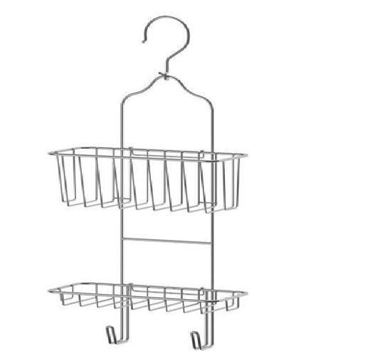 | 9403.20.80.90.00 TR340000160228  Yürürlükte değil · Başlangıç: 02.12.2016 · Bitiş: 06.01.2017  Eşya: ÇİNKO KAPLAMALI ÇELİKTEN MAMÜL, BANYODA KULLANILAN İKİ KATLI RAF.  Gerekçe: GENEL YORUM KURALLARI (1), 3(B) VE (6) 94.03 TARİFE POZİSYONU AÇIKLAMA NOTLARI.

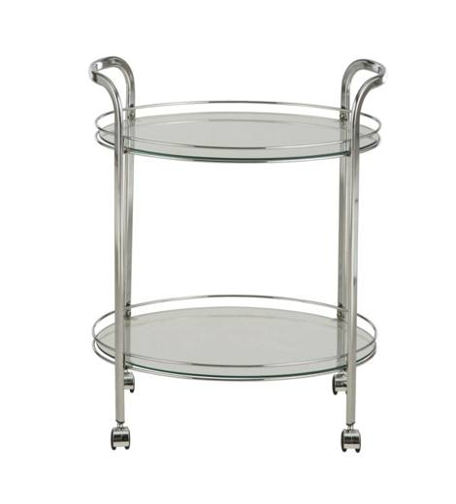 | 9403.20.80.90.00 TR340000170391  Yürürlükte değil · Başlangıç: 15.11.2017 · Bitiş: 14.11.2023  Eşya: METALDEN MAMUL İKİ ADET CAMDAN RAFI OLAN TEKERLEKLİ SERVİS ARABASI  Gerekçe: GENEL YORUM KURALLARI (1) ve (6), 94.03 TARİFE POZİSYONU AÇIKLAMA NOTLARI.

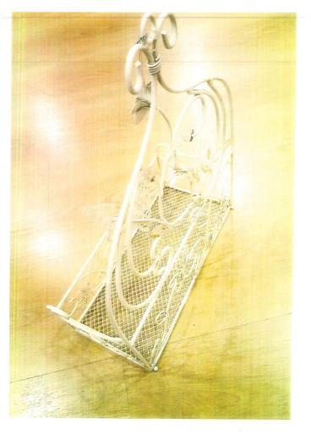 | 9403.20.80.90.00 TR340000180037  Yürürlükte değil · Başlangıç: 07.03.2018 · Bitiş: 06.03.2024  Eşya: KELEBEK MOTİFLERİYLE SÜSLENMİŞ, METAL İŞLEMELERLE TASARLANMIŞ GAZETELİK VEYA EKMEKLİK VB. OLARAK KULLANILACAK DUVARA ASMA TEÇHİZATINA SAHİP RAF.  Gerekçe: GENEL YORUM KURALLARI (1) ve (6) 94.03 TARİFE POZİSYONU AÇIKLAMA NOTLARI.

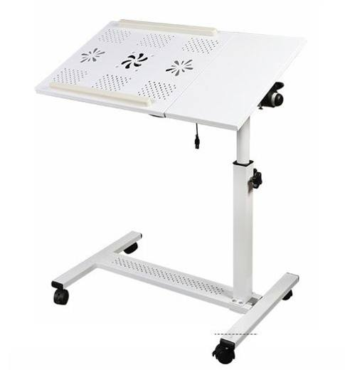 | 9403.20.80.90.00 TR340000180066  Yürürlükte değil · Başlangıç: 12.04.2018 · Bitiş: 11.04.2024  Eşya: YÜKSEKLİK VE EĞİM AYARLI ÜZERİNDE 2 ADET SOĞUTUCU FAN OLAN HODBEHOD MARKA LAPTOP ÇALIŞMA MASASI.  Gerekçe: GENEL YORUM KURALLARI (1) VE (6) 94.03 TARİFE POZİSYONU AÇIKLAMA NOTLARI.

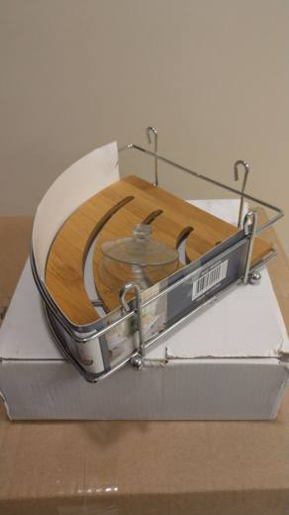 | 9403.20.80.90.00 TR340000190005  Yürürlükte değil · Başlangıç: 31.01.2019 · Bitiş: 30.01.2025  Eşya: LORİN MARKA, BH005 MODEL, BANYODA KULLANILMAK ÜZERE İMAL EDİLMİŞ, ÇERÇEVE KISMI METALDEN MAMÜL, VANTUZLU KÖŞE ŞAMPUANLIK.  Gerekçe: GENEL YORUM KURALLARI (1)VE (6) 94.03 TARİFE POZİSYONU AÇIKLAMA NOTLARI. 94.FASIL GENEL NOTLARI(2). 94.FASIL GENEL AÇIKLAMALAR (B)-(İ).

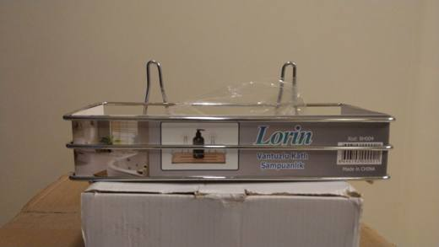 | 9403.20.80.90.00 TR340000190006  Yürürlükte değil · Başlangıç: 31.01.2019 · Bitiş: 30.01.2025  Eşya: LORİN MARKA,BH004 KODLU, ÇERÇEVE KISMI METALDEN MAMÜL VANTUZLU KATLI ŞAMPUANLIK.  Gerekçe: GENEL YORUM KURALLARI (1)VE(6) 94.03 TARİFE POZİSYONU AÇIKLAMA NOTLARI. 94.FASIL GENEL AÇIKLAMALAR. (B)-(İ.

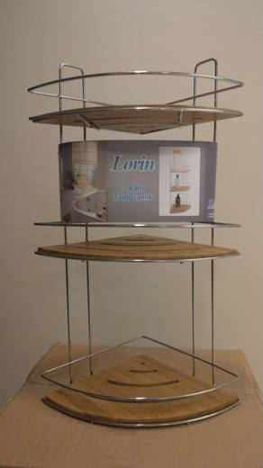 | 9403.20.80.90.00 TR340000190007  Yürürlükte değil · Başlangıç: 31.01.2019 · Bitiş: 30.01.2025  Eşya: LORİN MARKA, BH003 MODEL NO'LU, 3 KATLI, ÇERÇEVE KISMI METALDEN MAMÜL ŞAMPUANLIK.  Gerekçe: GENEL YORUM KURALLARI (1)VE(6) 94.03 TARİFE POZİSYONU AÇIKLAMA NOTLARI. 94.FASIL GENEL NOTLARI(2). 94.FASIL GENEL AÇIKLAMALAR (B)-(İ).

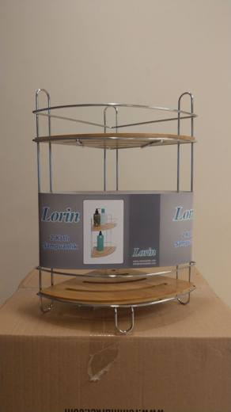 | 9403.20.80.90.00 TR340000190010  Yürürlükte değil · Başlangıç: 31.01.2019 · Bitiş: 30.01.2025  Eşya: LORİN MARKA, BH006 MODEL ŞAMPUANLIK.  Gerekçe: GENEL YORUM KURALLARI (1)VE (6) 94.03 TARİFE POZİSYONU AÇIKLAMA NOTLARI. 94.FASIL GENEL NOTLARI(2). 94.FASIL GENEL AÇIKLAMALAR (B)-(İ).

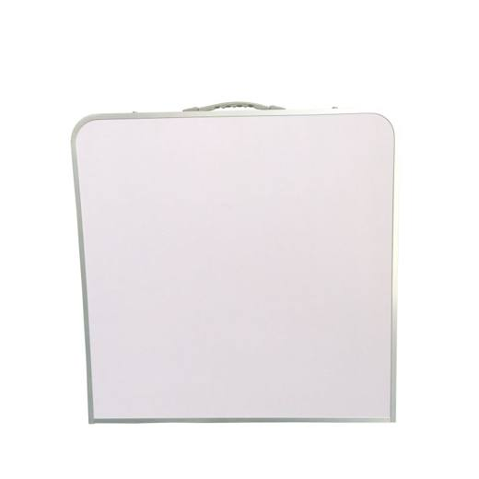 | 9403.20.80.90.00 TR340000200300  Yürürlükte · Başlangıç: 08.01.2021  Eşya: HBV00000QUTDD ÇANTALI PİKNİK/KAMP MASASI SETİ 5 PARÇA (AYAKLARI METAL DÖRT TABURE VE BİR MASADAN OLUŞAN SET) 40 CM UZUNLUĞUNDA OLAN,ÜST YÜZEY KISMI ALÜMİNYUMDANDIR. OTURMA KISMI PLASTİK, İSKELET KISIMLARI ALÜMİNYUMDAN 4 ADET TABUREDEN OLUŞMAKTADIR. MASA KATLANDIĞINDA TABURELERİDE İÇİNE ALAN ÇANTA ŞEKLİNİ ALMAKTADIR.(Sandalye GTİP 9401.30.00.00.12) (2011-40 SAYILI GENELGEYE İSTİNADEN SET EŞYADIR)  Gerekçe: GENEL YORUM KURALLARI (1),(3B)(6) 9403 TARİFE POZİSYONU AÇIKLAMA NOTLARI İSTANBUL LABORATUVAR MÜDÜRLÜĞÜNÜN 02.12.2020 TARİH 3420BTB01848SAYILI ANALİZ RAPORU, 2011-40 SAYILI GENELGE

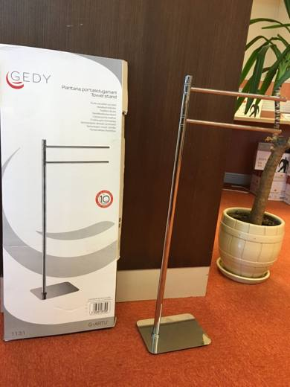 | 9403.20.80.90.00 TR340000200312  Yürürlükte · Başlangıç: 08.01.2021  Eşya: GEDY/1131 MARKA/MODEL PASLANMAZ ÇELİKTEN MAMUL KROM KAPLI AYAKLI HAVLULUK.  Gerekçe: GENEL YORUM KURALLARI (1) VE (6), 9403 TARİFE POZİSYONLARI AÇIKLAMA NOTLARI. GÜMRÜKLER GENEL MÜDÜRLÜĞÜNÜN 14.04.2020 TARİHLİ 53869621 SAYILI YAZILARI.

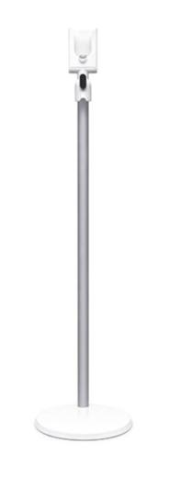 | 9403.20.80.90.00 TR340000210243  Yürürlükte · Başlangıç: 11.11.2021  Eşya: DYSON / 970778-01 MODEL, DYSON MARKA V11 MODEL ELEKTRİK SÜPÜRGELERİ İÇİN KULLANILMAYA ELVERİŞLİ, DİK SÜPÜRGE İÇİN ZEMİN ASKI APARATI, ÜRÜNÜN KUTU İÇERİĞİNDE SÜPÜRGEYİ ŞARJ ETMEK İÇİN BİR BATARYA VEYA ŞARJ ALETİ YOKTUR, METALDEN MAMÜLDÜR.  Gerekçe: GENEL YORUM KURALLARI (1),(6) 9403 TARİFE POZİSYONU AÇIKLAMA NOTLARI,XVI BÖLÜM GENEL AÇIKLAMA NOTLARI, GÜMRÜKLER GENEL MÜDÜRLÜĞÜ 20.10.2021/68252309 TARİH SAYILI YAZISI.

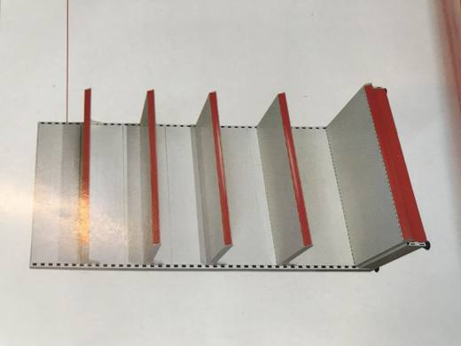 | 9403.20.80.90.00 TR340000220166  Yürürlükte · Başlangıç: 25.08.2022  Eşya: WALL UNİT (DUVAR ÜNİTE) MODEL TİCARİ TANIMLI BÜROLARDA, MAĞAZALARDA, DEPOLARDA VEYA MEKANA ÖZEL OLARAK ÇOK AĞIR OLMAYAN VE HACİMCE FAZLA YER KAPLAMAYAN ÜRÜNLERİ DEPOLAMAK VEYA SERGİLEMEK İÇİN KULLANILAN DEMONTE VAZİYETTE METALDEN MAMUL İŞYERLERİNDE KULLANILMAK ÜZERE TASARLANMIŞ DUVAR ÜNİTESİ, KATLI PRATİK RAF.  Gerekçe: GENEL YORUM KURALLARININ 1 VE 6 INCI MADDELERİ, 94.03 TARİFE POZİSYONU AÇIKLAMA NOTLARI.

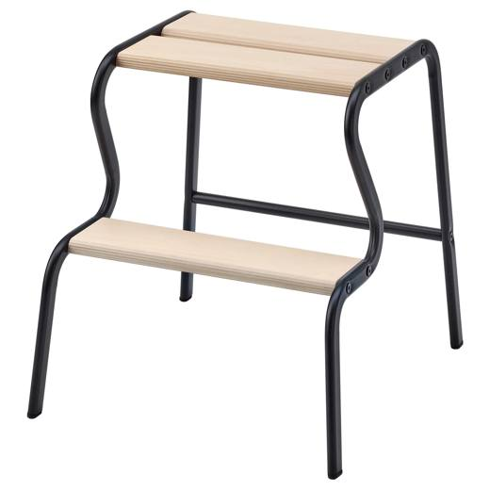 | 9403.20.80.90.00 TR340000240143  Yürürlükte · Başlangıç: 30.07.2024  Eşya: 50472950 ARTİKEL NUMARALI, İSKELET KISMI METALDEN MAMUL,BASAMAK KISMI AHŞAPTAN MAMUL, ZEMİNE KOYULARAK KULLANILAN, OTURMA FONKSİYONU İÇİN YETERLİ YÜKSEKLİĞE VE ERGONOMİYE HAİZ OLMAYAN, TASARIMI İTİBARİYLE OTURMA İŞLEVİNDEN ÇOK ÜZERİNE BASILARAK BİR YERE ULAŞMA, ÜZERİNE BİRŞEYLER KOYMA GİBİ DEKORATİF GÖRÜNÜMÜ İLE EV İŞLERİNDE MOBİLYA OLARAK KULLANILMAK ÜZERE TASARLANMIŞ GRUBBAN BASAMAKLI TABURE SİYAH/HUŞ TİCARİ TANIMLI EŞYA  Gerekçe: TGTC 94. FASIL 2 NO’LU FASIL NOTU, 94.03 TARİFE POZİSYONU AÇIKLAMA NOTLARI, 14.08.2017/ 27269506 TARİH/SAYILI GÜMRÜKLER GENEL MÜDÜRLÜĞÜ YAZISI , GENEL YORUM KURALLARI 1 VE 6 UYARINCA

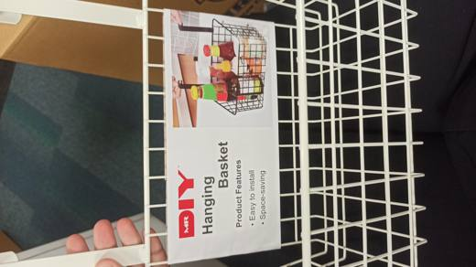 | 9403.20.80.90.00 TR340000240241  Yürürlükte değil · Başlangıç: 31.12.2024 · Bitiş: 24.03.2025  Eşya: MRDIY MARKA HP95-614 MODEL NUMARALI, ANALİZ RAPORUNA GÖRE BOYANMIŞ ALAŞIMSIZ ÇELİKTEN MAMUL, 312 GRAM AĞIRLIĞINDA, ÜST KISMINDA YER ALAN ASMA KANCALARI İLE DOLAP KAPAKLARI, KAPILAR VB UYGUN YERLERE ASILMAK SURETİYLE BTB KONUSU OLMAYAN İÇERİSİNE YERLEŞTİRİLECEK UYGUN BOYUTTAKİ EŞYALARIN DÜZENLENMESİ VE DEPOLANMASI AMACIYLA KULLANILMAK ÜZERE TASARLANMIŞ, RAF İŞLEVİ GÖREN METAL SEPET TİCARİ TANIMLI EŞYA  Gerekçe: Genel Yorum Kurallarının 1 ve 6’ncı maddeleri, Gümrük Tarife Cetveli İzahnamesi 94. Faslın 2(a) ve Genel Açıklamalar B(i) nolu notları ve 94.03 Tarife Pozisyonu Açıklama Notları, İstanbul Laboratuvar Müdürlüğü tarafından tanzim edilen 3424BTB2451/13.11.2024 sayı tarihli Analiz Raporu

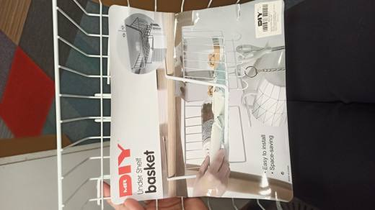 | 9403.20.80.90.00 TR340000240242  Yürürlükte değil · Başlangıç: 31.12.2024 · Bitiş: 24.03.2025  Eşya: MRDIY MARKA HP95-742 MODEL NUMARALI, ANALİZ RAPORUNA GÖRE; BOYANMIŞ ALAŞIMLI ÇELİKTEN MAMUL, 515 GRAM AĞIRLIĞINDA, 2 ADET ASMA KOLU İLE DOLAPLARA, DOLAP RAFLARINA, MASALARA VB UYGUN YERLERE TAKILARAK ASILMAK SURETİYLE KULLANILMAK ÜZERE TASARLANMIŞ, ALT KISMINDA 5 ADET ASMA KANCASI, RULO ASMA BİLEŞENLERİ İLE BEZ, HAVLU, KUPA VB EŞYALARIN ASILABİLECEĞİ KISMA VE ÜST KISMINDA DA ÇEŞİTLİ EŞYALARIN YERLEŞTİRİLEBİLECEĞİ 3 TARAFI KAPALI BİR RAF BÖLÜMÜNE SAHİP, METALDEN RAF TİCARİ TANIMLI EŞYA  Gerekçe: Genel Yorum Kurallarının 1 ve 6’ncı maddeleri, Gümrük Tarife Cetveli İzahnamesi 94. Faslın 2(a) ve Genel Açıklamalar B(i) nolu notları ve 94.03 Tarife Pozisyonu Açıklama Notu,, İstanbul Laboratuvar Müdürlüğü tarafından tanzim edilen 3424BTB2450/13.11.2024 sayı tarihli Analiz Raporu

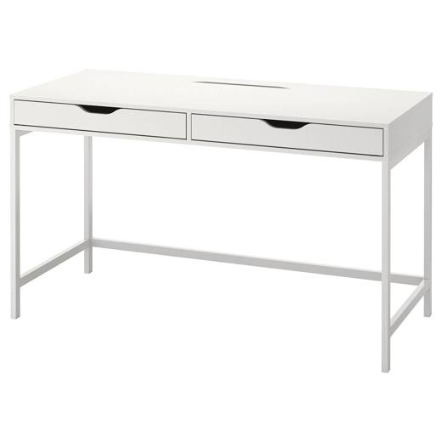 | 9403.20.80.90.00 TR340000250081  Yürürlükte · Başlangıç: 26.03.2025  Eşya: 80483438 ARTİKEL NUMARALI, ALEX MODEL, ANALİZ RAPORUNA GÖRE; YÜKSEKLİĞİ 80 CM’DEN AZ, DERİNLİĞİ 58 CM, GENİŞLİĞİ 131,5 CM OLAN, EŞYAYA DESTEĞİNİ (BACAKLAR VE ÇERÇEVE) VEREN İSKELETİNİ OLUŞTURAN 1 ADET 131 CM X 64 CM ÖLÇÜLERİNDE, 1 ADET 130,5 CM ÖLÇÜSÜNDE , 2 ADET 55 CM X 64 CM ÖLÇÜLERİNDE TOPLAM 4 ADET BOYANMIŞ ÇELİKTEN MAMUL PARÇALARA SAHİP, ÜST KISMI KAPLANMIŞ SUNTADAN MAMUL, 2 ADET ÇEKMECESİ BULUNAN, TASARIMI NEDENİYLE ÇALIŞMA MASASI, YAZI MASASI, ŞİFONYER VB. FARKLI AMAÇLARLA VE FARKLI MEKANLARDA (BÜRO,EV VB.) KULLANILABİLECEK YAPIDA, ÇALIŞMA MASASI TİCARİ TANIMLI EŞYA.  Gerekçe: GENEL YORUM KURALLARI 1, 3c VE 6. MADDELERİ, 94.03 TARİFE POZİSYONU AÇIKLAMA NOTLARI, İSTANBUL LABORATUVAR MÜDÜRLÜĞÜNÜN 27.12.2024/3424BTB2844 TARİH/SAYILI ANALİZ RAPORU

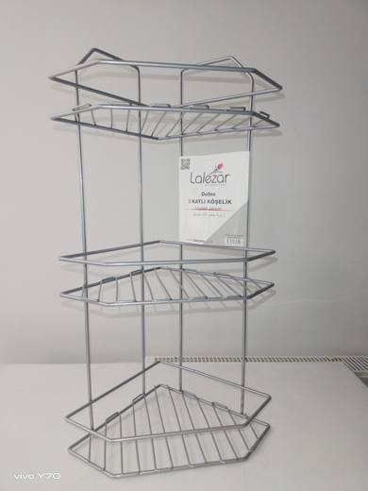 | 9403.20.80.90.00 TR340000250197  Yürürlükte · Başlangıç: 28.11.2025  Eşya: LALEZAR MARKA, LZR-301 MODEL TİCARİ TANIMIYLA PAZARLANAN, ALAŞIMSIZ ÇELİKTEN MAMUL, GENELLİKLE BANYOLARDA ŞAMPUAN, SABUN, DUŞ JELİ, SÜNGER VB. EŞYALARI YERLEŞTİRMEK İÇİN TASARLANMIŞ KÖŞE RAF SİSTEMİ  Gerekçe: Genel Yorum Kurallarının 1 ve 6’ncı maddeleri, Gümrük Tarife Cetveli İzahnamesinin 73.24 ve 94.03 Tarife Pozisyonu Açıklama Notları, Gümrükler Genel Müdürlüğü’nün 03.06.2022/75228961 tarih/sayılı yazıları, İstanbul Laboratuvar Müdürlüğü tarafından tanzim edilen 10.10.2025/3425BTB2781 tarih/sayılı Analiz Raporu

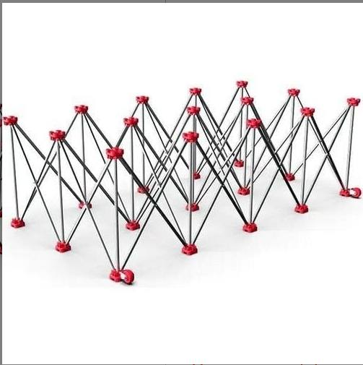 | 9403.20.80.90.00 TR350000260048  Yürürlükte · Başlangıç: 01.09.2026  Eşya: P706A Model, Slab Table. Üzerine levha benzeri eşya konulması halinde çeşitli maddelerden mamul plakaların işlenmesi için çalışma masası işlevi görmektedir. Katlanıp çanta içinde taşınabilen akordeon mekanizmasına sahip alüminyumdan mamul eşyadır.  Gerekçe: Türk Gümrük Tarife Cetveli İzahnamesi’nin 9403 tarife pozisyonu açıklama notları ve Tarife Yorumuna İlişkin Genel Kurallar 1,6

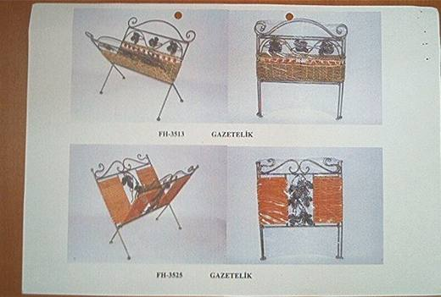 | 9403.20.99.90.00 TR050143  Yürürlükte değil · Başlangıç: ? · Bitiş: ?  Eşya: Metalden katlanabilir bir iskelet üzerine dekoratif amaçlı rafya, hasır gibi malzemeler kaplanarak imal edilmiş gazete, dergi, vb. konulmak üzere tasarlanmış eşya.

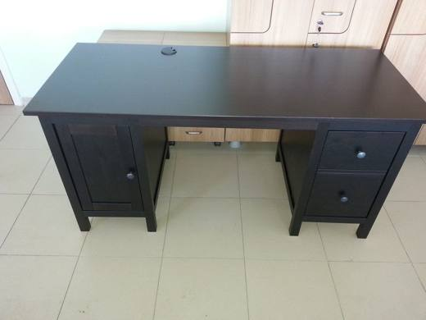 | 9403.30.19.00.00 TR340000140085  Yürürlükte değil · Başlangıç: 09.05.2014 · Bitiş: 08.05.2020  Eşya: BÜROLARDA KULLANILAN TÜRDEN SAĞ TARAFTA İKİ ADET ÇEKMECELİ RAF, SOL TARAFTA BİR ADET KAPAKLI DOLABI OLAN SABİT ÇALIŞMA MASASI.  Gerekçe: GENEL YORUM KURALLARI (1)VE(6) 94.03 TARİFE POZİSYONU AÇIKLAMA NOTLARI.

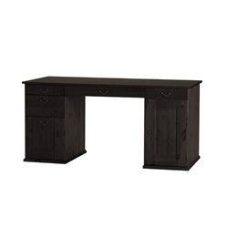 | 9403.30.19.00.00 TR350000100033  Yürürlükte değil · Başlangıç: 21.06.2010 · Bitiş: 20.06.2016  Eşya: ANA MALZEME MASİF ÇAM AĞACI,BOYALI,ŞEFFAF AKRİLİK VERNİK, ÇEKMECE TABANI DESENLİ MDF  Gerekçe: TARİFENİN YORUMU İLE İLGİLİ GENEL KURALLARIN 1. VE 6.MADDELERİ İLE GÜMRÜK TARİFE CETVELİ İZAHNAMESİNİN 9403 TARİFE POZİSYONU AÇIKLAMA NOTLARINA İSTİNADEN

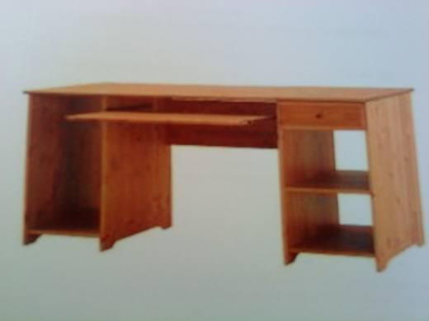 | 9403.30.19.00.00 TR350000100042  Yürürlükte değil · Başlangıç: 28.06.2010 · Bitiş: 27.06.2016  Eşya: MASİF ÇAM AĞACI, ŞEFFAF AKRİLİK VERNİKLİ DESENLİ MDF?DEN MAMUL ÇALIŞMA MASASI  Gerekçe: TARİFENİN YORUMU İLE İLGİLİ GENEL KURALLARIN 1. VE 6.MADDELERİ İLE GÜMRÜK TARİFE CETVELİ İZAHNAMESİNİN 9403 TARİFE POZİSYONU AÇIKLAMA NOTLARINA İSTİNADEN

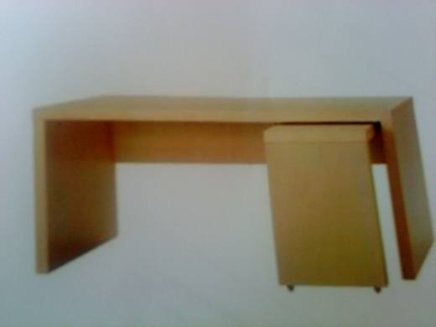 | 9403.30.19.00.00 TR350000100043  Yürürlükte değil · Başlangıç: 28.06.2010 · Bitiş: 27.06.2016  Eşya: SUNTADAN MAMUL ŞEFFAF AKRİLİK VERNİKLİ ÇELİK GALVANİZ SÜRGÜLÜ ÇALIŞMA MASASI  Gerekçe: TARİFENİN YORUMU İLE İLGİLİ GENEL KURALLARIN 1. VE 6.MADDELERİ İLE GÜMRÜK TARİFE CETVELİ İZAHNAMESİNİN 9403 TARİFE POZİSYONU AÇIKLAMA NOTLARINA İSTİNADEN

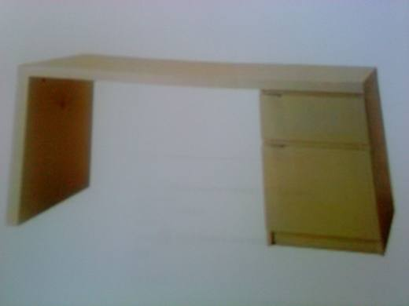 | 9403.30.19.00.00 TR350000100044  Yürürlükte değil · Başlangıç: 30.06.2010 · Bitiş: 29.06.2016  Eşya: SUNTADAN MAMUL MELAMİN KAPLAMA, AKRİLİK BAZLI BOYALI ÇALIŞMA MASASI  Gerekçe: TARİFENİN YORUMU İLE İLGİLİ GENEL KURALLARIN 1. VE 6.MADDELERİ İLE GÜMRÜK TARİFE CETVELİ İZAHNAMESİNİN 9403 TARİFE POZİSYONU AÇIKLAMA NOTLARINA İSTİNADEN

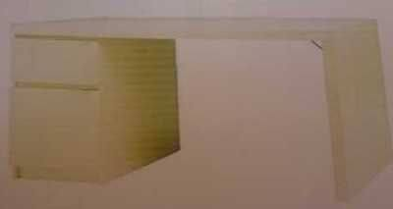 | 9403.30.19.00.00 TR350000100051  Yürürlükte değil · Başlangıç: 26.07.2010 · Bitiş: 25.07.2016  Eşya: SUNTADAN MAMUL, HUŞ AĞACI KAPLAMA, ŞEFFAF AKRİLİK VERNİKLİ ÇEKMECE ÜNİTELİ ÇALIŞMA MASASI  Gerekçe: TARİFENİN YORUMU İLE İLGİLİ GENEL KURALLARIN 1. VE 6.MADDELERİ İLE GÜMRÜK TARİFE CETVELİ İZAHNAMESİNİN 9403 TARİFE POZİSYONU AÇIKLAMA NOTLARINA İSTİNADEN

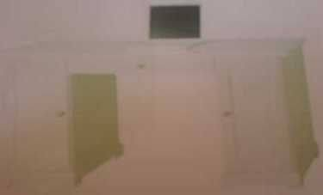 | 9403.30.19.00.00 TR350000100052  Yürürlükte değil · Başlangıç: 26.07.2010 · Bitiş: 25.07.2016  Eşya: SUNTADAN MAMUL ÇEKMECE ÜNİTELİ ÇALIŞMA MASASI  Gerekçe: TARİFENİN YORUMU İLE İLGİLİ GENEL KURALLARIN 1. VE 6.MADDELERİ İLE GÜMRÜK TARİFE CETVELİ İZAHNAMESİNİN 9403 TARİFE POZİSYONU AÇIKLAMA NOTLARINA İSTİNADEN

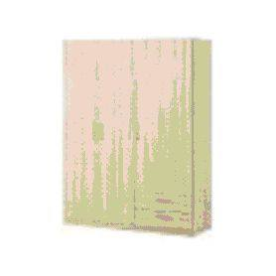 | 9403.50.00.00.00 TR070419  Yürürlükte değil · Başlangıç: 28.05.2007 · Bitiş: 27.05.2013  Eşya: Yatak odalarında kullanılan ahşaptan mamul üç kapaklı elbise dolabı  Gerekçe: Genel Yorum Kuralları (1) ve (6). GTC İzahnamesi 94.03 tarife pozisyonu açıklama notları.

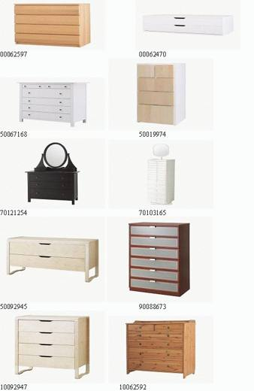 | 9403.50.00.00.00 TR080060  Yürürlükte değil · Başlangıç: 06.03.2008 · Bitiş: 05.03.2014  Eşya: Yatak odalarında kullanılmaya mahsus ahşaptan mamul şifonyer.  Gerekçe: Genel Yorum Kuralları (1) ve (6). Gümrük Tarife Cetveli İzahnamesi 94.03 tarife pozisyonu Açıklama Notları.

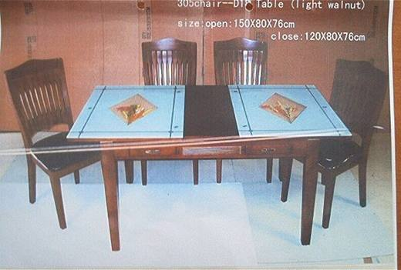 | 9403.60.10.00.00 TR060570  Yürürlükte değil · Başlangıç: 11.10.2006 · Bitiş: 10.10.2012  Eşya: 1 adet ahşap masa ile 4 adet ahşap sandalyeden oluşan yemek masası takımı.  Gerekçe: -Genel Yorum Kuralları (1), 3(b) ve (6). -Gümrük Tarife Cetveli İzahnamesi 94.03 Tarife Pozisyonu Açıklama Notları

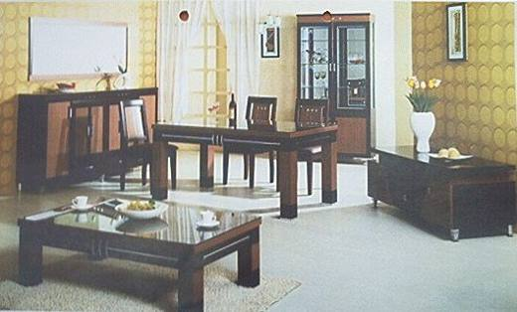 | 9403.60.10.00.00 TR060571  Yürürlükte değil · Başlangıç: 11.10.2006 · Bitiş: 10.10.2012  Eşya: 1 adet gümüşlük, 1 adet vitrin, 1 adet TV sehpası, 1 adet sehpa, 1 adet masa ve 6 adet sandalyeden oluşan yemek odası takımı.  Gerekçe: -Genel Yorum Kuralları (1), 3(b) ve (6). -Gümrük Tarife Cetveli İzahnamesi 94.03 Tarife Pozisyonu Açıklama Notları

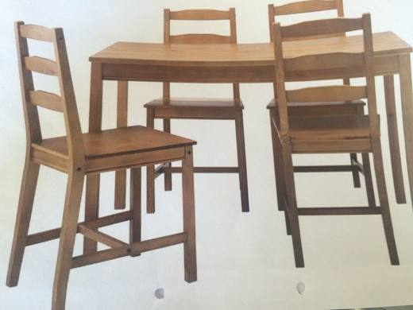 | 9403.60.10.00.00 TR160000150003  Yürürlükte değil · Başlangıç: 12.05.2015 · Bitiş: 11.05.2021  Eşya: Jokkmokk Masa ve 4 Sandalye ticari tanımlı perakende satılmak üzere tek bir ambalajda sunulan dikdörtgen biçiminde (118x74 cm) masif çam ağacından mamül bir masa ve uyumlu 4 sandalyeden oluşan yemek masası takımıdır.  Gerekçe: Tarifenin Yorumu ile İlgili Genel Kurallar (1),(3),(6) ile XX. Bölüm ve 9403 Pozisyon Notları

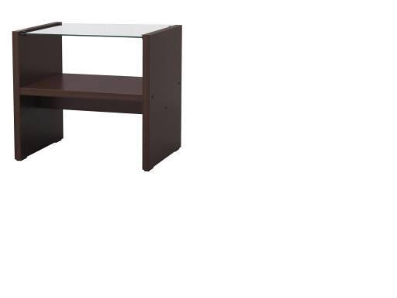 | 9403.60.90.90.00 TR000000080103  Yürürlükte değil · Başlangıç: 08.07.2008 · Bitiş: 07.07.2014  Eşya: Üst kısmında camı olan, ahşaptan mamul masa.  Gerekçe: Genel Yorum Kuralları (1), (3-c) ve (6). Gümrük Tarife Cetveli İzahnamesi 94.03 tarife pozisyonu Açıklama Notları.

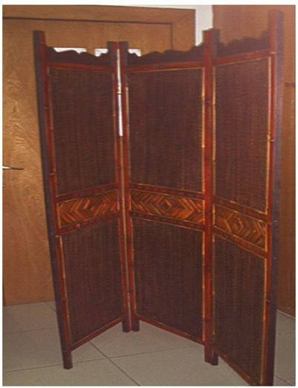 | 9403.60.90.90.00 TR050516  Yürürlükte değil · Başlangıç: 22.12.2005 · Bitiş: 22.12.2011  Eşya: Kenarları ahşaptan iç kısmı örülmeye elverişli maddelerden mamul, istenilen yerde kullanılmakla beraber, yapılarda bazı bölümleri ayırmakta kullanılan katlanır ve taşınır paravan  Gerekçe: Genel Yorum Kuralları (1) ve (6), GTC İzahnamesi 94.03 tarife pozisyonu açıklama notları

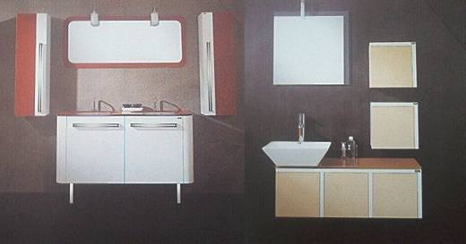 | 9403.60.90.90.00 TR070125  Yürürlükte değil · Başlangıç: 05.03.2007 · Bitiş: 05.03.2013  Eşya: Mdf ve pvc karışımından mamul ana dolap, ikili yan dolap; ana dolabın içinde yer alan iki adet cam lavabo, metalden mamul çöp kutusu, kesme vana ve iki adet açılır-kapanır armatürden oluşan banyo seti. Ana dolap setin mümeyyiz vasfını oluşturmaktadır.  Gerekçe: -Genel Yorum Kuralları (1), 3(b) ve (6). -Gümrük Tarife Cetveli İzahnamesi 94.03 Tarife Pozisyonu Açıklama Notları

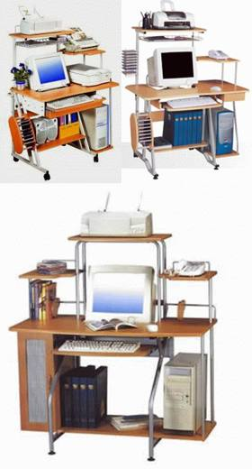 | 9403.60.90.90.00 TR070540  Yürürlükte değil · Başlangıç: 31.07.2007 · Bitiş: 30.07.2013  Eşya: Üzerinde CD rafları olan, monitör, hard disk, faks, yazıcı, tarayıcı gibi cihazların yerleştirilebileceği düzlemler ve klavyenin yerleştirildiği çekilerek çıkan hareketli bir düzlem bulunan, metal ayaklı ve ahşap gövdeli bilgisayar masaları.  Gerekçe: - Genel Yorum Kuralları (1) ve (6). - Gümrük Tarife Cetveli İzahnamesi 94.03 tarife pozisyonu Açıklama Notları.

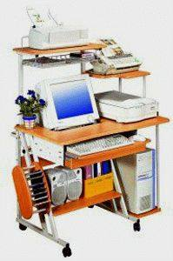 | 9403.60.90.90.00 TR070680  Yürürlükte değil · Başlangıç: 18.10.2007 · Bitiş: 17.10.2013  Eşya: Üzerinde CD rafları olan, monitör, hard disk, faks, yazıcı, tarayıcı gibi cihazların yerleştirilebileceği düzlemler ve klavyenin yerleştirildiği çekilerek çıkan hareketli bir düzlem bulunan, metal ayaklı ve ahşap gövdeli bilgisayar masası.  Gerekçe: - Genel Yorum Kuralları (1), (3-b) ve (6). - Gümrük Tarife Cetveli İzahnamesi 94.03 tarife pozisyonu Açıklama Notları.

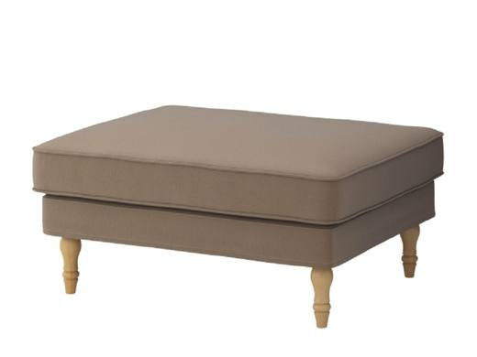 | 9403.60.90.90.00 TR160000150004  Yürürlükte değil · Başlangıç: 12.05.2015 · Bitiş: 11.05.2021  Eşya: Stocksund Ayak Uzatma Taburesi ticari tanımlı ahşaptan mamul 101 cm uzunluk, 79 cm genişlik, 48 cm yüksekliğinde üzerinde minderi bulunan ayak uzatma taburesidir.  Gerekçe: Tarifenin Yorumu ile İlgili Genel Kurallar (1),(3),(6) ile XX. Bölüm ve 9401 ve 9403 Pozisyon Notları

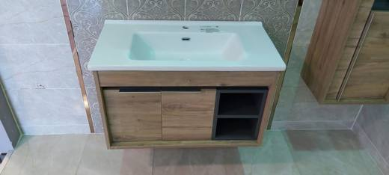 | 9403.60.90.90.00 TR160000220006  Yürürlükte · Başlangıç: 29.03.2022  Eşya: BANYO DOLABI (BİR ANA DOLAP BİR YAN DOLAP ANA DOLAP ÜZERİNE YERLEŞTİRİLMİŞ MUSLUKSUZ LAVABODAN OLUŞAN BANYO DOLAP SETİ)  Gerekçe: Gümrük Tarife Cetveli İzahnamesi, Gümrük Genel Tebliği (Gümrük Tarife Cetveli Açıklama Notları) (Seri No:3), İstatistik Pozisyonlarına Bölünmüş Türk Gümrük Tarife Cetveli Fasıl Notları, AB veri tabanı Tarifenin Yorumu ile İlgili Genel Kurallar (1), 3(b) ve (6), Türk Gümrük Tarife Cetveli ve İzahnamesi 9403 Tarife Pozisyonu Açıklama Notları ile Set Halindeki Eşyanın Sınıflandırılmasına İlişkin 2011/40 Sayılı Genelge (Mülga 2002/39 Sayılı Genelge)

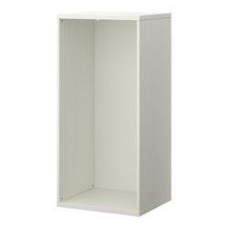 | 9403.60.90.90.00 TR340000120231  Yürürlükte değil · Başlangıç: 18.10.2012 · Bitiş: 17.10.2018  Eşya: 60x50x128 cm EBATLARA SAHİP, BOYALI DURUMDAKİ ANA GÖVDESİ AHŞAPTAN İMAL EDİLMİŞ, FARLARI VE DOLAP KAPAK KISMI MEVCUT BULUNMAYAN RAF YERLERİ ÖNCEDEN BELİRLENMİŞ VE DİĞER BAĞLANTI KISIMLARI OLUŞTURULMUŞ DOLAP ÇERÇEVESİ  Gerekçe: GENEL YORUM KURALLARI(1)VE(6)94.03 TARİFE POZİSYONU AÇIKLAMA NOTLARI, 236 SAYI 03.09.2012 TARİHLİ İSTANBUL LABORATUAR MÜDÜRLÜĞÜ RAPORU

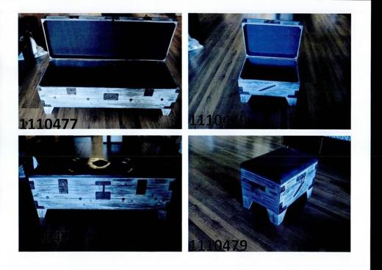 | 9403.60.90.90.00 TR340000120245  Yürürlükte değil · Başlangıç: 18.10.2012 · Bitiş: 17.10.2018  Eşya: AHŞAP İSKELETLİ, ÜST KAPAĞI AÇILDIĞINDA SANDIK GÖREVİ GÖREN, HER İKİ YANINDA AKSESUAR OLARAK KULP VE ÖN TARAFINDA KİLİTLEME MEKANİZMASI BULUNAN ÜST KISMI DERİYLE KAPLANMIŞ İKİ PARÇADAN OLUŞAN MOBİLYA  Gerekçe: GENEL YORUM KURALLARI(1)VE(6)94.06 TARİFE POZİSYONU AÇIKLAMA NOTLARI, 242 SAYI 14.09.2012 TARİHLİ İSTANBUL LABORATUAR MÜDÜRLÜĞÜ RAPORU

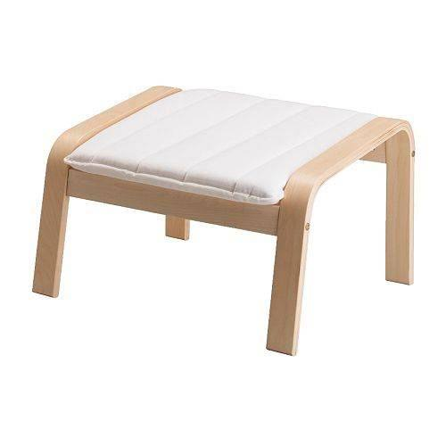 | 9403.60.90.90.00 TR340000120252  Yürürlükte değil · Başlangıç: 09.11.2012 · Bitiş: 08.11.2018  Eşya: AHŞAPTAN ÜZERİNDE MİNDERİ BULUNMAYAN 68cm ENİNDE ÖN AYAKLARI 37cm, ARKA AYAKLARI 33cm YÜKSEKLİĞİNDE, YERE PARALEL OLMAYAN ÖNE DOĞRU EĞİMLİ AYAK UZATMA TABURESİ OLARAK KULLANILAN EŞYA  Gerekçe: GENEL YORUM KURALLARI (1)VE(6)94.03 TARİFE POZİSYONU AÇIKLAMA NOTLARI, 247 SAYILI 27.09.2012 TARİHLİ İSTANBUL LABORATUAR MÜDÜRLÜĞÜ RAPORU

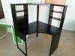 | 9403.60.90.90.00 TR340000140083  Yürürlükte değil · Başlangıç: 09.05.2014 · Bitiş: 08.05.2020  Eşya: ÜÇGEN AYAKLAR ÜZERİNDE KÖŞE YERLEŞİMİNE UYGUN OLARAK DİZAYN EDİLMİŞ ÇEŞİTLİ ÇEKMECE VE RAFLARDAN OLUŞAN FARKLI FONKSİYONLARA SAHİP GENELLİKLE EVLERDE KULLANIMA UYGUN ÖN YÜZÜ DAR BİR DAİRE ŞEKLİNDE OLAN ÇALIŞMA MASASI.  Gerekçe: GENEL YORUM KURALLARI (1)VE(6) 94.03 TARİFE POZİSYONU AÇIKLAMA NOTLARI.

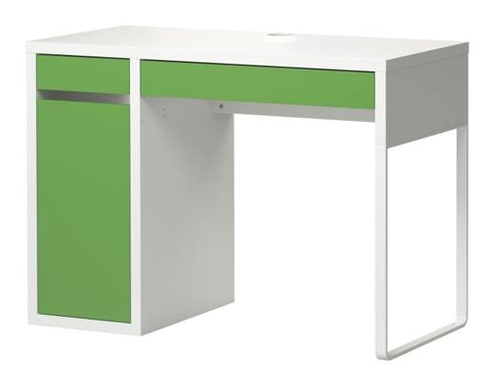 | 9403.60.90.90.00 TR340000140084  Yürürlükte değil · Başlangıç: 09.05.2014 · Bitiş: 08.05.2020  Eşya: GENELLİKLE ÇOCUK VE GENÇ ODASINDA KULLANIMA UYGUN ÖNDE BİR ADET ÇEKMECELİ RAF YANINDA BİR ADET KAPAKLI BÖLME BULUNAN YEŞİL BEYAZ RENKLERDE DİZAYN EDİLMİŞ PORTATİF ÇALIŞMA MASASI.  Gerekçe: GENEL YORUM KURALLARI (1)VE(6) 94.03 TARİFE POZİSYONU AÇIKLAMA NOTLARI.

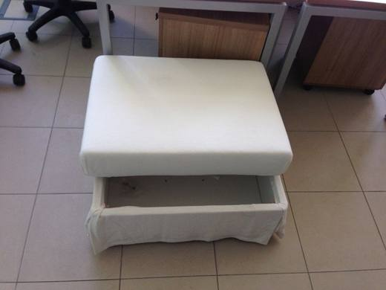 | 9403.60.90.90.00 TR340000140202  Yürürlükte değil · Başlangıç: 25.09.2014 · Bitiş: 24.09.2020  Eşya: AHŞAPTAN, AYAKLARI UZATMAYA VE DİNLENDİRMEYE MAHSUS SANDIKLI MOBİLYA.  Gerekçe: GENEL YORUM KURALLARI (1)VE(6)94.03 TARİFE POZİSYONU AÇIKLAMA NOTLARI.

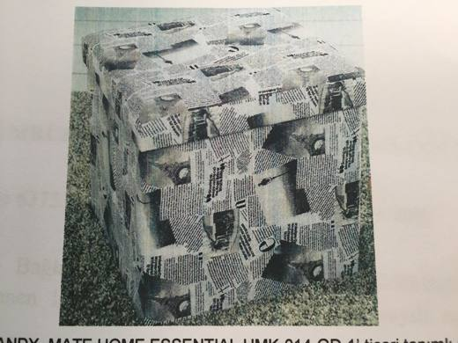 | 9403.60.90.90.00 TR340000150163  Yürürlükte değil · Başlangıç: 09.12.2015 · Bitiş: 08.12.2021  Eşya: DIŞ YÜZEYİ GAZETE DESENLİ TEKSTİL MALZEMEDEN MAMÜL, GÖVDEYİ OLUŞTURAN İSKELET KISMI İSE AHŞAP MALZEMEDEN MAMÜL, KAPAK KISMININ SÜNGERLE DESTEKLENEREK OTURMAYA ELVERİŞLİ HALE GETİRİLDİĞİ, BUNUNLA BİRLİKTE SAHİP OLDUĞU İÇ HAZNESİ SEBEBİYLE İÇERİSİNE EŞYA KONULUP, SAKLANABİLMESİNE OLANAK SAĞLAYAN OTURMAYA MAHSUS EŞYA.  Gerekçe: GENEL YORUM KURALLARI (1) VE (6) 94.03 TARİFE POZİSYONU AÇIKLAMA NOTLARI, 12.11.2015 TARİHLİ 511 SAYILI İSTANBUL LABORATUVAR MÜDÜRLÜĞÜ RAPORU.

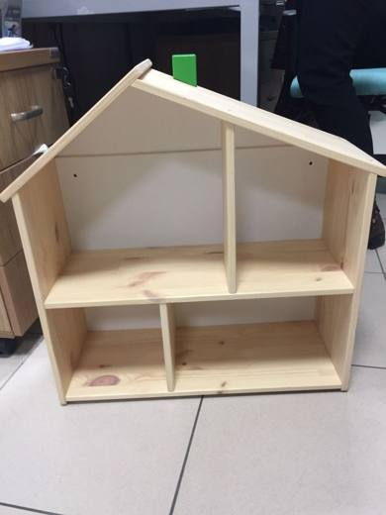 | 9403.60.90.90.00 TR340000160073  Yürürlükte değil · Başlangıç: 13.05.2016 · Bitiş: 12.05.2022  Eşya: DAHA ÇOK ÇOCUK ODALARINDA DUVARA MONTE EDİLEREK KULLANILMAK AMACIYLA, EV FORMUNDA (ODA BÖLÜMLERİNDEN OLUŞAN) TASARLANMIŞ AHŞAP DUVAR RAFI.  Gerekçe: GENEL YORUM KURALLARI (1), 3(b) ve (6) 94.03 TARİFE POZİSYONU AÇIKLAMA NOTLARI.

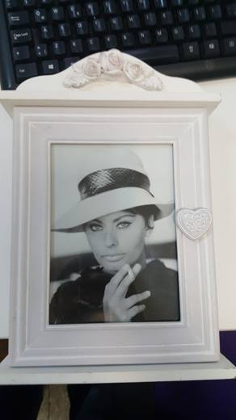 | 9403.60.90.90.00 TR340000160171  Yürürlükte değil · Başlangıç: 03.10.2016 · Bitiş: 02.10.2022  Eşya: 31 X 20,5 X 6,5 CM EBATLARINDA, ARKASINDA İKİ ADET DUVARA ASMA APARATI BULUNAN, AHŞAPTAN MAMUL DEKORATİF ANAHTARLIK DOLABI.  Gerekçe: GENEL YORUM KURALLARI (1), (6) 94. FASIL GENEL AÇIKLAMALARI VE 19.08.2016 TARİHLİ, 3416BTB0432 SAYILI İSTANBUL LABORATUVAR MÜDÜRLÜĞÜ RAPORU.

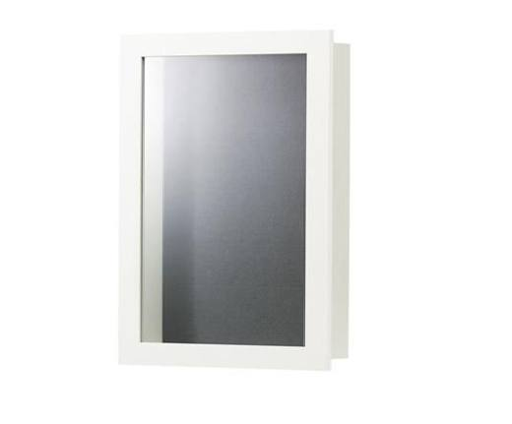 | 9403.60.90.90.00 TR340000160233  Yürürlükte değil · Başlangıç: 02.12.2016 · Bitiş: 01.12.2022  Eşya: YATAY VEYA DİKEY OLARAK DUVARA ASILABİLEN AHŞAPTAN MAMÜL, KAPAKLI TEŞHİR DOLABI.  Gerekçe: GENEL YORUM KURALLARI (1), 3(B) VE (6) 94.03 TARİFE POZİSYONU AÇIKLAMA NOTLARI.

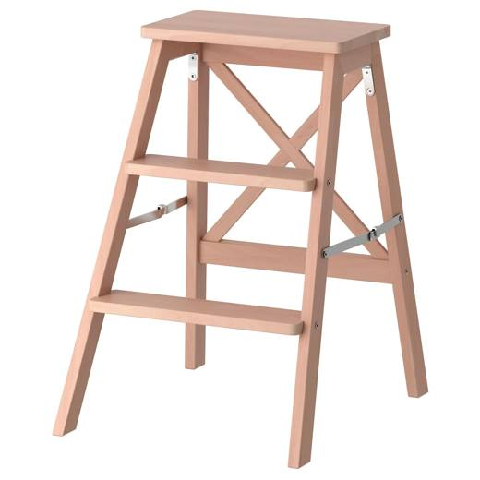 | 9403.60.90.90.00 TR340000240106  Yürürlükte · Başlangıç: 11.06.2024  Eşya: 90190411- BEKVÄM 3 BASAMAKLI 63CM PORTATİF MERDİVEN TİCARİ TANIMLI, ZEMİNE KONULAN DEPOLAMA RAF ALANI OLARAK VE DEKORATİF OLARAK KULLANILABİLEN MOBİLYA VASFI TAŞIYAN EŞYA  Gerekçe: GÜMRÜK TARİFE CETVELİ İZAHNAMESİ, GENEL YORUM KURALLARI 1 VE 6. MADDELERİ, 4418,4421 ve 9403 TARİFE POZİSYONU AÇIKLAMA NOTLARI

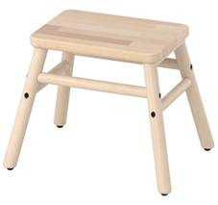 | 9403.60.90.90.00 TR340000240145  Yürürlükte · Başlangıç: 30.07.2024  Eşya: 60344453 ARTİKEL NUMARALI, AHŞAPTAN MAMUL, ZEMİNE KOYULARAK KULLANILAN, OTURMA FONKSİYONU İÇİN YETERLİ YÜKSEKLİĞE VE ERGONOMİYE HAİZ OLMAYAN, TASARIMI İTİBARİYLE OTURMA İŞLEVİNDEN ÇOK ÜZERİNE BASILARAK BİR YERE ULAŞMA, ÜZERİNE BİRŞEYLER KOYMA GİBİ DEKORATİF GÖRÜNÜMÜ İLE EV İŞLERİNDE MOBİLYA OLARAK KULLANILMAK ÜZERE TASARLANMIŞ VILTO BASAMAKLI TABURE HUŞ TİCARİ TANIMLI EŞYA  Gerekçe: TGTC 94. FASIL 2 NO’LU FASIL NOTU, 94. FASIL İZAHNAMESİ VE AÇIKLAMA NOTLARI, 14.08.2017/ 27269506 TARİH/SAYILI GÜMRÜKLER GENEL MÜDÜRLÜĞÜ YAZISI , GENEL YORUM KURALLARI 1 VE 6 UYARINCA

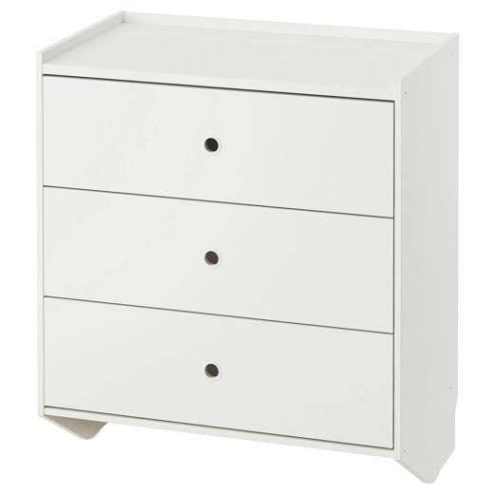 | 9403.60.90.90.00 TR340000250057  Yürürlükte · Başlangıç: 27.02.2025  Eşya: 10594524 ARTİKEL NUMARALI, RACKNAS MODEL, ANALİZ RAPORUNA GÖRE 22 ADET AHŞAP PARÇADAN OLUŞAN, EŞYANIN YAN GÖVDESİNİ OLUŞTURAN İKİ ADET PARÇANIN 78X40 CM ÖLÇÜLERİNDE, ÜST KISMINA TAKILAN DİKDÖRTGEN PARÇANIN İSE 38,5 X 66,3 CM ÖLÇÜLERİNDE OLDUĞU TESPİTİ YAPILAN, TASARIMI NEDENİYLE EVLERİN FARKLI ALANLARINDA (YATAK ODASI, OTURMA ODASI, KORİDOR VB.) EŞYALARIN SAKLANMASI VE DEPOLANMASI AMACIYLA KULLANILMAK ÜZERE TASARLANMIŞ, BELLİ BİR MEKÂNSAL SINIRLAMAYA TABİ OLMAYAN ŞİFONYER TİCARİ TANIMLI 3 ÇEKMECELİ DOLAP  Gerekçe: Genel Yorum Kurallarının 1, 3c ve 6’ncı maddeleri, Gümrük Tarife Cetveli İzahnamesi 94.03 Tarife Pozisyonu Açıklama Notları, İstanbul Laboratuvar Müdürlüğü tarafından tanzim edilen 27.12.2024/3424BTB2843 tarih sayılı Analiz Raporu

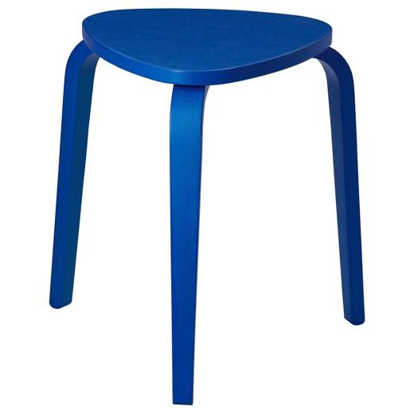 | 9403.60.90.90.00 TR340000250063  Yürürlükte değil · Başlangıç: 28.02.2025 · Bitiş: 25.04.2025  Eşya: 80555557 ARTİKEL NUMARALI, ANALİZ RAPORUNA GÖRE; AHŞAPTAN MAMUL 3 ADET UZUNLUĞU 43,5 CM L ŞEKLİNDE AYAK VE KENARLARI İLE KÖŞELERİ YUVARLATILMIŞ KÖŞEDEN KENARA UZUNLUĞU 35 CM OLAN ÜÇGEN ŞEKLİNDE Kİ AHŞAP PARÇADAN OLUŞAN, TASARIMI İTİBARİYLE HEM OTURMAK HEM DE ÜZERİNE BİR ŞEYLER KONULARAK KULLANILMAK ÜZERE TASARLANMIŞ, KYRRE TABURE TİCARİ TANIMLI EŞYA  Gerekçe: Yorum Kurallarının 1,3c ve 6’ncı maddeleri, Gümrük Tarife Cetveli İzahnamesi 94.01 ve 94.03 Tarife Pozisyonu Açıklama Notları, İstanbul Laboratuvar Müdürlüğü tarafından tanzim edilen 27.12.2024/3424BTB2846 sayı tarihli Analiz Raporu

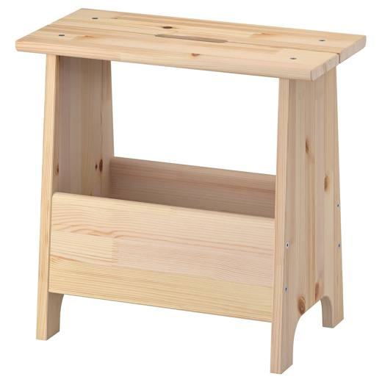 | 9403.60.90.90.00 TR340000250102  Yürürlükte · Başlangıç: 28.04.2025  Eşya: 80485338 ARTİKEL NUMARALI ANALİZ RAPORUNA GÖRE; 4500 GRAM AĞIRLIĞINDA, YEDİ PARÇA AHŞAP VE BAĞLANTI ELEMANLARINDAN OLUŞAN, TASARIMI İTİBARİYLE HEM OTURMAK HEM EŞYA DEPOLAMAK HEM DE ÜZERİNE BİR ŞEYLER KONULARAK KULLANILMAK ÜZERE TASARLANMIŞ, KULLANIMDA MEKANSAL KISITLAMASI OLMAYAN, PERJOHAN DEPOLAMA TABURE ÇAM TİCARİ TANIMLI EŞYA  Gerekçe: Genel Yorum Kurallarının 1,3c ve 6’ncı maddeleri, Gümrük Tarife Cetveli İzahnamesi 94.01 ve 94.03 Tarife Pozisyonu Açıklama Notları, İstanbul Laboratuvar Müdürlüğü tarafından tanzim edilen 07.03.2025/3425BTB0697 sayı tarihli Analiz Raporu

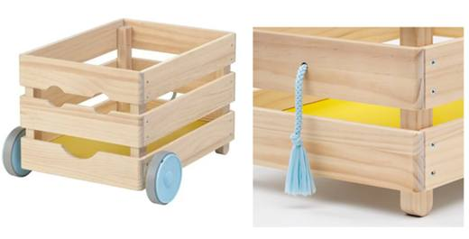 | 9403.60.90.90.00 TR340000260149  Yürürlükte · Başlangıç: 28.08.2026  Eşya: 10620127 KODLU, 38X43X29 CM ÖLÇÜLERİNDE, AHŞAPTAN MAMUL, 2 ADET PLASTİKTEN MAMUL TEKERLEĞİ VE 1 ADET SENTETİK LİFLERDEN (POLYESTER) UCU PÜSKÜLLÜ PARÇASI BULUNAN TEKERLEKLİ OYUNCAK KUTUSU  Gerekçe: Gümrük Tarife Cetveli İzahnamesi 94.03 ve 95.03 Tarife Pozisyonu Açıklama Notları, Genel Yorum Kuralları 1 ve 6, İstanbul Laboratuvar Müdürlüğünce tanzimli 05.08.2026/3426BTB1287 tarih/sayılı Analiz Raporu

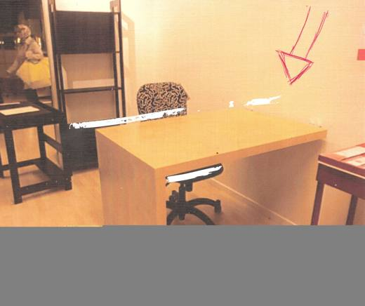 | 9403.60.90.90.00 TR350000100056  Yürürlükte değil · Başlangıç: 06.09.2010 · Bitiş: 05.09.2016  Eşya: SUNTADAN MAMUL,BİR TARAFI DUVARA VEYA HERHANGİ BİR MESNEDE MONTE EDİLEN ÇALIŞMA MASASI  Gerekçe: TARİFENİN YORUMU İLE İLGİLİ GENEL KURALLARIN 1. VE 6.MADDELERİ İLE GÜMRÜK TARİFE CETVELİ İZAHNAMESİNİN 9403 TARİFE POZİSYONU AÇIKLAMA NOTLARINA İSTİNADEN

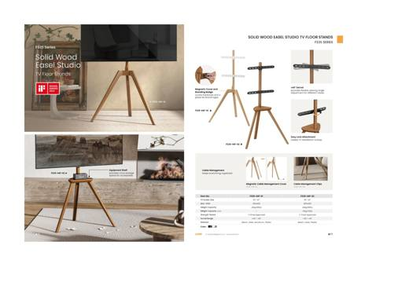 | 9403.60.90.90.00 TR350000250104  Yürürlükte · Başlangıç: 04.12.2025  Eşya: Lumi marka, FS35-44F-02 model, Studio TV Floor Stand. 768X505X1315 mm boyutlarında, 40 kg kadar taşıma kapasitesi ve tv’ yi sabitlemek için 2 adet bağlantı yeri bulunmakta olup ayak ve üst gövdesi ahşaptan oluşmaktadır.  Gerekçe: Türk Gümrük Tarife Cetveli İzahnamesi’nin 9403 Tarife Pozisyonu Açıklama Notları, Tarifenin Yorumuna İlişkin Genel Kurallar 1, 6

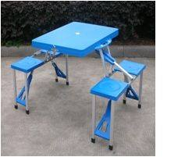 | 9403.70.00.00.00 TR340000130141  Yürürlükte değil · Başlangıç: 24.06.2013 · Bitiş: 31.12.2016  Eşya: İŞ GÖREN KISIMLARI PLASTİKTEN VE BAĞLANTI ELEMANLARI ALÜMİNYUM ESASLI ALAŞIMDAN TERKİP EDİLMİŞ BİRBİRİNE BAĞLI VE AYRILMAZ OLARAK DİZAYN EDİLMİŞ, ORTADA BİR ADET MASA VE ETRAFINDA DÖRT ADET OTURMA ÜNİTESİNDEN OLUŞAN AÇILABİLİR KATLANABİLİR ÖZELLİKTE MASA  Gerekçe: GENEL YORUM KURALLARI (1) VE (6) 94.03 TARİFE POZİSYONU AÇIKLAMA NOTLARI, 23.05.2013 TARİHLİ 186 SAYILI İSTANBUL LABORATUAR MÜDÜRLÜĞÜNDEN ALINAN RAPORU.

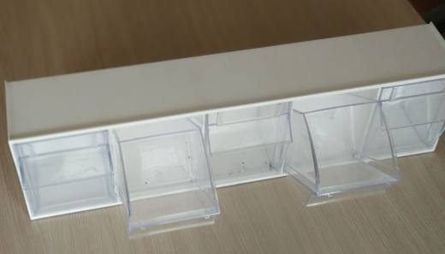 | 9403.70.00.00.19 TR060000180018  Yürürlükte değil · Başlangıç: 29.05.2018 · Bitiş: 28.05.2024  Eşya: FO-605 ÇEKMECELİ KUTU; Eşya plastikten mamul olup, duvara monte edilerek kullanılmak üzere tasarlanmıştır. Arka yüzeyinde duvara montaj için vida delikleri mevcuttur. Çekmeceli kutu; vida, cıvata, somun gibi eşyaları saklama kabı olarak kullanılacağı gibi uygun ebatlardaki farklı cins eşyalarında saklanmasında da kullanılabilir.  Gerekçe: Genel Yorum Kuralları madde 1 ve 6, Gümrük Tarife Cetveli İzahnamesi 9403 Tarife Pozisyonu açıklama notları.

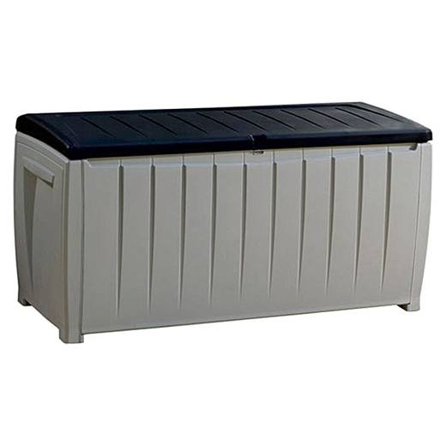 | 9403.70.00.00.19 TR340000190132  Yürürlükte değil · Başlangıç: 20.06.2019 · Bitiş: 19.06.2025  Eşya: BAHÇE MALZEMELERİNİ SAKLAMAK İÇİN TASARLANMIŞ, KALIPLANMIŞ PLASTİKTEN MAMÜL, ÜZERİNE İKİ YETİŞKİN İÇİN OTURMA YERİ SAĞLAYAN, KETER MARKA,17197948 MODEL NO'LU SAKLAMA KUTUSU.  Gerekçe: GENEL YORUM KURALLARI (1) VE (6) FASIL 94 GENEL AÇIKLAMA NOTLARI. GÜMRÜKLER GENEL MÜDÜRLÜĞÜNÜN 25.01.2019/41072875 VE 13.05.2019/44292250 TARİH/SAYILI YAZILARI.

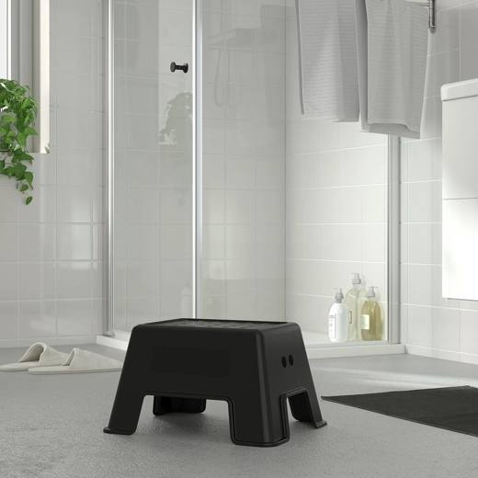 | 9403.70.00.00.19 TR340000240144  Yürürlükte · Başlangıç: 30.07.2024  Eşya: 50508181 ARTİKEL NUMARALI, PLASTİKTEN MAMUL, ZEMİNE KOYULARAK KULLANILAN, OTURMA FONKSİYONU İÇİN YETERLİ YÜKSEKLİĞE VE ERGONOMİYE HAİZ OLMAYAN, TASARIMI İTİBARİYLE OTURMA İŞLEVİNDEN ÇOK ÜZERİNE BASILARAK BİR YERE ULAŞMA, ÜZERİNE BİRŞEYLER KOYMA GİBİ DEKORATİF GÖRÜNÜMÜ İLE EV İŞLERİNDE MOBİLYA OLARAK KULLANILMAK ÜZERE TASARLANMIŞ, BOLMEN TABURE/ BASAMAK SİYAH TİCARİ TANIMLI EŞYA  Gerekçe: TGTC 94. FASIL 2 NO’LU FASIL NOTU, 94.03 TARİFE POZİSYONU AÇIKLAMA NOTLARI, 14.08.2017/ 27269506 TARİH/SAYILI GÜMRÜKLER GENEL MÜDÜRLÜĞÜ YAZISI , GENEL YORUM KURALLARI 1 VE 6 UYARINCA

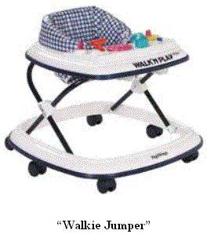 | 9403.70.90.00.00 TR030230  Yürürlükte değil · Başlangıç: 11.07.2013 · Bitiş: 31.12.2015  Eşya: Üzerinde oturacak yeri olan , 6 adet tekerlek üzerinde hareket eden , bebeklerin yürümesini teşvik etmek üzere yapılmış yürüteç.  Gerekçe: Genel Yorum Kuralları (1) ve (6). Gümrük Tarife Cetveli İzahnamesi 94.03 tarife pozisyonu açıklama notları.

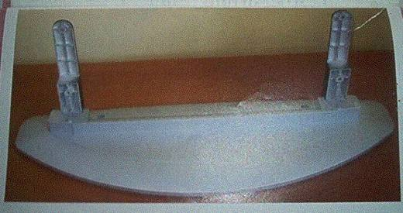 | 9403.70.90.00.00 TR030349  Yürürlükte değil · Başlangıç: ? · Bitiş: ?  Eşya: Plastikten mamül, monitörün devrilmemesi için alt tarafına ağırlık olarak metal plak konulmuş monitör sehpası  Gerekçe: Genel Yorum Kuralları (1) ve (6). Gümrük Tarife Cetveli İzahnamesi 94.03 tarife pozisyonu açıklama notları.

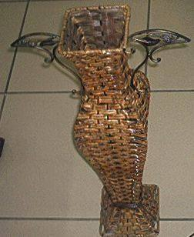 | 9403.81.00.00.00 TR070038  Yürürlükte değil · Başlangıç: 29.01.2007 · Bitiş: 28.01.2013  Eşya: Yer veya döşemede kullanılmak üzere metal iskelet üzerine bambudan şeritler örülerek imal edilmiş, çiçek, şemsiye vb eşyalar konulmak için tasarlanmış eşya.  Gerekçe: Genel Yorum Kuralları (1) ve (6). Gümrük Tarife Cetveli İzahnamesi 94.03 tarife pozisyonu açıklama notları.

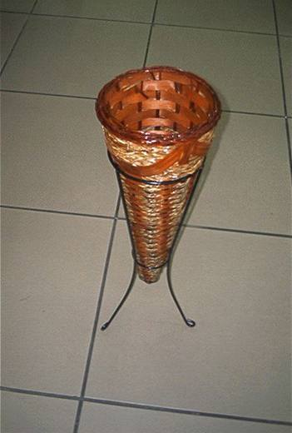 | 9403.81.00.00.00 TR070098  Yürürlükte değil · Başlangıç: 20.02.2007 · Bitiş: 19.02.2013  Eşya: Yer veya döşemede kullanılmak üzere metal bir iskelet ve bunun üzerine yerleştirilmiş bambudan şeritler örülerek imal edilmiş çiçek, şemsiye vb eşyalar konulmak için tasarlanmış sepetten oluşan ve mümeyyiz vasfı sepet olan eşya.  Gerekçe: Genel Yorum Kuralları (1), (3)-b ve (6). Gümrük Tarife Cetveli İzahnamesi 94.03 tarife pozisyonu Açıklama Notları.

9403.81.00.00.00 TR340000130084
Yürürlükte değil · Başlangıç: 10.04.2013 · Bitiş: 09.07.2013
Eşya: METAL BİR İSKELET VE BUNUN ÜZERİNE YERLEŞTİRİLMİŞ BAMBUDAN ŞERİTLER ÖRÜLEREK İMAL EDİLMİŞ, ÇİÇEK VE BENZERİ EŞYALAR KONULMAK İÇİN TASARLANMIŞ SEPETTEN OLUŞAN EŞYA
Gerekçe: GENEL YORUM KURALLARI (1) VE (6) 94.03 TARİFE POZİSYONU AÇIKLAMA NOTLARI, 13.03.2013 TARİHLİ , 81 SAYILI İSTANBUL LABORATUAR MÜDÜRLÜĞÜ RAPORU

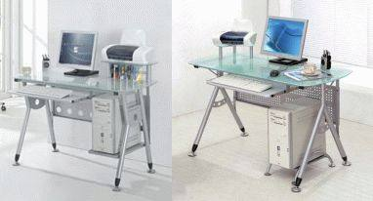 | 9403.89.00.00.00 TR070681  Yürürlükte değil · Başlangıç: 18.10.2007 · Bitiş: 17.10.2013  Eşya: Üzerinde monitör, hard disk, faks, yazıcı, tarayıcı gibi cihazların yerleştirilebileceği camdan mamul düzlemler ve klavyenin yerleştirildiği çekilerek çıkan hareketli bir düzlem bulunan, metal ayaklı camdan mamul bilgisayar masaları.  Gerekçe: - Genel Yorum Kuralları (1), (3-b) ve (6). - Gümrük Tarife Cetveli İzahnamesi 94.03 tarife pozisyonu Açıklama Notları

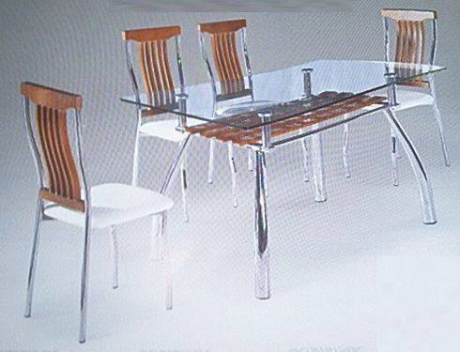 | 9403.89.00.00.00 TR070682  Yürürlükte değil · Başlangıç: 18.10.2007 · Bitiş: 17.10.2013  Eşya: Metal ayaklı camdan mamul yemek masası ve 4 adet sandalyeden oluşan yemek masası takımı. Söz konusu eşya 2002/39 sayılı Genelge kapsamındadır.  Gerekçe: - Genel Yorum Kuralları (1), (3-b) ve (6). - Gümrük Tarife Cetveli İzahnamesi 94.03 tarife pozisyonu Açıklama Notları.

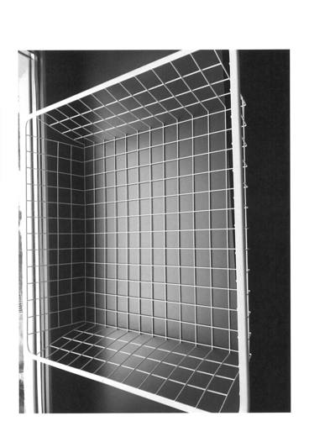 | 9403.90.10.00.00 TR340000210029  Yürürlükte değil · Başlangıç: 09.03.2021 · Bitiş: 31.12.2021  Eşya: " JONAXEL TEL SEPET BEYAZ 50X51X15 CM " TİCARİ TANIMLI EŞYADIR, DEMİR ÇELİKTEN MAMÜL DEPOLAMA ALANI SAĞLAYAN; MOBİLYA RAFI OLARAK KULLANILAN EŞYA  Gerekçe: GENEL YORUM KURALLARI (1),(6) 9403 TARİFE POZİSYONU AÇIKLAMA NOTLARI, 94. FASIL NOTLARI

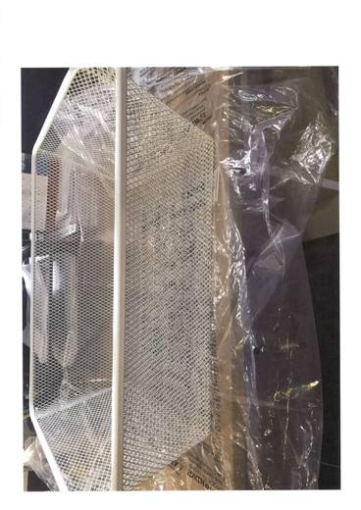 | 9403.90.10.00.00 TR340000210031  Yürürlükte değil · Başlangıç: 09.03.2021 · Bitiş: 31.12.2021  Eşya: KOMPL TEL SEPET 50x35 BEYAZ " TİCARİ TANIMLI EŞYADIR. EŞYA DEMİR ÇELİKTEN MAMÜL BİR MOBİLYA RAFI OLARAK, GENELLİKLE GİYSİ KOYMAK İÇİN KULLANILIR  Gerekçe: GENEL YORUM KURALLARI (1),(6) 9403 TARİFE POZİSYONU AÇIKLAMA NOTLARI. 94. FASIL

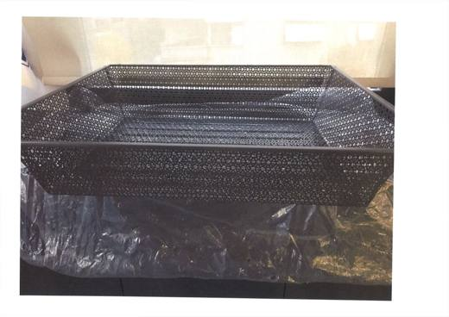 | 9403.90.10.00.00 TR340000210032  Yürürlükte değil · Başlangıç: 09.03.2021 · Bitiş: 31.12.2021  Eşya: KOMPL METAL SEPET 75X58 PATTERNED/KOYU GRİ TİCARİ TANIMLI EŞYADIR. EŞYA DEMİR ÇELİKTEN MAMÜL BİR MOBİLYA RAFI OLARAK, GENELLİKLE GİYSİ KOYMAK İÇİN KULLANILIR  Gerekçe: GENEL YORUM KURALLARI (1),(6) 9403 TARİFE POZİSYONU AÇIKLAMA NOTLARI, 94. FASIL

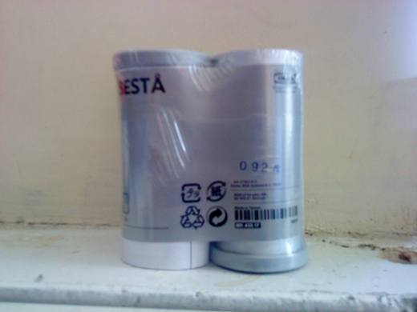 | 9403.90.10.00.00 TR350000100039  Yürürlükte değil · Başlangıç: 30.06.2010 · Bitiş: 29.06.2016  Eşya: ALÜMİNYUM AYARLANABİLİR MASA AYAĞI(2?Lİ)  Gerekçe: TARİFENİN YORUMU İLE İLGİLİ GENEL KURALLARIN 1. VE 6.MADDELERİ İLE GÜMRÜK TARİFE CETVELİ İZAHNAMESİNİN 9403 TARİFE POZİSYONU AÇIKLAMA NOTLARINA İSTİNADEN

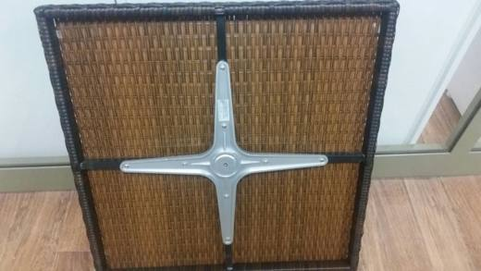 | 9403.90.10.00.00 TR350000160001  Yürürlükte değil · Başlangıç: 05.02.2016 · Bitiş: 31.12.2021  Eşya: Masa Üstü Tablası  Gerekçe: Tarife Yorum ile ilgili Genel Yorum Kurallarının (1) ila (6) maddesi ve Gümrük Tarife Cetveli İzahnamesinin 9403 Tarife Pozisyonu açıklama notlarına istinaden

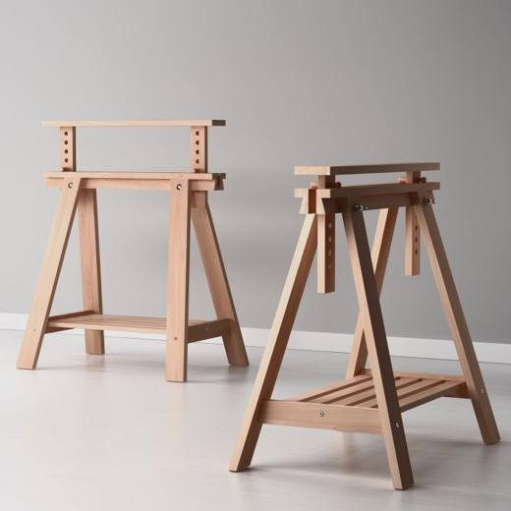 | 9403.90.30.00.00 TR060000160006  Yürürlükte değil · Başlangıç: 11.04.2016 · Bitiş: 31.12.2021  Eşya: FINNVARD RAFLI ŞÖVALYE AYAĞI.DÜZ YADA MASA AYAĞI AYARLANARAK VE YAZI,RESİM VEYA ÇİZİM İÇİN EĞİMLİ BİR MASA TABLASI İLE BİRLİKTE KULLANILABİLEN, EŞYA ÇALIŞMA MASASI AYAĞI.  Gerekçe: GENEL YORUM KURALLARI (1) VE (6). GÜMRÜK TARİFE CETVELİ İZAHNAMESİ 9403 POZİSYONU AÇIKLAMA NOTLARI

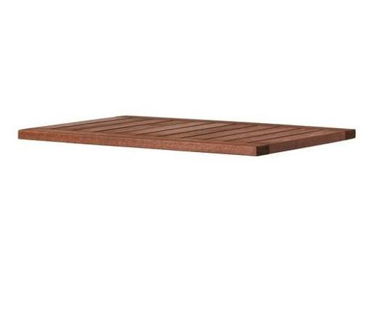 | 9403.90.30.00.00 TR340000160231  Yürürlükte değil · Başlangıç: 02.12.2016 · Bitiş: 31.12.2021  Eşya: SEHPANIN ÜZERİNE KONULMAK İÇİN TASARLANMIŞ AHŞAP SEHPA RAFI.  Gerekçe: GENEL YORUM KURALLARI (1) VE (6) 94.03 TARİFE POZİSYONU AÇIKLAMA NOTLARI

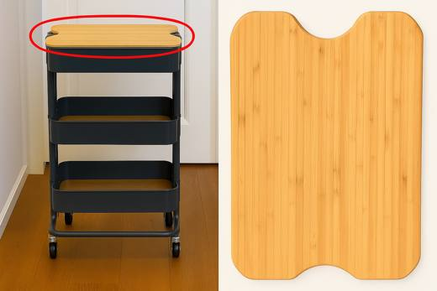 | 9403.91.00.00.00 TR340000250191  Yürürlükte · Başlangıç: 31.10.2025  Eşya: 50591774 MODEL NUMARALI-SERVİS MASASI KAPAĞI TANIMLI 25,8 CM X 36 CM X1,2 CM ÖLÇÜLERİNDE 631 GRAM AĞIRLIĞINDA BAMBUDAN MAMUL, SERVİS ARACININ ÜST KISMINDA HAZNEYE TAKILMAK ÜZERE ÖZEL OLARAK ÖLÇÜLENDİRİLMİŞ VE ŞEKİLLENDİRİLMİŞ SERVİS ARABASI KAPAĞI  Gerekçe: Genel Yorum Kurallarının 1 ve 6’ncı maddeleri, Gümrük Tarife Cetveli İzahnamesinin 94.03 Tarife Pozisyonu Açıklama Notları, Ulusal Gümrük Tarife Cetveli Açıklama Notları, İstanbul Laboratuvar Müdürlüğü tarafından tanzim edilen 04.09.2025 tarih 3425BTB2436 sayılı Analiz Raporu

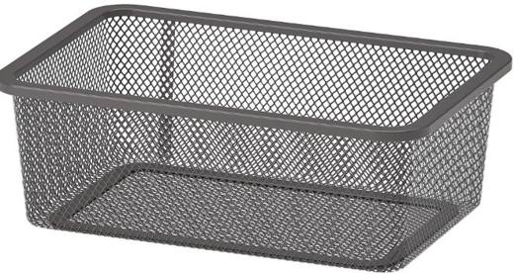 | 9403.99.10.00.00 TR340000230190  Yürürlükte değil · Başlangıç: 19.09.2023 · Bitiş: 25.06.2025  Eşya: TROFAST MODEL, 20X30X10 CM BOYUTLARINDA, KOYU GRİ RENKLİ,MOBİLYA RAFI-ÇEKMECESİ OLARAK KULLANILAN FİLE TEL SEPET  Gerekçe: Genel Yorum Kuralları (1) ve (6), 94.03 Tarife Pozisyonu Açıklama Notları, 94. Fasıl Notları

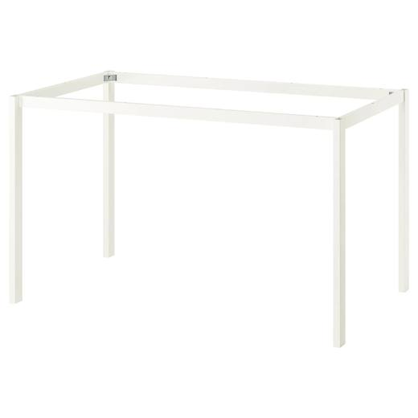 | 9403.99.10.00.00 TR340000250204  Yürürlükte · Başlangıç: 28.11.2025  Eşya: 70593569 ARTİKEL NUMARALI, VIHALS ALT İSKELET TİCARİ TANIMLI, ANALİZ RAPORUNA GÖRE; BOYANMIŞ ÇELİKTEN MAMUL, 6,5 KG AĞIRLIĞINDA, 119,5 X 83 X 63,5 CM EBATLARINDA MASA ALT İSKELETİ (MASA TABLASI BULUNMADIĞINDAN, ÜRÜN TAM BİR MASANIN TEMEL ÖZELLİKLERİNE SAHİP DEĞİLDİR.)  Gerekçe: Genel Yorum Kuralları 1 ve 6. Maddeleri, 94.03 tarife pozisyonu açıklama notları, 94 fasıl genel açıklama notları, İstanbul Laboratuvar Müdürlüğünün 05.09.2025/3425BTB2437 tarih/sayılı Analiz Raporu

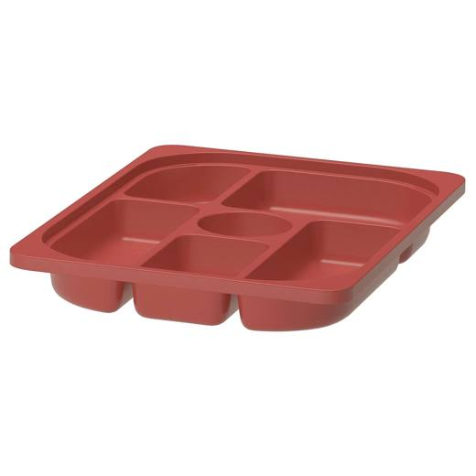 | 9403.99.90.00.00 TR340000250101  Yürürlükte değil · Başlangıç: 28.04.2025 · Bitiş: 25.06.2025  Eşya: 30582105 ARTİKEL NUMARALI, 42X30X5 CM BOYUTLARINDA, KIRMIZI RENKLİ, ÜZERİNDE YER ALAN FARLI ŞEKİL VE BOYUTLARDA Kİ BÖLMELERDE ÇEŞİTLİ EŞYALARIN SAKLANDIĞI VEYA DÜZENLİ TUTULMASININ AMAÇLANDIĞI, 94.03 TARİFE POZİSYONUNDA SINIFLANDIRILAN MOBİLYANIN RAFI-ÇEKMECESİ OLARAK KULLANILMAK İÇİN TASARLANMIŞ VE EŞYAYA AİT ŞEKİLLER VEYA DİĞER SPESİFİK ÖZELLİKLER BAKIMINDAN 94.03 TARİFE POZİSYONUNDA SINIFLANDIRILAN MOBİLYA CİNSİ EŞYANIN PARÇASI OLARAK TANIMLANABİLEN, PLASTİKTEN MAMUL TROFAST BÖLMELİ SAKLAMA KUTUSU TİCARİ TANIMLI EŞYA  Gerekçe: Genel Yorum Kurallarının 1 ve 6’ncı maddeleri, Gümrük Tarife Cetveli İzahnamesinin 94. Fasıl Aksam ve Parçalar notu, 94.03 Tarife Pozisyonu Açıklama Notları

Pozisyon 94.04 (29 BTB)
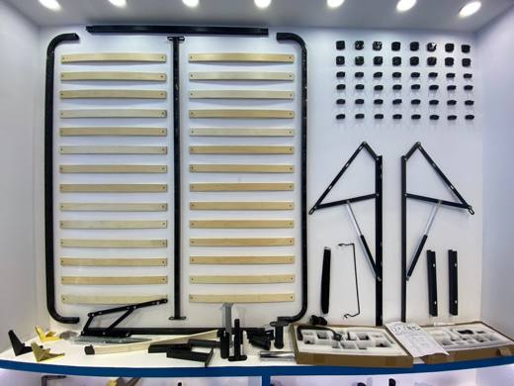 | 9404.10.00.00.00 TR160000260033  Yürürlükte · Başlangıç: 16.09.2026  Eşya: DEMONTE VAZİYETTE BAZA ÜSTÜ(2 adet piston , 2 adet Mekanizma , 20 adet civata , 2 adet köşe metali, baza metali, 24 adet ahşap kontraplak ve plastik bağlantılardan oluşmaktadır)  Gerekçe: Türk Gümrük Tarife Cetveli ve İzahnamesi; Gümrük Genel Tebliği (Gümrük Tarife Cetveli İzahnamesi) (Seri No:4); Gümrük Genel Tebliği (Gümrük Tarife Cetveli Açıklama Notları) (Seri No:6); Gümrük Genel Tebliği (Tarife – Sınıflandırma Kararları) (Seri No:3) ekinde yer alan Kombine Nomanklatür açıklama notları; İstatistik Pozisyonlarına Bölünmüş Türk Gümrük Tarife Cetveli Fasıl Notları; AB EBTI Bağlayıcı Tarife Bilgisi Veri Tabanı.

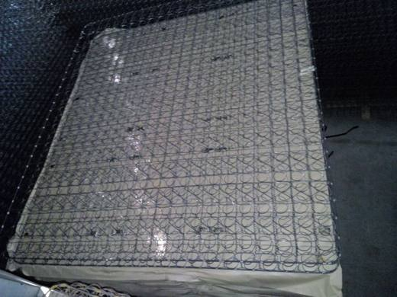 | 9404.10.00.00.00 TR350000170009  Yürürlükte değil · Başlangıç: 20.03.2017 · Bitiş: 18.05.2017  Eşya: DEMİR VE/VEYA ÇELİK ALAŞIMDAN ÜRETİLMİŞ, YATAĞIN BİR PARÇASI OLAN HELİCAL YATAK YAYI  Gerekçe: TARİFE İLE İLGİLİ YORUM KURALLARININ (1) VE (6) MADDESİ VE GÜMRÜK TARİFE CETVELİ İZAHNAMESİNİN 9404 AÇIKLAMA NOTLARINA İSTİNADEN..

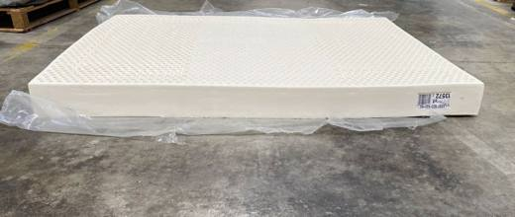 | 9404.21.10.00.00 TR350000230056  Yürürlükte · Başlangıç: 31.07.2023  Eşya: Latexco marka, L-LA0001 kodlu, Latexkern Dia 22 Klasse1 isimli şilte, 190cmX150cmX14cm ebatlarında olup gözenekli kauçuktan mamuldür.  Gerekçe: Türk Gümrük Tarife Cetveli İzahnamesinin 94. fasıl ve 9404 tarife pozisyonu açıklama notları, İzmir Laboratuvar Müdürlüğünün 520BYN1196 sayılı, 21.02.2020 tarihli Analiz Raporu, Gümrükler Genel Müdürlüğünün 21.07.2023 tarihli ve 86806992 sayılı yazıları ile Tarife Yorum Kuralları 1,6

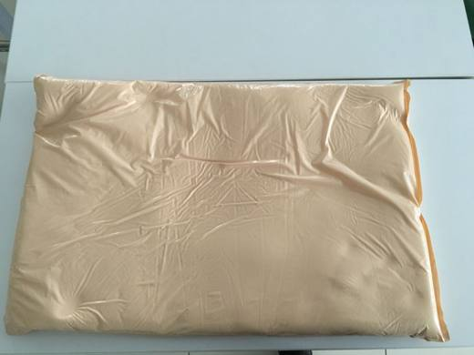 | 9404.21.90.00.00 TR060000160007  Yürürlükte değil · Başlangıç: 08.06.2016 · Bitiş: 07.06.2022  Eşya: HASTA POZİSYONLANDIRICI OLARAK BİLİNEN EŞYA  Gerekçe: GENEL YORUM KURALLARI(1) VE (6)GÜMRÜK TARİFE CETVELİ İZAHNAMESİ 9404 GENEL POZİYONU 2. FIKRA AÇIKLAMA NOTLARI

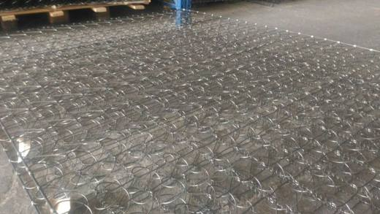 | 9404.29.10.00.00 TR350000170031  Yürürlükte değil · Başlangıç: 14.07.2017 · Bitiş: 13.07.2023  Eşya: DEMİR VE/VEYA ÇELİK ALAŞIMDANÜRETİLMİŞ, YATAĞIN BİR PARÇASI OLAN HELİCAL YATAK YAYI  Gerekçe: BAKANLIĞIMIZ GÜMRÜKLER GENEL MÜDÜRLÜĞÜNÜN 24589219/27.04.2017 SAYI TARİHLİ YAZILARI İLE TARİFE ORUMU İLE İLGİLİ GENEL YORUM KURALLARININ (1) VE (6) MADDESİ VE GÜMRÜK TARİFE CETVELİ İZAHNAMESİNİN 9404 POZİSYONU AÇIKLAMA NOTLARINA İSTİNADEN.

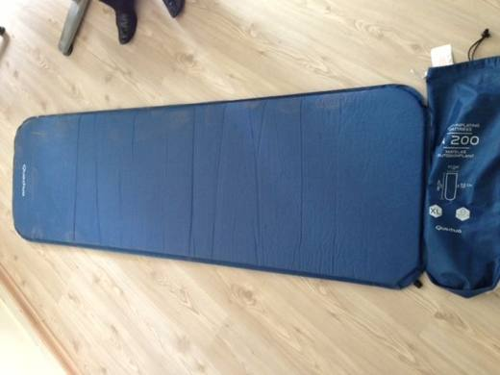 | 9404.29.90.00.00 TR340000130131  Yürürlükte değil · Başlangıç: 11.06.2013 · Bitiş: 10.06.2019  Eşya: 57X195X3.5 CM EBATLARINDA İÇ KISMI POLİÜRETAN GÖZENEKLİ PLASTİKLE DOLDURULMUŞ, DIŞ YÜZÜ %100 POLYESTER MAVİ RENKLİ DOKUNMUŞ MENSUCATTAN, KÖŞESİNDE HAVANIN DIŞARI ÇIKMASI İÇİN DİZAYN EDİLMİŞ KAMPTA KULLANILAN ŞİLTE.  Gerekçe: GENEL YORUM KURALLARI (1) VE (6) 94.04 TARİFE POZİSYONU AÇIKLAMA NOTLARI, 179 SAYILI 16.05.2013 TARİHLİ İSTANBUL LABORATUAR MÜDÜRLÜĞÜ RAPORU.

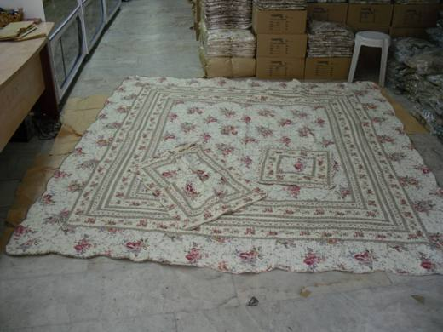 | 9404.90.90.00.00 TR340000100077  Yürürlükte değil · Başlangıç: 01.09.2010 · Bitiş: 31.08.2016  Eşya: ENTER MARKA AR9083 MODEL NOLU, 1 ADET, *250x260cm EBADINDA İÇİ SENTETİK ELYAF DOLGULU YATAK ÖRTÜSÜ-YORGAN. *2 ADET, 55x75cm EBADINDA YÜZ KISMININ İÇİ SENTETİK ELYAF v.b.DOLGULU YASTIK-KIRLENT. *1 ADET, 45x45cm EBADINDA YÜZ KISMININ İÇİ SENTETİK ELYAF v.b. DOLGULU YASTIK-KIRLENT.  Gerekçe: GENEL YORUM KURALLARI(1)VE(6)94.04 TARİFE POZİSYONU AÇIKLAMA NOTLARI, 109 SAYI 23.08.2010 TARİHLİ İSTANBUL GÜMRÜK BÖLGE LABORATUVAR MÜDÜRLÜĞÜ RAPORU.

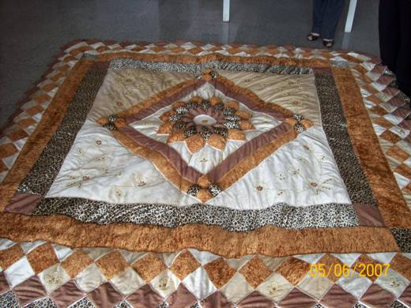 | 9404.90.90.00.00 TR340000100078  Yürürlükte değil · Başlangıç: 01.09.2010 · Bitiş: 31.08.2016  Eşya: BEST MARKA 4113 MODEL, *1 ADET, 250x260cm EBADINDA İÇİ SENTETİK ELYAF DOLGULU YATAK ÖRTÜSÜ-(YORGAN). *2 ADET, 55x75cm EBADINDA YÜZ KISMININ İÇİ SENTETİK ELYAF v.b.DOLGULU YASTIK-(KIRLENT). *1 ADET, 45x45cm EBADINDA YÜZ KISMININ İÇİ SENTETİK ELYAF v.b. DOLGULU YASTIK-(KIRLENT).  Gerekçe: GENEL YORUM KURALLARI(1)VE(6)94.04 TARİFE POZİSYONU AÇIKLAMA NOTLARI,108 SAYI 23.08.2010 TARİHLİ İSTANBUL GÜMRÜK BÖLGE LABORATUVAR MÜDÜRLÜĞÜ RAPORU.

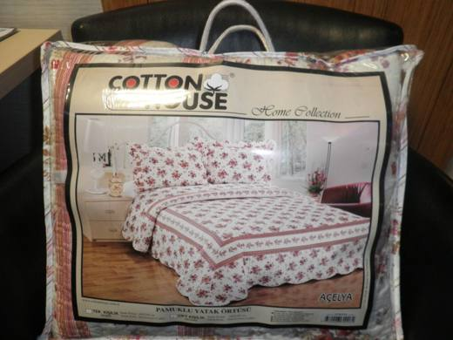 | 9404.90.90.00.00 TR340000130053  Yürürlükte değil · Başlangıç: 15.03.2013 · Bitiş: ?  Eşya: DIŞ YÜZÜ %100 POLİESTER DOKUMA KUMAŞTAN, İÇ KISMI ELYAFLA DOLDURULMUŞ OLAN 245X245 CM EBADINDA KAPİTONELİ, BERABERİNDE 55X75 CM EBADINDA 2 YASTIĞIDA BULUNAN İÇİ DOLGULU YATAK ÖRTÜSÜ  Gerekçe: GENEL YORUM KURALLARI (1) VE (6) 94.04 TARİFE POZİSYONU AÇIKLAMA NOTLARI, 053 SAYILI 08.02.2013 TARİHİ İSTANBUL LABORATUAR MÜDÜRLÜĞÜ RAPORU

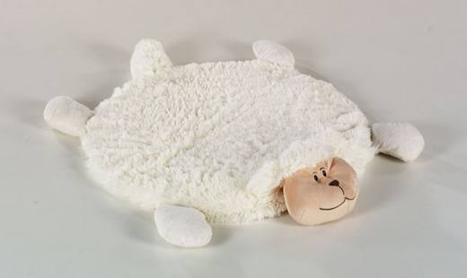 | 9404.90.90.00.00 TR340000130072  Yürürlükte değil · Başlangıç: 28.03.2013 · Bitiş: 27.03.2019  Eşya: 55 CM ÇAPINDA YUVARLAK, DÖRT BACAĞI, KUYRUĞU VE BAŞI BULUNAN KUZU FİGÜRLÜ, İÇİ GÖZENEKLİ PLASTİK LEVHA İLE DOLDURULMUŞ ÖRME TÜRLÜ MENSUCATTAN MAMUL EŞYA.  Gerekçe: GENEL YORUM KURALLARI (1) VE (6) 94.04 TARİFE POZİSYONU AÇIKLAMA NOTLARI, 08.03.2013 TARİHLİ , 77 SAYILI İSTANBUL LABORATUAR MÜDÜRLÜĞÜ RAPORU.

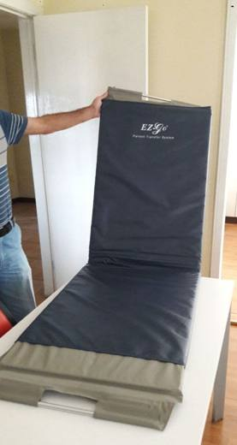 | 9404.90.90.00.00 TR340000170012  Yürürlükte değil · Başlangıç: 30.01.2017 · Bitiş: 29.01.2023  Eşya: DIŞ KISMI GÖZENEKSİZ POLİÜRETAN KAPLI SENTETİK FİLAMENTLERDEN DOKUNMUŞ MENSUCATTAN, DOLGU KISMI %100 POLİETİLEN LEVHADAN MAMUL HASTA TRANSFER SÜRGÜSÜ.  Gerekçe: GENEL YORUM KURALLARI (1), 3(b) VE (6) 94.04 TARİFE POZİSYONU AÇIKLAMA NOTLARI VE 25.11.2016 TARİHLİ, 3416BTB0816 SAYILI İSTANBUL LABORATUVAR MÜDÜRLÜĞÜ RAPORU.

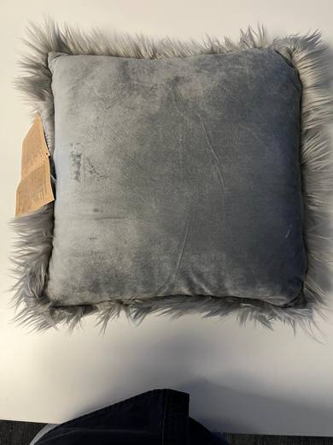 | 9404.90.90.00.00 TR340000240121  Yürürlükte · Başlangıç: 29.07.2024  Eşya: 6831143 MODEL,YANDAN FERMUARLI, ANALİZ RAPORUNA GÖRE; İÇ KISMI POLYESTER ELYAF DOLGULU, DIŞ KISMI SENTETİK LİFLERDEN ÖRME UZUN TÜYLÜ VE SENTETİK ÖRME TÜYLÜ MENSUCATTAN MAMUL 40X40 CM EBATLARINDA YASTIK TİCARİ TANIMLI EŞYA  Gerekçe: GÜMRÜK TARİFE CETVELİ İZAHNAMESİ, GENEL YORUM KURALLARI (1),(6) , TGTC İZAHNAMESİ 94.04 TARİFE POZİSYONU AÇIKLAMA NOTLARI, 94 FASIL EK NOT, 94.01 TARİFE POZİSYONU AÇIKLAMA NOTLARI (AKSAM-PARÇALAR), İSTANBUL LABORATUVAR MÜDÜRLÜĞÜNÜN 06.06.2024/3424BTB1170 TARİH/SAYILI ANALİZ RAPORU

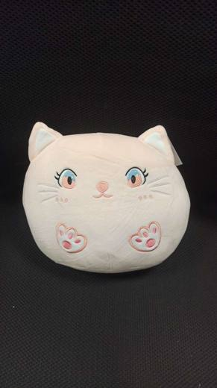 | 9404.90.90.00.00 TR340000250038  Yürürlükte · Başlangıç: 27.01.2025  Eşya: MR DIY MARKA, 6000477 MODEL(BARKOD) NUMARALI, SENTETİK LİFLERDEN ÖRME TÜYLÜ MENSUCATTAN MAMUL, İÇİ POLYESTER ELYAF DOLGULU, KULAK KISMI BULUNAN, GÖZLERİ, AĞIZLARI, BURNU İLE HAYVAN TASVİRİ YAPILMIŞ, OYNAR KOLU VE BAŞI BULUNMAYAN, PELÜŞ YASTIK TİCARİ TANIMLI EŞYA  Gerekçe: Yorum Kurallarının 1, ve 6’ncı maddeleri, Gümrük Tarife Cetveli İzahnamesinin 94.04 Tarife Pozisyonu Açıklama Notları, İstanbul Laboratuvar Müdürlüğünün 12.09.2024 tarihli ve 3424BTB1910 sayılı Analiz Raporu, Gümrükler Genel Müdürlüğü' nün 10.01.2025 tarih 104968247 sayılı yazıları

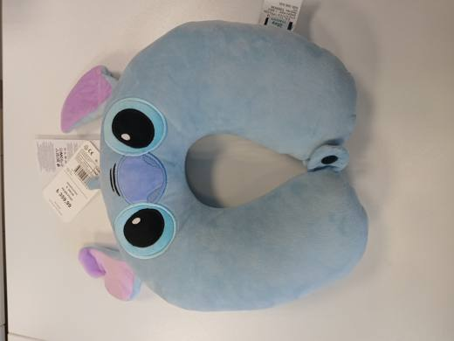 | 9404.90.90.00.00 TR340000250100  Yürürlükte · Başlangıç: 28.04.2025  Eşya: 1095536 KTA STITCH T PILLOW M0T KODLU, ANALİZ RAPORUNA GÖRE; SENTETİK LİFLERDEN ÖRME TÜYLÜ MENSUCATTAN MAMUL, SENTETİK ELYAF DOLGULU, HAYVAN FİGÜRÜ ŞEKLİNDE TASVİR EDİLMİŞ, UÇ KISIMLARINI BİRLEŞTİRMEK AMACIYLA ÇITÇIT İLE DONATILMIŞ, BOYUN BÖLGESİNDE KULLANILMAK ÜZERE TASARLANMIŞ,SEYAHAT YASTIĞI TİCARİ TANIMLI EŞYA  Gerekçe: Genel Yorum Kurallarının 1 ve 6’ncı maddeleri, Gümrük Tarife Cetveli İzahnamesi 94.04 Tarife Pozisyonu Açıklama Notları, İstanbul Laboratuvar Müdürlüğü tarafından tanzim edilen 27.02.2025/3425BTB0614 tarih/sayılı Analiz Raporu

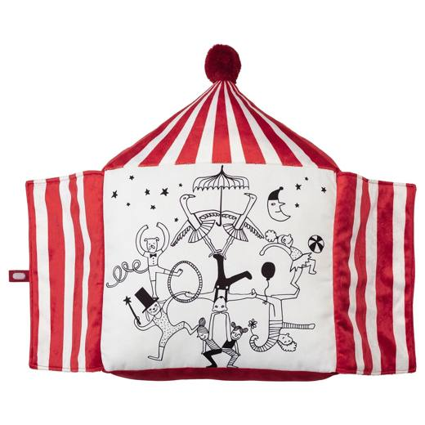 | 9404.90.90.00.00 TR340000260009  Yürürlükte · Başlangıç: 29.01.2026  Eşya: İKEA MARKA 40523182, BUSENKEL MODEL, 48 X37 CM EBATLARINDA, 404 GRAM AĞIRLIĞINDA, İÇ KISMI POLYESTER ELYAF DOLGULU DIŞ KISMI SENTETİK (POLYESTER) LİFLERDEN ÖRME TÜYLÜ MENSUCATTAN VE ÖN YÜZÜ SENTETİK (POLYESTER) LİFLERDEN BASKILI DOKUNMUŞ MENSUCATTAN MAMUL SİRK ÇADIRI ŞEKLİNDE MİNDER  Gerekçe: Genel Yorum Kurallarının 1 ve 6’ncı maddeleri, Gümrük Tarife Cetveli İzahnamesinin 94.04 Tarife Pozisyonu Açıklama Notları, İstanbul Laboratuvar Müdürlüğünün 09.10.2025 tarih ve 3425BTB2752 sayılı Analiz Raporu, Gümrükler Genel Müdürlüğü' nün 10.01.2025 tarih 104968247 sayılı yazıları

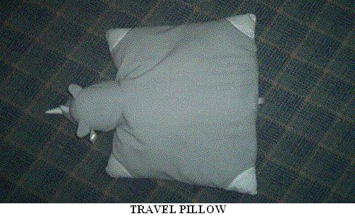 | 9404.90.90.00.11 TR030220  Yürürlükte değil · Başlangıç: 30.06.2003 · Bitiş: ?  Eşya: HAYVAN FİGÜRLÜ SEYAHAT YASTIĞI  Gerekçe: Genel Yorum Kuralları (1) ve (6). Gümrük Tarife Cetveli İzahnamesi 94.04 tarife pozisyonu açıklama notları.

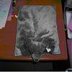 | 9404.90.90.00.11 TR040084  Yürürlükte değil · Başlangıç: 24.02.2004 · Bitiş: ?  Eşya: HAYVAN FİGÜRLÜ YASTIK  Gerekçe: -Genel Yorum Kuralları (1) ve (6) -Gümrük Tarife Cetveli İzahnamesi 94.04 Tarife Pozisyonu Açıklama Notları

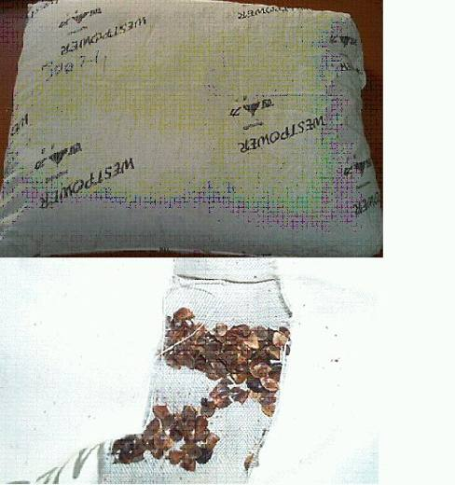 | 9404.90.90.00.11 TR050150  Yürürlükte değil · Başlangıç: 22.04.2005 · Bitiş: ?  Eşya: İÇİ SERT BUĞDAY KABUĞU İLE DOLDURULMUŞ, KILIFI SAF PAMUKLU KUMAŞTAN MAMUL YASTIK.  Gerekçe: Genel Yorum Kuralları (1) ve (6). Gümrük Tarife Cetveli İzahnamesi 94.04 tarife pozisyonu açıklama notları.

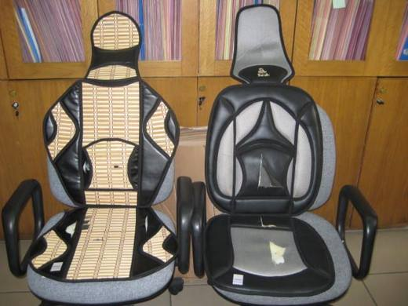 | 9404.90.90.00.19 TR000000080020  Yürürlükte değil · Başlangıç: 24.04.2008 · Bitiş: ?  Eşya: Otomobillerde kullanılan, ön kısmı bambu hasır ve plastik sıvanmış mensucattan, arka kısmı dokunmamış mensucattan mamul; %100 poliüretan esaslı gözenekli plastikten ve EVAdan (etilen vinil asetat) gözenekli plastikten tabakaların dolgu olarak kullanıldığı minder benzeri eşya Otomobillerde kullanılan, ön kısmı örme mensucattan ve plastik sıvanmış mensucattan, arka kısmı dokunmamış mensucattan mamul; %100 poliüretan esaslı gözenekli plastikten ve EVAdan (etilen vinil asetat) gözenekli plastikten tabakaların dolgu olarak kullanıldığı minder benzeri eşya  Gerekçe: Genel Yorum Kuralları (1) ve (6). Gümrük Tarife Cetveli İzahnamesi 94.04 tarife pozisyonu açıklama notları.

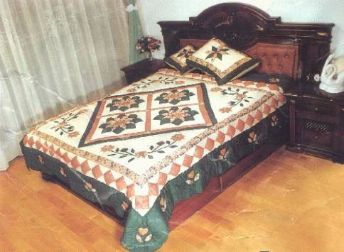 | 9404.90.90.00.19 TR020178  Yürürlükte değil · Başlangıç: 03.09.2002 · Bitiş: 02.09.2008  Eşya: Dekoratif şekil verilmiş, içi doldurulmuş, kapitoneli, iki adet yastık kılıfı ile birlikte yatak örtüsü.  Gerekçe: GYK 3(b) ümrük Tarife Cetveli İzahnamesi 94.04 tarife pozisyonu açıklama notları.

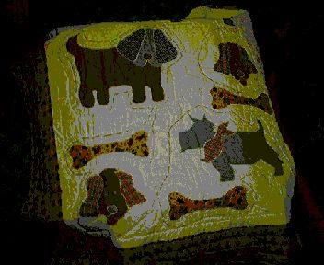 | 9404.90.90.00.19 TR030393  Yürürlükte değil · Başlangıç: 02.12.2003 · Bitiş: ?  Eşya: Üzerinde figürler bulunan, içi sentetik elyafla doldurulmuş, dış yüzeyi dokunmuş pamuktan, kapitoneli yatak örtüsü.  Gerekçe: Genel Yorum Kuralları (1) (6). Gümrük Tarife Cetveli İzahnamesi 94.04 tarife pozisyonu açıklama notları.

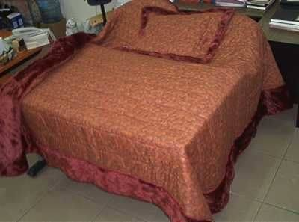 | 9404.90.90.00.19 TR040382  Yürürlükte değil · Başlangıç: 22.09.2004 · Bitiş: ?  Eşya: Ön yüzü akrilik liflerden örme tüylü mensucattan, içi sentetik liflerden vatka ile doldurulup dikilmiş kapitoneli mensucattan yatak örtüsü ve şase.  Gerekçe: Genel Yorum Kuralları (1), 3(b) ve (6) ve Gümrük Tarife Cetveli İzahnamesi 94.04 ve 63.04 tarife pozisyonu Açıklama Notları.

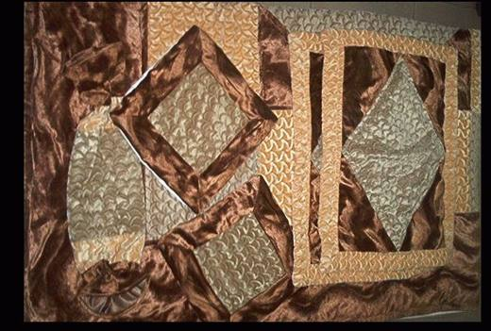 | 9404.90.90.00.19 TR050125  Yürürlükte değil · Başlangıç: 01.04.2005 · Bitiş: ?  Eşya: Ön yüzü polyester liflerden mamul örme tüylü mensucattan, iç yüzü pamuktan mamul olan, içi devamsız sentetik elyafla doldurulmuş, kapitoneli mensucattan yatak örtüsü  Gerekçe: Genel Yorum Kuralları 1, 3(b) ve 6 Gümrük Tarife Cetveli İzahnamesi 94.04 tarife pozisyonu açıklama notları

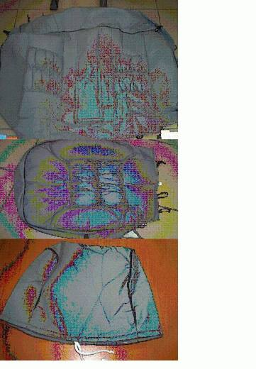 | 9404.90.90.00.19 TR060169  Yürürlükte değil · Başlangıç: 24.04.2006 · Bitiş: ?  Eşya: Dış yüzü plastik emdirilmiş mensucattan mamul, içinde dolgu maddesi olarak elyaf bulunan 11 parçadan oluşan otomobil koltuğu kılıfı seti. Set, 6 adet minder benzeri oto kılıfı ve 5 adet başlık kılıfından oluşmaktadır.  Gerekçe: Genel Yorum Kuralları (1) ve (6). Gümrük Tarife Cetveli İzahnamesi 94.04 tarife pozisyonu açıklama notları.

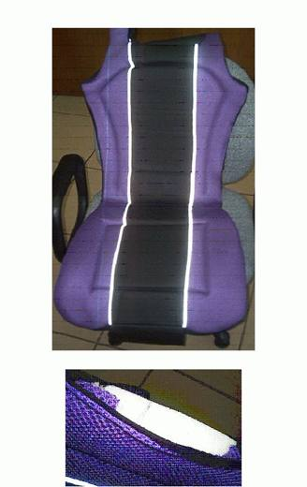 | 9404.90.90.00.19 TR060264  Yürürlükte değil · Başlangıç: 01.06.2006 · Bitiş: ?  Eşya: Oturana rahatlık sağlayacak şekilde 2 cm. kalınlığında sünger tabakası ile doldurulmuş, ön kısmı mensucat ve plastikten, arka kısmı örme mensucattan mamul, minder benzeri araba koltuğu kılıfı.  Gerekçe: -Genel Yorum Kuralları 1 ve 6 -Gümrük Tarife Cetveli İzahnamesi 94.04 tarife pozisyonu açıklama notları

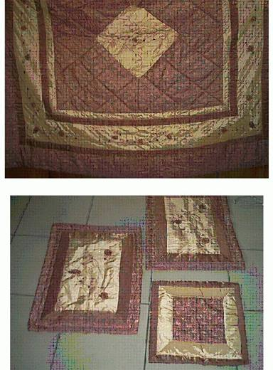 | 9404.90.90.00.19 TR060331  Yürürlükte değil · Başlangıç: 26.06.2006 · Bitiş: ?  Eşya: İçi doldurulmuş, kapitoneli mensucattan yatak örtüsü, iki adet büyük ve bir adet küçük yastık kılıfından oluşan set halinde eşya. (Eşyaya mümeyyiz vasfını yatak örtüsü vermektedir.)  Gerekçe: -Genel Yorum Kuralları (1), 3 (b) ve (6) Gümrük Tarife Cetveli İzahnamesi 94.04 tarife pozisyonu açıklama notları

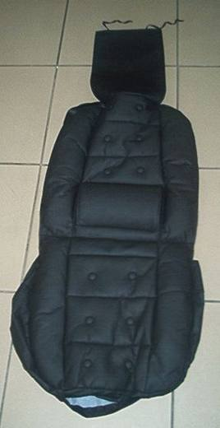 | 9404.90.90.00.19 TR060395  Yürürlükte değil · Başlangıç: 27.07.2006 · Bitiş: ?  Eşya: Otomobillerde kullanılan, oturana rahatlık sağlamak amacıyla dolgu maddesi ile doldurulmuş, ön kısmı plastikten, arka kısmı ise örme mensucattan mamul, kaymaması için büzgülü lastik ve kanca kullanılmış minder benzeri eşya.  Gerekçe: Genel Yorum Kuralları (1) ve (6). Gümrük Tarife Cetveli İzahnamesi 94.04 tarife pozisyonu açıklama notları

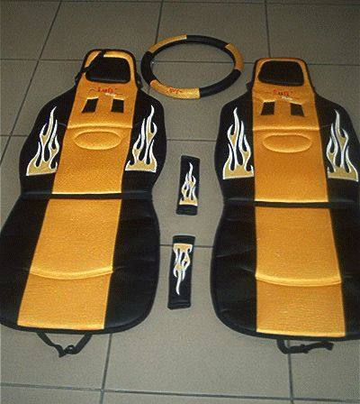 | 9404.90.90.00.19 TR060403  Yürürlükte değil · Başlangıç: 27.07.2006 · Bitiş: ?  Eşya: Otomobillerde kullanılan, oturana rahatlık sağlamak amacıyla sünger tabakası ile doldurulmuş, ön kısmı mensucat ve plastikten, arka kısmı ise örme mensucattan mamul, kaymaması için lastik ve kanca kullanılmış, minder benzeri iki adet eşya, bir adet direksiyon kılıfı ve iki adet emniyet kemeri aksesuarından oluşan set halinde eşya.  Gerekçe: Genel Yorum Kuralları (1) ve (6). Gümrük Tarife Cetveli İzahnamesi 94.04 tarife pozisyonu açıklama notları

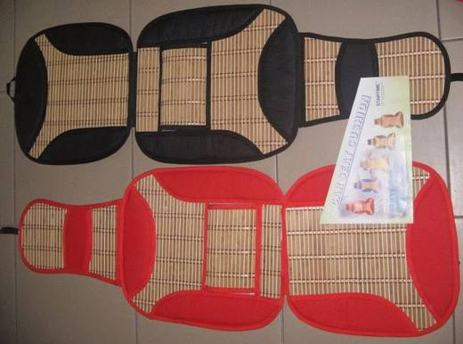 | 9404.90.90.00.19 TR070783  Yürürlükte değil · Başlangıç: 12.02.2008 · Bitiş: ?  Eşya: Otomobillerde kullanılan, üst yüzeyinin oturma ve sırt dayama kısımları birleştirilmiş bambu şeritlerden yapılmış, kenar ve diğer kısımları ise ince poliester film tabakası ile kaplı olup poliester dokunmuş mensucat ile takviye edilmiş olan, alt yüzeyinde dokunmamış polipropilen mensucat bulunan, her iki yüzey arasındaki takviye kısmı gözenekli polietilen süngerden mamul, oturma ve yaslanma yerlerinin bazı bölümlerinde oturana rahatlık sağlamak için dolgulu madde kullanılan, kaymaması için iki ucunda lastik tutturucular bulunan, minder benzeri eşya.  Gerekçe: -Genel Yorum Kuralları (1) ve (6). -Gümrük Tarife Cetveli İzahnamesi 94.04 Tarife Pozisyonu Açıklama Notları

Pozisyon 94.05 (115 BTB)
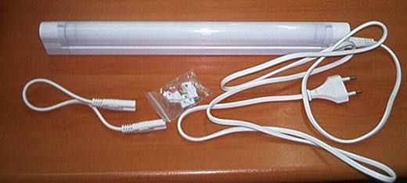 | 9405.10.28.00.00 TR060678  Yürürlükte değil · Başlangıç: 15.12.2006 · Bitiş: 31.12.2010  Eşya: -Genel Yorum Kuralları (1) ve (6). -Gümrük Tarife Cetveli İzahnamesi 94.05 Tarife Pozisyonu Açıklama Notları  Gerekçe: 220 V geriliminde, T5 8W floresans ampullü, plastik gövdeli, elektronik balastlı, duvar lambası.

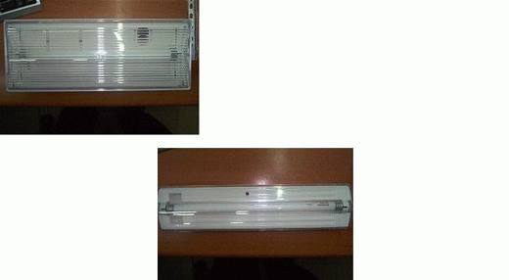 | 9405.10.28.00.00 TR070763  Yürürlükte değil · Başlangıç: 22.11.2007 · Bitiş: 31.12.2010  Eşya: Elektrik kesildiğinde devreye giren, duvar veya tavan aydınlatmasında kullanılan,şarj edilebilir bataryaya sahip plastikten gövdesi bulunan florasan lambalar.  Gerekçe: Genel Yorum Kuralları (1) ve (6). Gümrük Tarife Cetveli İzahnamesi 94.05 tarife pozisyonu açıklama notları.

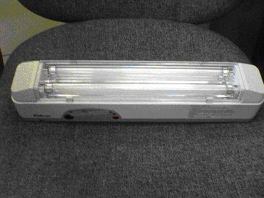 | 9405.10.28.00.00 TR080124  Yürürlükte değil · Başlangıç: 20.03.2008 · Bitiş: 31.12.2010  Eşya: Elektrik kesildiğinde devreye giren, duvar veya tavan aydınlatmasında kullanılan,şarj edilebilir bataryaya sahip plastikten gövdesi bulunan florasan lambalar.  Gerekçe: Genel Yorum Kuralları (1) ve (6). Gümrük Tarife Cetveli İzahnamesi 94.05 tarife pozisyonu açıklama notları.

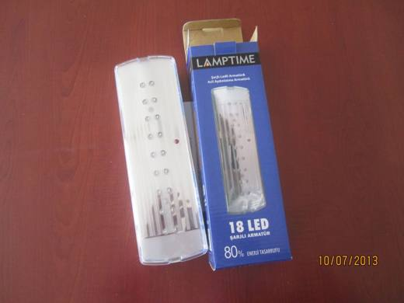 | 9405.10.40.90.00 TR060000130009  Yürürlükte değil · Başlangıç: 30.09.2013 · Bitiş: 29.10.2019  Eşya: Lamptime marka, şarj edilebilen aküsü ile elektrikkesintilerinde direkt devreye giren sabit oalrak monte edilen ( eşyanın arka yüzü duvara monte edilmek üzere tasarlanmıştır) bağlı olduğu elektrik devresiyle şarj olan ledli plastikten mamûl aydınlatma cihazı.  Gerekçe: Genel yorum kuralları (1) ve (6).Gümrük Tarife Cetveli İzahnamesi 9405 pozisyonu açıklama notları.

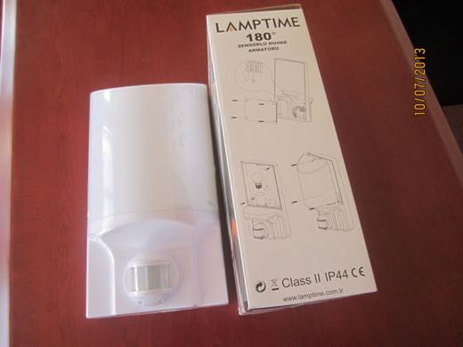 | 9405.10.40.90.00 TR060000130014  Yürürlükte değil · Başlangıç: 01.10.2013 · Bitiş: 30.09.2019  Eşya: Lamptime marka, infrared sensörlü, plastikten mamûl duvar armatürü. (220-240V/60W)  Gerekçe: Genel yorum kuralları (1),(3/b)ve (6).Gümrük Tarife Cetveli İzahnamesi 9405 pozisyonu açıklama notları.

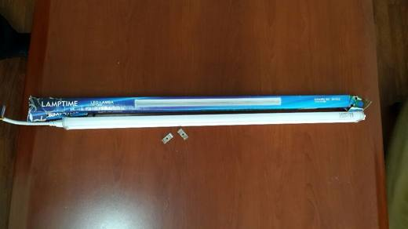 | 9405.10.40.90.00 TR060000140007  Yürürlükte değil · Başlangıç: 16.12.2014 · Bitiş: 15.12.2020  Eşya: DIŞ KISMI SERT PLASTİKTEN MAMUL, SOKETLİ DUY SİSTEMİ VE DUVAR VEYA TAVAN İÇİN MONTAJ APARATI BULUNAN LED AYDINLATICI. (220-240V/MAX.9W)  Gerekçe: Genel Yorum Kuralları (1) ve (6).Gümrük Tarife Cetveli İzahnamesi 9405 pozisyonu açıklama notları

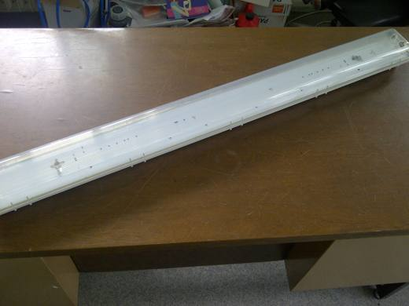 | 9405.10.40.90.00 TR340000120112  Yürürlükte değil · Başlangıç: 18.05.2012 · Bitiş: 17.05.2018  Eşya: SVR MARKA TYPE NO:SY6236 FIXED LUMINAIRES, TAVAN VE DUVAR İÇİN AYDINLATMA CİHAZI  Gerekçe: GENEL YORUM KURALLARI(1)VE(6),2(A)94.05 TARİFE POZİSYONU AÇIKLAMA NOTLARI, 27.04.2012 TARİHLİ İTÜ ELEKTRİK-ELEKTRONİK FAKÜLTESİ ELEKTRİK MÜHENDİSLİĞİ BÖLÜMÜ BİLİRKİŞİ RAPORU

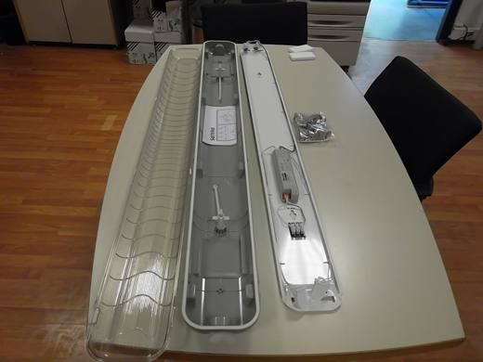 | 9405.10.40.90.00 TR340000150095  Yürürlükte değil · Başlangıç: 01.07.2015 · Bitiş: 30.06.2021  Eşya: TABAN VE YÜZEYİ PLASTİK MALZEMEDEN, İÇ ORTA BÖLÜMÜ METAL LEVHADAN OLUŞMUŞ, İÇİNDE BAĞLANTI APARATLARI VE BİR ADET BALASTTAN OLUŞAN, İKİ ADET FLORASAN AMPUL İLE KULLANILABİLEN SU GEÇİRMEZ, ÖZELLİĞİ OLAN TAVAN VEYA DUVAR TİPİ AYDINLATMA ARMATÜRÜ.  Gerekçe: GENEL YORUM KURALLARI (1) VE (6) 94.05 TARİFE POZİSYONU AÇIKLAMA NOTLARI.

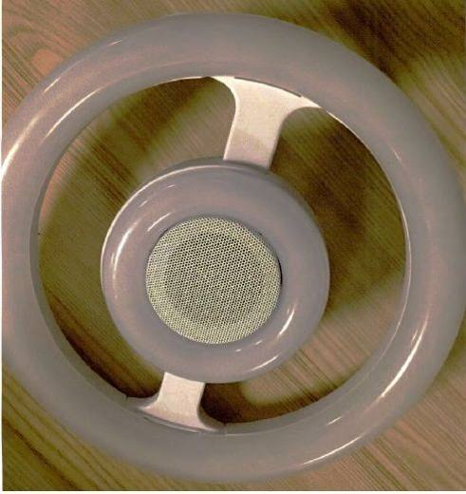 | 9405.10.40.90.00 TR340000170347  Yürürlükte değil · Başlangıç: 21.09.2017 · Bitiş: 31.12.2021  Eşya: E27 HOPARLÖRLÜ MODÜLER TAKILIP SÖKÜLEBİLEN DUYA SAHİP. LED AMPÜL  Gerekçe: GENEL YORUM KURALLARI (1) ve (6) 94.05 TARİFE POZİSYONU AÇIKLAMA NOTLARI. BAKANLIĞIMIZ GÜMRÜKLER GENEL MÜDÜRLÜĞÜNÜN 15.08.2017 TARİH VE 27315700 SAYILI YAZISI

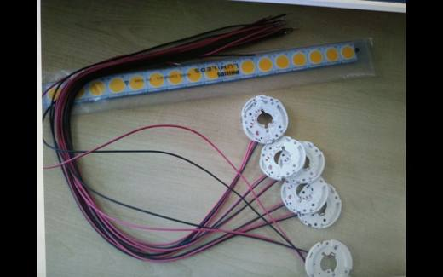 | 9405.10.40.90.00 TR410000150006  Yürürlükte değil · Başlangıç: 20.07.2015 · Bitiş: 19.07.2021  Eşya: 5cm çapında yuvarlak kenarlarında monte edilmesini sağlamak amacıyla vida delikleri bulunan ve uçlarına elektrik bağlantısı için yaklaşık 50 cm uzunluğunda iki adet kablo monte edilmiş ortasında özel olarak tasarlanmış LED lambanın takılabilmesi için yuva bulunan beyaz renkli sert plastikten mamul eşya ile bu yuvaya takılmak üzere özel şekilde tasarlanmış LED lambadan oluşan; maksimum 42 volt 1200 miliamper çalışma değerlerine sahip spot lamba benzeri eşya  Gerekçe: GYK 1. Ve 6. Maddelerine istinaden

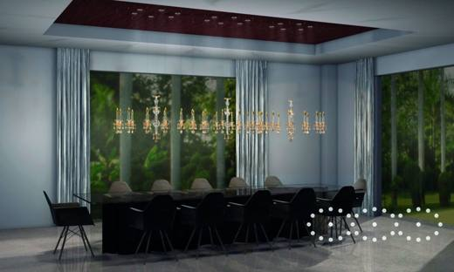 | 9405.10.50.10.11 TR340000140020  Yürürlükte değil · Başlangıç: 10.02.2014 · Bitiş: 09.02.2020  Eşya: MERKEZ AKSAM(2CM KRİSTAL/METAL) KISA DENGE (KRİTAL/METAL/GÜMÜŞ PLAKALI CAM MUMLAR) OLUŞAN TAVANA PASLANMAZ ÇELİK TELLERLE ASILAN VE GÖMME IŞIKLARIN YAYDIĞI IŞIĞIN CAM/KRİSTALLERE YANSITILMASIYLA AYDINLATMAYI SAĞLAYAN KRİSTAL AVİZE  Gerekçe: GENEL YORUM KURALLARI (1)VE(6) 94.05 TARİFE POZİSYONU AÇIKLAMA NOTLARI

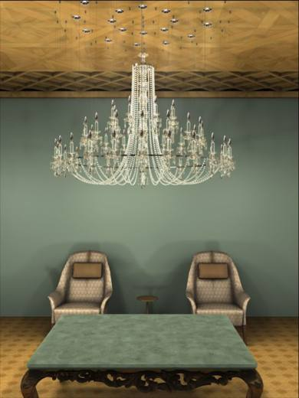 | 9405.10.50.10.11 TR340000140021  Yürürlükte değil · Başlangıç: 10.02.2014 · Bitiş: 09.02.2020  Eşya: MERKEZ AKSAM(105CM KRİSTAL/METAL) KISA DENGE(KRİSTAL/METAL/GÜMÜŞ PLAKALI CAM MUMLAR) KRİSTAL ŞERİTLER(KRİSTAL /METAL) OLUŞAN TAVANA ÇELİK TELLERLE ASILAN VE GÖMME IŞIKLARIN YAYDIĞI IŞIĞIN CAM/KRİSTALLERDEN YANSITILMASI İLE AYDINLATMAYI SAĞLAYAN KRİSTAL AVİZE  Gerekçe: GENEL YORUM KURALLARI (1)VE(6) 94.05 TARİFE POZİSYONU AÇIKLAMA NOTLARI

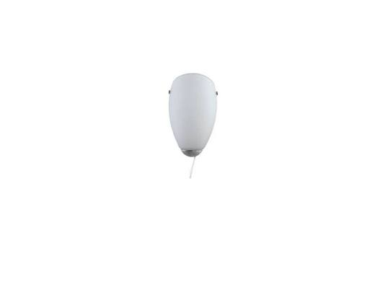 | 9405.10.50.90.00 TR340000120228  Yürürlükte değil · Başlangıç: 18.10.2012 · Bitiş: 17.10.2018  Eşya: CAMDAN ANA GÖVDELİ VE DUY TUTUCU KISMI METALDEN TERTİP EDİLMİŞ ELEKTRİK AKSAMI VE BAĞLANTI KABLOLARI MEVCUT LAMBA  Gerekçe: GENEL YORUM KURALLARI(1)VE(6)94.05 TARİFE POZİSYONU AÇIKLAMA NOTLARI, 236 SAYI 03.09.2012 TARİHLİ İSTANBUL LABORATUAR MÜDÜRLÜĞÜ RAPORU

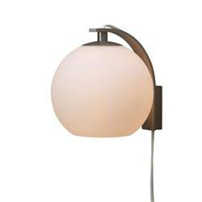 | 9405.10.50.90.00 TR340000120229  Yürürlükte değil · Başlangıç: 18.10.2012 · Bitiş: 17.10.2018  Eşya: ANA GÖVDESİ CAMDAN VE DUY TUTUCU KISMI METALDEN TERKİP EDİLMİŞ İÇLERİNDE ELEKTRİK AKSAMI VE BAĞLANTI KABLOLARI DA MEVCUT DUVARA ASILACAK TİPTE AYDINLATMA LAMBASI  Gerekçe: GENEL YORUM KURALLARI(1)VE(6)94.05 TARİFE POZİSYONU AÇIKLAMA NOTLARI, 236 SAYI 03.09.2012 TARİHLİ İSTANBUL LABORATUAR MÜDÜRLÜĞÜ RAPORU

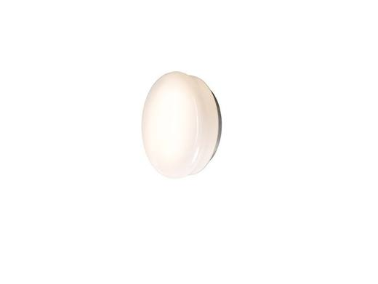 | 9405.10.50.90.00 TR340000120230  Yürürlükte değil · Başlangıç: 18.10.2012 · Bitiş: 17.10.2018  Eşya: ANA GÖVDESİ CAMDAN VE DUY TUTUCU KISMI METALDAN TERKİP EDİLMİŞ BAĞLANTI KABLOLARI MEVCUT LAMBA  Gerekçe: GENEL YORUM KURALLARI(1)VE(6)94.05 TARİFE POZİSYONU AÇIKLAMA NOTLARI, 236 SAYI 03.09.2012 TARİHLİ İSTANBUL LABORATUAR MÜDÜRLÜĞÜ RAPORU

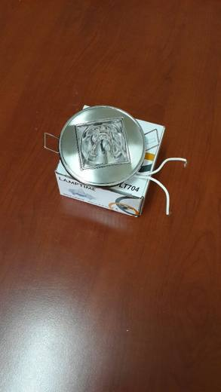 | 9405.10.91.50.00 TR060000140006  Yürürlükte değil · Başlangıç: 16.12.2014 · Bitiş: 31.12.2019  Eşya: DIŞ KISMI METALDEN MAMUL SPOT ARMATÜR. (220-240V/MAX 50W)  Gerekçe: Genel Yorum Kuralları (1) ve (6).Gümrük Tarife Cetveli İzahnamesi 9405 pozisyonu açıklama notları

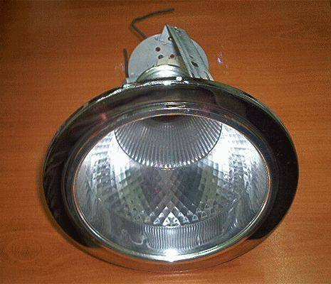 | 9405.10.91.50.00 TR060680  Yürürlükte değil · Başlangıç: 15.12.2006 · Bitiş: 15.12.2012  Eşya: E 27 duylu, metal gövdeli, alüminyum sıvama reflektörlü, içinde ampul bulunmayan, asma tavan lambası. Kızma esaslı veya floresans ampul kullanımına mahsustur.  Gerekçe: -Genel Yorum Kuralları (1), 3(a) ve (6). -Gümrük Tarife Cetveli İzahnamesi 94.05 Tarife Pozisyonu Açıklama Notları

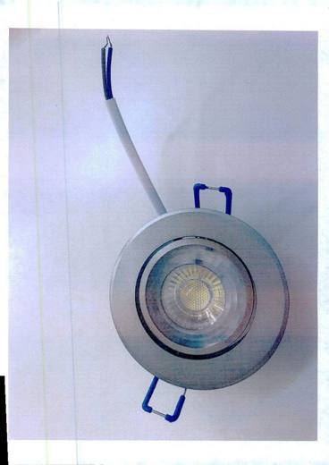 | 9405.10.98.00.00 TR340000200273  Yürürlükte değil · Başlangıç: 10.11.2020 · Bitiş: 31.12.2021  Eşya: CATA/CT-51250 MARKA MODEL, GÖVDESİ ALÜMİNYUMDAN MAMÜL,İÇERİSİNDE DAHİLİ LED AMPÜLÜ BULUNAN, YANLARINDA YAYLI MONTAJ KLİPSİ BULUNAN,GÖMME LED ARMATÜR  Gerekçe: GENEL YORUM KURALLARI (1),(6) 9405 TARİFE POZİSYONU AÇIKLAMA NOTLARI

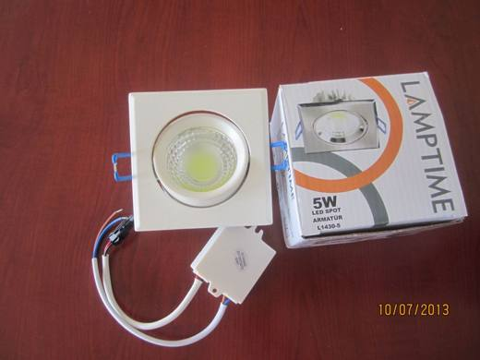 | 9405.10.98.50.00 TR060000130008  Yürürlükte değil · Başlangıç: 30.09.2013 · Bitiş: 29.09.2019  Eşya: Lamptime marka, içerisine yerleştirilmiş ledler ile ayrınlatma sağlayan dış yüzeyi alüminyumdan mamûl led spot armatür, balastı ile birlikte.  Gerekçe: Genel yorum kuralları (1) ve (6).Gümrük Tarife Cetveli İzahnamesi 9405 pozisyonu açıklama notları.

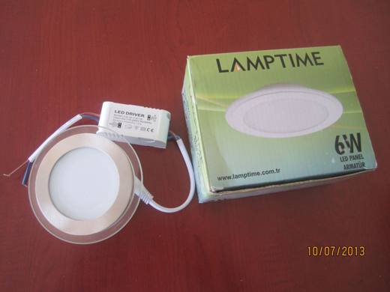 | 9405.10.98.50.00 TR060000130012  Yürürlükte değil · Başlangıç: 30.09.2013 · Bitiş: 29.10.2019  Eşya: Lamptime marka, içerisinde yerleştirilmiş ledler ile aydınlatma sağlayan dış yüzeyi alüminyumdan mamûl led spot armatür.  Gerekçe: Genel Yorum Kuralları (1) ve(6).Gümrük Tarife Cetveli İzahnamesi 9405 pozisyonu açıklama notları

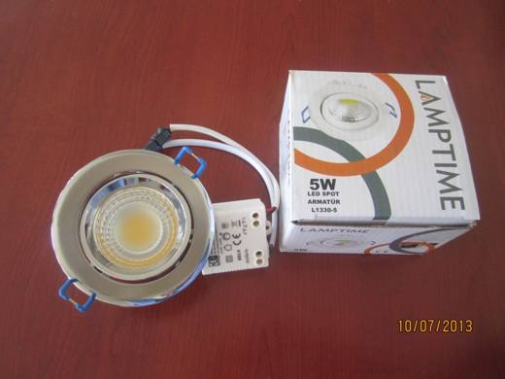 | 9405.10.98.50.00 TR060000130016  Yürürlükte değil · Başlangıç: 01.10.2013 · Bitiş: 30.10.2019  Eşya: Lamptime marka, içerisine yerleştirilmiş ledler ile aydınlatma sağlayan,dış yüzeyi alüminyumdan mamûl led spot armatür, balastı ile birlikte.  Gerekçe: Genel Yorum Kuralları (1) ve (6).Gümrük Tarife Cetveli İzahnamesi 9405 pozisyonu açıklama notları

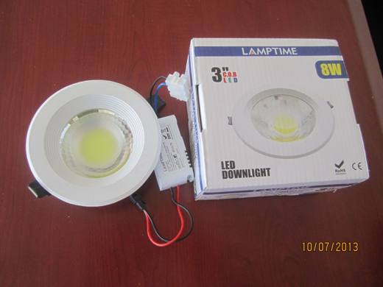 | 9405.10.98.50.00 TR060000130017  Yürürlükte değil · Başlangıç: 01.10.2013 · Bitiş: 30.09.2019  Eşya: Lamptime marka, içerisine yerleştirilmiş ledler ile aydınlatma sağlayan dış yüzeyi alüminyumdan mamûl led spot armatür, balastı ile birlikte.  Gerekçe: Genel Yorum Kuralları (1) ve (6).Gümrük Tarife Cetveli İzahnamesi 9405 pozisyonu açıklama notları

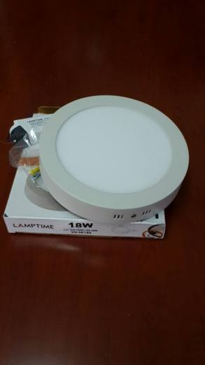 | 9405.10.98.50.00 TR060000140005  Yürürlükte değil · Başlangıç: 16.12.2014 · Bitiş: 31.12.2019  Eşya: DIŞ KISMI ADİ METALDEN MAMUL, DUVAR MONTAJ APARATI BULUNAN LED ARMATÜR (220-240 V/18 W)  Gerekçe: Genel Yorum Kuralları (1) ve (6).Gümrük Tarife Cetveli İzahnamesi 9405 pozisyonu açıklama notları

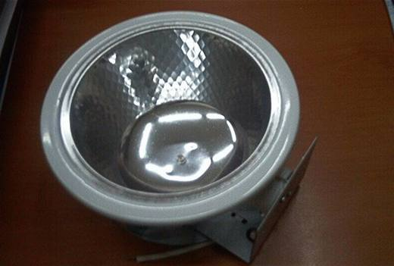 | 9405.10.98.50.00 TR060679  Yürürlükte değil · Başlangıç: 15.12.2006 · Bitiş: 15.12.2012  Eşya: G 24 duylu, metal gövdeli, alüminyum sıvama reflektörlü, içinde ampul bulunmayan, asma tavan lambası. Floresans ampul kullanımına mahsustur.  Gerekçe: -Genel Yorum Kuralları (1) ve (6). -Gümrük Tarife Cetveli İzahnamesi 94.05 Tarife Pozisyonu Açıklama Notları

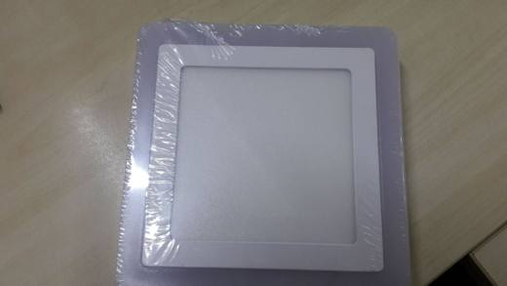 | 9405.10.98.50.00 TR340000160241  Yürürlükte değil · Başlangıç: 02.12.2016 · Bitiş: 31.12.2019  Eşya: İÇ MEKANDA KULLANILAN DIŞI ADİ METALDEN MAMÜL, DUVAR MONTAJ APARATI BULUNAN SIVA ÜSTÜ LED ARMATÜR.(180-240V)(18W)  Gerekçe: GENEL YORUM KURALLARI (1) VE (6) 94.05 TARİFE POZİSYONU AÇIKLAMA NOTLARI.

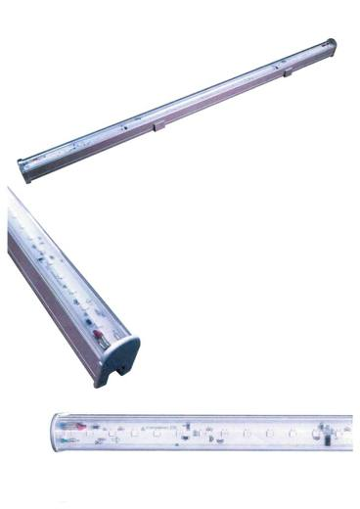 | 9405.10.98.50.00 TR340000170020  Yürürlükte değil · Başlangıç: 03.02.2017 · Bitiş: 31.12.2019  Eşya: METAL KASADAN MÜTEŞEKKİL LED IŞIKLARI BULUNAN AYDINLATMA ÜNİTESİ.  Gerekçe: GENEL YORUM KURALLARI (1) VE (6) 94.05 TARİFE POZİSYONU AÇIKLAMA NOTLARI.

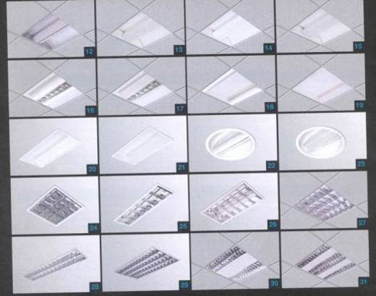 | 9405.10.99.50.00 TR020138  Yürürlükte değil · Başlangıç: ? · Bitiş: ?  Eşya: Gövdesi Eloksallı Alüminyum profil veya DKP saçtan mamul olan, RAL 9016 beyaz elektrostatik toz boyalı, fuolerasan lamba ile kullanılan tavan için aydınlatma cihazı.  Gerekçe: Gümrük Tarife Cetveli İzahnamesi 94.05 tarife pozisyonu açıklama notları

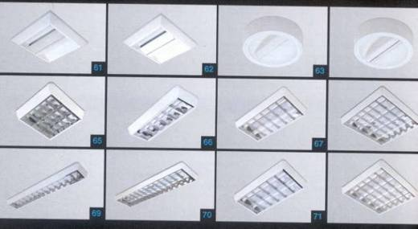 | 9405.10.99.50.00 TR020139  Yürürlükte değil · Başlangıç: ? · Bitiş: ?  Eşya: Gövdesi DKP saçtan mamul olan, RAL 9016 beyaz elektrostatik toz boyalı, fuolerasan lamba ile kullanılan tavan için aydınlatma cihazı.  Gerekçe: Gümrük Tarife Cetveli İzahnamesi 94.05 tarife pozisyonu açıklama notları

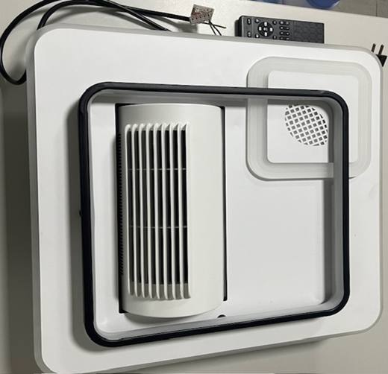 | 9405.11.40.00.00 TR410000250017  Yürürlükte · Başlangıç: 22.12.2025  Eşya: LC Light marka, LC5014WY-F model numaralı, fanlı LED ışıklı tavan aydınlatma cihazı cinsi eşyanın; kutu içeriğinde 1 adet uzaktan kumanda bulunan, fan ve aydınlatma fonksiyonlarından birinin lehine herhangi bir asıl karakter belirlenemeyen, ışık rengi ve şiddeti değişebilen, fan hızı ayarlanabilen, tavana montajının yapılması için metal aksamları bulunan, görünen kısımlarının tamamı plastikten mamul, fanlı led ışıklı aydınlatma cihazı. Metal kısım ürünün sabitlenmesi için kullanılırken, plastik kısım lambanın görünümüne, kullanımına ve ışık yaymasına katkıda bulunmaktadır.  Gerekçe: Gümrük Tarife Cetveli İzahname notları, Tarife Yorum Kuralları 1, 3(c) ve 6 Türk Gümrük Tarife Cetveli İzahnamesi 94.05 Tarife Pozisyonu Notları

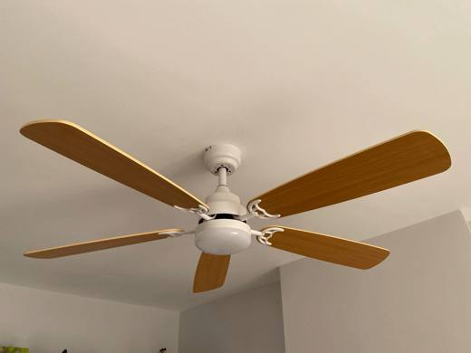 | 9405.11.90.00.00 TR340000250190  Yürürlükte · Başlangıç: 31.10.2025  Eşya: FANCIUM MARKA DKF-510-CEVİZ MODEL NUMARALI, KUTU İÇERİĞİNDE BAĞLANTI EKİPMANLARI VE 1 ADET 12.5 CM METAL ASKI BORUSU,1 ADET 25 CM METAL ASKI BORUSU,1 ADET BİRLEŞTİRME KAPAĞI,1 ADET MOTOR,1 ADET PLASTİK DİFÜZÖR,1 ADET LED KİTİ ,5 ADET AHŞAP KANAT KOLLARI,1 ADET UZAKTAN KUMANDA VE UZAKTAN KUMANDA ALICISINDAN OLUŞAN FAN VE AYDINLATMA FONKSİYONLARINDAN BİRİNİN LEHİNE HERHANGİ BİR ASIL KARAKTER BELİRLENEMEYEN, PLASTİK DİFÜZÖRÜNDE DEKORATİF BİR ETKİ BULUNDURMAYAN, AYDINLATMALI TAVAN VANTİLATÖRÜ TİCARİ TANIMLI EŞYA  Gerekçe: Genel Yorum Kurallarının 1, 3 (c) ve 6’ncı maddeleri, Gümrük Tarife Cetveli İzahnamesinin 84.14 ve 94.05 Tarife Pozisyonu Açıklama Notları

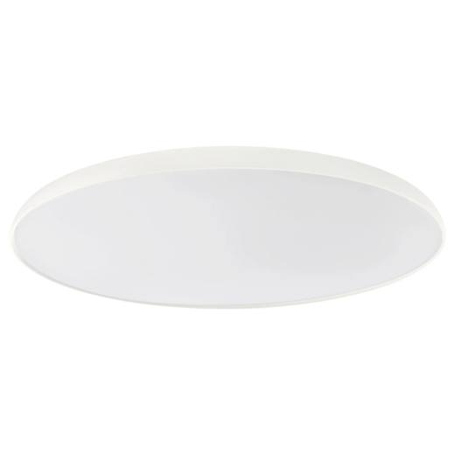 | 9405.11.90.00.00 TR340000250226  Yürürlükte · Başlangıç: 31.12.2025  Eşya: ANALİZ RAPORUNA GÖRE METAL GÖVDESİ ÇELİKTEN MAMUL, ÜZERİNDE LED LAMBALAR VE ELEKTRİK AKSAMI OLAN METAL GÖVDENİN İÇERİSİNDEKİ PLASTİKTEN MAMUL PARÇASI BULUNAN, ERİŞİME AÇIK KAYNAKLARA GÖRE LED ÖMRÜ YAKLAŞIK 25000 SAAT, IŞIK RENGİ: SICAK BEYAZ (2700 KELVİN) OLARAK BELİRTİLEN PLASTİK KISMINDA HERHANGİ BİR DEKORATİF ETKİ BULUNMAYAN BU NEDENLE METAL GÖVDESİNİN MÜMEYYİZ VASFININ OLUŞTURDUĞU SONUÇ VE KANAATİNE VARILAN 60526047 KODLU NYMÅNE LED TAVAN LAMBASI 45 CM BEYAZ TİCARİ TANIMIYLA PAZARLANAN EŞYA  Gerekçe: Genel Yorum Kurallarının 1, 3 (b) ve 6’ncı maddeleri, Gümrük Tarife Cetveli İzahnamesinin 94.05 Tarife Pozisyonu Açıklama Notları, İstanbul Laboratuvar Müdürlüğü tarafından tanzim edilen 08.10.2025/3425BTB2758 tarih/sayılı analiz raporu

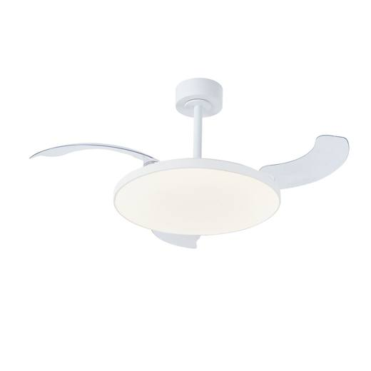 | 9405.11.90.00.00 TR350000250086  Yürürlükte · Başlangıç: 24.09.2025  Eşya: Orbus marka, ORB-VL kodlu ledli tavan vantilatörü.  Gerekçe: “ Türk Gümrük Tarife Cetveli İzahnamesi’nin 9405 tarife pozisyonu açıklama notları, Bakanlığımız Gümrükler Genel Müdürlüğünün 16.09.2025 tarihli, 113306798 sayılı yazıları, Tarife Yorumuna İlişkin Genel Kurallar 1, 6 ”

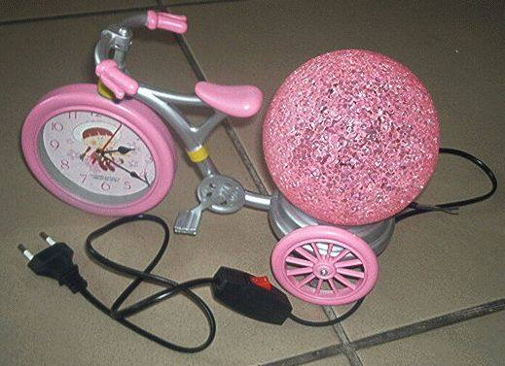 | 9405.20.11.00.00 TR070578  Yürürlükte değil · Başlangıç: 15.08.2007 · Bitiş: 14.08.2013  Eşya: Plastikten mamul 3 tekerlekli bisiklet şeklinde, ön tekerleğinde pille çalışan saat, arka tekerlekleri üzerinde elektrikle çalışan lamba ve ucunda fiş olan elektrik kablosu bulunan eşya.  Gerekçe: - Genel Yorum Kuralları (1), (3-c) ve (6). - Gümrük Tarife Cetveli İzahnamesi 94.05 tarife pozisyonu Açıklama Notları.

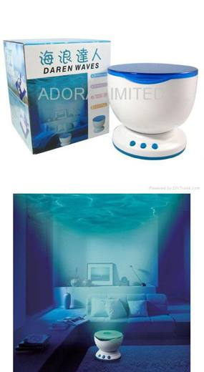 | 9405.20.11.00.00 TR160000120002  Yürürlükte değil · Başlangıç: 01.03.2012 · Bitiş: 28.02.2018  Eşya: DAREN WAVES ticari isimli DW-01 model nolu eşya plastik bir gövde , 5 adet LED lamba, 1 adet hoparlör ve LED lerin dairesel hareket etmesini sağlayan motordan oluşmaktadır. Tavana doğru bakan LED leri motorun çevirmesi ve en üst tarafındaki buzlu mavi cama yansıması ile kullanılan yerin tavanında okyanus dalgası görsel efekti oluşturmaktadır. Üzerinde bulunan 1 adet hoparlör sayesinde MP 3, Laptop gibi cihazlardan görsel okyanus efektini tamamlayıcı işitsel efektleri de verir.5 volt USB veya 4 adet kalem pil ile çalışır.  Gerekçe: Genel Yorum Kuralları (1),(3) ve (6) , Gümrük Tarife Cetveli İzahnamesi 94. Fasıl ve 9405 pozisyon izahname notları.

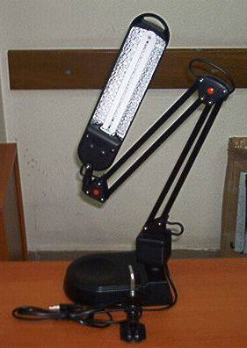 | 9405.20.19.00.00 TR060677  Yürürlükte değil · Başlangıç: 15.12.2006 · Bitiş: 31.12.2010  Eşya: 220 V geriliminde, 11 W floresans ampüllü, plastik gövdeli, balastlı, tabla ve mengeneli çalışma masası lambası.  Gerekçe: -Genel Yorum Kuralları (1) ve (6). -Gümrük Tarife Cetveli İzahnamesi 94.05 Tarife Pozisyonu Açıklama Notları

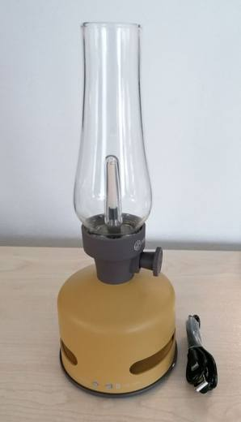 | 9405.20.40.90.00 TR160000210045  Yürürlükte değil · Başlangıç: 04.08.2021 · Bitiş: 31.12.2021  Eşya: Gaz lambası görünümünde, led aydınlatma özelliği olan Bluetooth Hoparlör; Ürün bünyesinde bulunan 3,7 voltluk şarj edilebilir pil ile çalışmaktadır, usb şarj kablosu ile şarj olmaktadır.  Gerekçe: Tarifenin Yorumu ile İlgili Genel Kurallar (1) (3-c) ve (6), 94.05 Tarife Pozisyon Notları Gümrükler Genel Müdürlüğünün 30.07.2021 tarihli 65912677 sayılı yazıları.

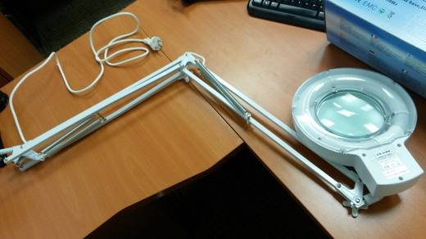 | 9405.20.99.10.00 TR340000140104  Yürürlükte değil · Başlangıç: 04.06.2014 · Bitiş: 31.12.2019  Eşya: ANA GÖVDESİ ADİ METALDEN MERCEKLİ BAŞLIĞI PLASTİKTEN OLAN FLORESAN AYDINLATMALI MASA LAMBASI.  Gerekçe: GENEL YORUM KURALLARI (1)VE(6) 94.05 TARİFE POZİSYONU AÇIKLAMA NOTLARI.

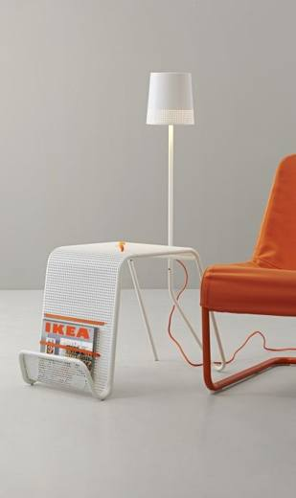 | 9405.20.99.10.00 TR340000160014  Yürürlükte değil · Başlangıç: 10.02.2016 · Bitiş: 31.12.2019  Eşya: METALDEN MAMUL, SEHPA, DERGİ VE LAMBA İLE ÜÇ FONKSİYONA SAHİP AYDINLATMALI SEHPA.  Gerekçe: GENEL YORUM KURALLARI (1) VE 3(C) 94.05 TARİFE POZİSYONU AÇIKLAMA NOTLARI.

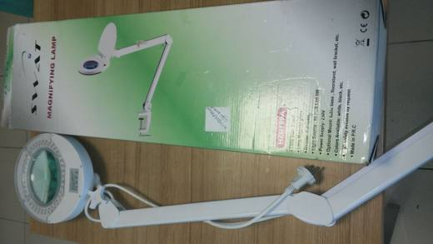 | 9405.20.99.10.00 TR340000160067  Yürürlükte değil · Başlangıç: 13.05.2016 · Bitiş: 31.12.2019  Eşya: ANA GÖVDESİ ADİ METALDEN, MERCEKLİ, LEDLİ AYDINLATMA CİHAZI.  Gerekçe: GENEL YORUM KURALLARI (1), (3c) ve 6 94.05 TARİFE POZİSYONU AÇIKLAMA NOTLARI.

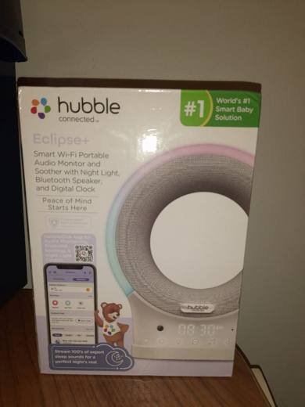 | 9405.21.40.00.00 TR340000230138  Yürürlükte · Başlangıç: 19.07.2023  Eşya: HUBBLE ECLIPSE + marka model, 155mm x 135mm x 65mm boyutlarında, ana ünite ve şarj istasyonu olmak üzere iki ana bileşenden oluşan, dokunmatik kumanda (ses açma, aydınlatma, lamba, mesaj sesi müzik vb.) tuşları, hoparlör, ışık sensörü, mikrofon, bluetooth eşleştirme tuşu, cihaz eşleştirme tuşu, açma kapatma tuşu, şarj soketi, bluetooth ve wifi modülleri (802.11 B/G/N, 2.4GHZ wi-fi bağlantısını ve BT 4.2 bluetooth) giriş çıkış birimleri ile mücehhez, aynı markanın cep telefonu uygulaması üzerinden bu uygulama ile eşya kablosuz olarak (bluetooth ve wifi) eşleştirilip bebeğin kayıtlı müzikleri çalarak ve değişik tonlarda aydınlatma (RGB 7 renkli ) sağlayarak bebek için uyku ortamını düzenlemekte kullanılan, ortam sesleri dinleme, chat (mesaj) özelliği ile kaydedilmiş kısa sesleri oynatma, bluetooth hoparlör, led aydınlatma (RGB 7 renkli) cihazı, dijital saat alarm cihazı olarak kullanılabilme özelliklerine haiz, 85.17 tarife pozisyonunda sınıflandırılan ses iletim alım işlemi gerçekleştiren iletişim cihazı, 85.18 tarife pozisyonunda sınıflandırılan hoparlör, 85.19 tarife pozisyonunda sınıflandırılan ses kaydetme veya kaydedilen sesi tekrar vermeye mahsus cihaz, 91. fasılda sınıflandırılan dijital saat ve alarm cihazı, 94.05 tarife pozisyonunda sınıflandırılan aydınlatma cihazından müteşekkil bebek telsizi ticari tanımlı eşya (Eşyanın özellikleri içinde eşyaya mümeyyiz vasfını veren özelliği tespit edilemediğinden GYK 3c uyarınca sınıflandırma yapılmıştır.)  Gerekçe: İstanbul Üniversitesi Cerrahpaşa Mühendislik Fakültesi Elektrik-Elektronik Mühendisliği bölümünce tanzim edilmiş 83434308/08.03.2023 sayı/tarih ile Bölge Müdürlüğümüz kayıtlarına giren 01.03.2023 tarihli teknik rapor, Gümrük Tarife Cetveli İzahnamesi 9405 Tarife Pozisyonu Açıklama Notları, Genel Yorum Kuralları 1,3c ve 6

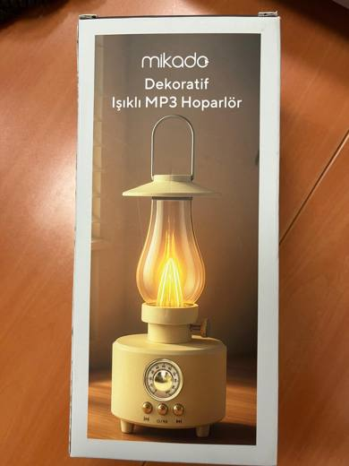 | 9405.21.40.00.00 TR340000250181  Yürürlükte · Başlangıç: 31.10.2025  Eşya: MİKADO MARKA, MD-1 MODEL, 5.0 BLUETOOTH DESTEĞİ, USB, SD KART VE AUX GİRİŞİ BULUNAN, 5 W GÜCÜNDE HOPARLÖRÜ VE LED LAMBASI ÖZELLİKLERİ OLAN, MÜZİK ÇALMA ÖZELLİKLERİNİ VE LAMBA AYDINLIĞINI AYARLAYAN AYAR DÜĞMELERİNE SAHİP, BİLEŞENLERİNİN HİÇBİRİNİN ESAS KARAKTERİ VERMEDİĞİ TESPİTİ YAPILAN DEKORATİF IŞIKLI MP3 HOPARLÖR TİCARİ TANIMIYLA PAZARLANAN EŞYA  Gerekçe: Genel Yorum Kurallarının 1, 3 (c) ve 6’ncı maddeleri, Gümrük Tarife Cetveli İzahnamesinin 85.19 ve 94.05 Tarife Pozisyonu Açıklama Notları, İstanbul Üniversitesi Cerrahpaşa Mühendislik Fakültesi Elektrik-Elektronik Mühendisliği Bölümünce tanzim edilmiş 11.09.2025/113430271 tarih/sayı ile Bölge Müdürlüğümüz kayıtlarına giren 09.09.2025/1411217 tarih/sayılı Teknik Rapor ve Gümrükler Genel Müdürlüğü’nün 30.07.2021/65912677 tarih sayılı yazıları

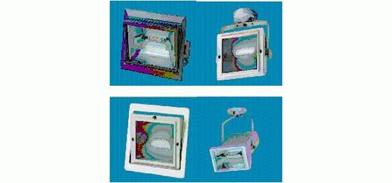 | 9405.40.10.00.00 TR050294  Yürürlükte değil · Başlangıç: 08.08.2005 · Bitiş: 08.08.2011  Eşya: Vitrin, fuar, otel, reklam panoları ve açık alanlar gibi yerlerin aydınlatılmasında kullanılan iç kısmı reflektörlü muhtelif ebat ve tiplerde projektörler.  Gerekçe: Genel Yorum Kuralları (1) ve (6). Gümrük Tarife Cetveli İzahnamesi 94.05 tarife pozisyonu açıklama notları.

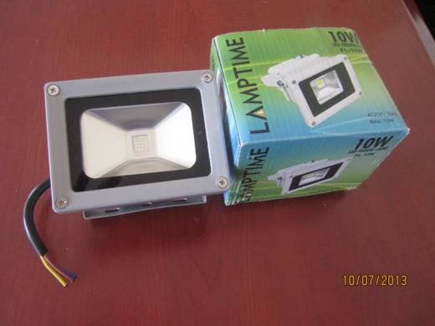 | 9405.40.10.00.00 TR060000130006  Yürürlükte değil · Başlangıç: 30.09.2013 · Bitiş: 24.01.2015  Eşya: Lamptime marka içerisine yerleştirilmiş ledler ile aydınlatma sağlayan dış yüzeyi alüminyumdan mamûl Led Projektör.  Gerekçe: Genel yorum kuralları (1) ve (6).Gümrük Tarife Cetveli İzahnamesi 9405 pozisyonu açıklama notları.

9405.40.10.00.00 TR060000130010
Yürürlükte değil · Başlangıç: 30.09.2013 · Bitiş: 29.10.2019
Eşya: Lamptime marka 220V geriliminde 150W metal Halide, ampul takılabilen dış cephe aydınlatmasında kulanılan projektör.
Gerekçe: Genel yorum kuralları (1) ve (6).Gümrük Tarife Cetveli İzahnamesi 9405 pozisyonu açıklama notları

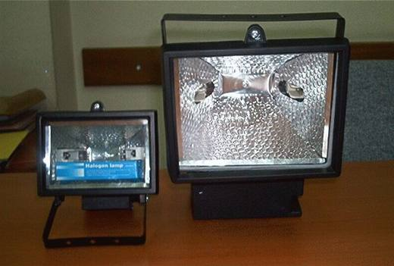 | 9405.40.10.00.00 TR060676  Yürürlükte değil · Başlangıç: 15.12.2006 · Bitiş: 15.12.2012  Eşya: 220 V geriliminde, 150 W halojen ampüllü/70 W balastlı , alüminyum enjeksiyonlu dış cephe aydınlatılmasında kullanılan projektörler.  Gerekçe: -Genel Yorum Kuralları (1) ve (6). -Gümrük Tarife Cetveli İzahnamesi 94.05 Tarife Pozisyonu Açıklama Notları

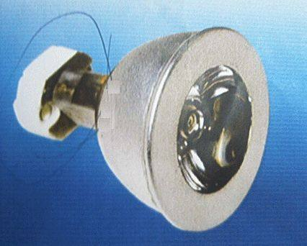 | 9405.40.10.00.00 TR070013  Yürürlükte değil · Başlangıç: 15.01.2007 · Bitiş: 14.01.2012  Eşya: İçerisine yerleştirilmiş LEDler ile aydınlatma sağlayan, dış yüzeyi aluminyumdan mamul projektör.  Gerekçe: - Genel Yorum Kuralları (1) ve (6). - Gümrük Tarife Cetveli İzahnamesi 94.05 tarife pozisyonu Açıklama Notları.

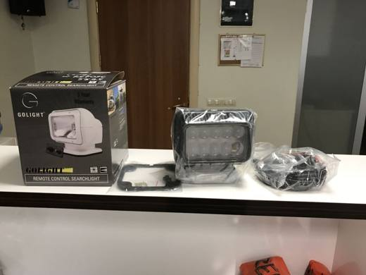 | 9405.40.10.00.00 TR350000170046  Yürürlükte değil · Başlangıç: 29.11.2017 · Bitiş: 31.12.2021  Eşya: KARAYOLU VE DENİZ YOLU TAŞITLARINDA KULLANILAN, 12 VOLT DC AKIMLA ÇALIŞAN, LED TEKNOLOJİSİNE SAHİP, SABİT BİR ENERJİ KAYNAĞINA İHTİYACI OLMAYAN VE ÇALIŞMAYAN (ŞEHİR ŞEBEKE ELEKTRİĞİ) PROJEKTÖRLERDENDİR. KABLOLARI VE BAĞLANTI PARÇALARI İLE BİRLİKTE KUTU İÇERİSİNDE KOMPLE GELMEKTEDİR. ELEKTRİKLİ UZAKTAN KUMANDA İLE YÖNLENDİRİLEBİLEN, TAŞINABİLİR, IŞIĞI UZAKTAKİ BİR NOKTAYA ODAKLAYABİLEN YAPIDADIR.  Gerekçe: TARİFE YORUMU İLE İLGİLİ GENEL YORUM KURALLARININ (1) VE (6) MADDELERİNE VE GÜMRÜK TARİFE CETVELİ İZAHNAMESİNİN 9405 AÇIKLAMA NOTLARINA İSTİNADEN...

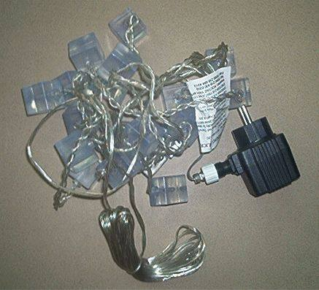 | 9405.40.31.00.00 TR070557  Yürürlükte değil · Başlangıç: 02.08.2007 · Bitiş: 01.08.2013  Eşya: Buz küpleri şeklinde, iç ve dış mekanlarda kullanılmak üzere tasarlanmış plastik maddeden mamul aydınlatma cihazı.  Gerekçe: - Genel Yorum Kuralları (1) ve (6). - Gümrük Tarife Cetveli İzahnamesi 94.05 tarife pozisyonu Açıklama Notları.

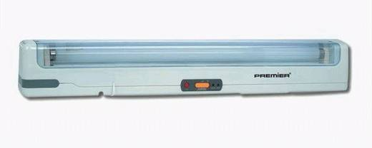 | 9405.40.35.00.00 TR080038  Yürürlükte değil · Başlangıç: 14.02.2008 · Bitiş: 13.02.2014  Eşya: Şarj edilebilen aküsü ile elektrik olmayan yerlerde yaklaşık 5 saat aydınlatma amacıyla kullanılabilen, çalışma voltajı 6 V DC olan, taşıma kulpu bulunan, floresans lambalarının kullanılmasına mahsus, plastikten mamul portatif aydınlatma cihazı.  Gerekçe: -Genel Yorum Kuralları (1) ve (6). - Gümrük Tarife Cetveli İzahnamesi 94.05 tarife pozisyonu açıklama notları.

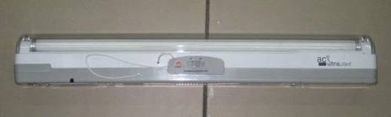 | 9405.40.35.00.00 TR080077  Yürürlükte değil · Başlangıç: 11.03.2008 · Bitiş: 10.03.2014  Eşya: Şarj edilebilen aküsü ile elektrik olmayan yerlerde aydınlatma amacıyla kullanılabilen, taşıma kulpu bulunan, floresans lambalarının kullanılmasına mahsus, plastikten mamul portatif aydınlatma cihazı.  Gerekçe: -Genel Yorum Kuralları (1) ve (6). - Gümrük Tarife Cetveli İzahnamesi 94.05 tarife pozisyonu açıklama notları.

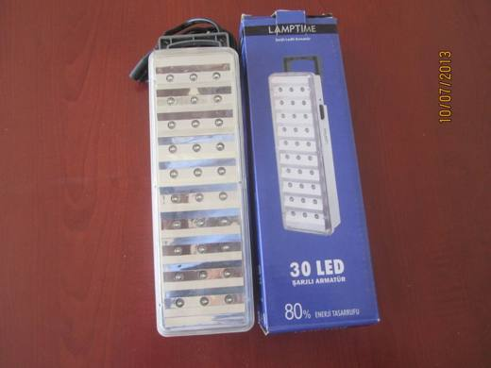 | 9405.40.39.00.00 TR060000130011  Yürürlükte değil · Başlangıç: 30.09.2013 · Bitiş: 29.10.2019  Eşya: Lamptime marka şarj edilebilen aküsü ile birlikte elektrik olmayan yerlerde aydınlanma amacıyla kullanılabilen Led ampüllü, şarj kablosu ile beraber plastikten mamûl aydınlatma cihazı.  Gerekçe: Genel yorum kuralları (1) ve (6).Gümrük Tarife Cetveli İzahnamesi 9405 pozisyonu açıklama notları

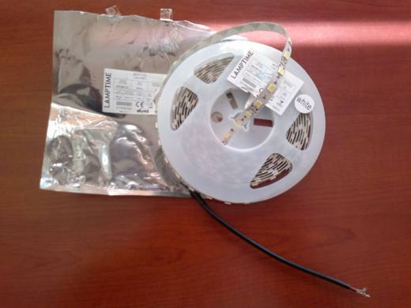 | 9405.40.39.00.00 TR060000130025  Yürürlükte değil · Başlangıç: 12.11.2013 · Bitiş: 11.11.2019  Eşya: Lamptime marka her iki tarafı plastikle kaplanmış metal şerit üzerine led diyot montajlı bütün halde ya da belli yerlerinden kesilerek kullanılabilen şeritli led aydınlatıcı.Alt yüzeyinde çıkarılabilir yapışkanlı şerit bulunmaktadır. Led şerit plastik bir makaraya sarılmış ve bağlantı kablosu takılmış haldedir.  Gerekçe: Genel Yorum Kuralları (1) ve (6).Gümrük Tarife Cetveli İzahnamesi 9405 pozisyonu açıklama notları

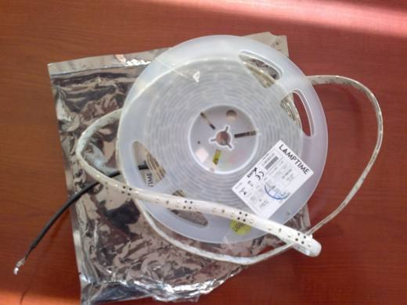 | 9405.40.39.00.00 TR060000130026  Yürürlükte değil · Başlangıç: 12.11.2013 · Bitiş: 11.11.2019  Eşya: Lamptime marka her iki tarafı plastikle kaplanmış metal şerit üzerine led diyot montajlı bütün halde ya da belli yerlerinden kesilerek kullanılabilen şeritli led aydınlatıcı.Led diyotları plastikle kaplıdır.Alt yüzeyinde çıkarılabilir yapışkanlı şerit bulunmaktadır. Led şerit plastik bir makaraya sarılmış ve bağlantı kablosu takılmış haldedir.  Gerekçe: Genel Yorum Kuralları (1) ve (6).Gümrük Tarife Cetveli İzahnamesi 9405 pozisyonu açıklama notları

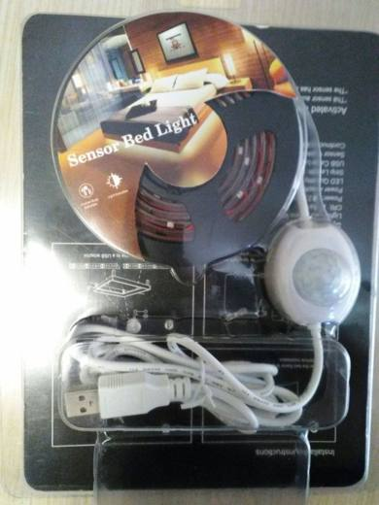 | 9405.40.39.00.00 TR060000170027  Yürürlükte değil · Başlangıç: 27.07.2017 · Bitiş: 31.12.2021  Eşya: EŞYA ÜZERİ SİLİKON KAPLI ŞERİT LED VE HAREKET SENSÖRÜNDEN OLUŞMAKTADIR. ŞERİT LED VE HAREKET SENSÖRÜ BİRBİRİNDEN AYRILAMAZ ŞEKİLDE ENTEGRE EDİLMİŞTİR.YAPIŞTIRILDIĞI ORTAMDA SENSÖRÜ TARAFINDAN HAREKET ALGILANDIĞINDA YANAR VE GEÇİCİ SÜRE ORTAMI AYDINLATIR.  Gerekçe: GENEL YORUM KURALLARI (1) VE (6), GÜMRÜK TARİFE CETVELİ İZAHNAMESİ 9405 TARİFE POZİSYONU AÇIKLAMA NOTLARI.

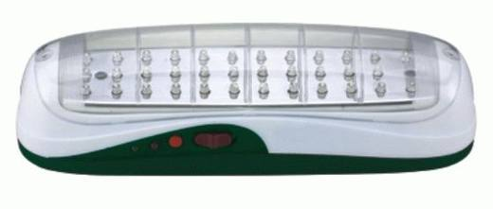 | 9405.40.39.00.00 TR080142  Yürürlükte değil · Başlangıç: 04.04.2008 · Bitiş: 03.04.2014  Eşya: Şarj edilebilen aküsü ile elektrik olmayan yerlerde aydınlatma amacıyla kullanılabilen, LED ampüllü, plastikten mamul aydınlatma cihazı.  Gerekçe: -Genel Yorum Kuralları (1) ve (6). - Gümrük Tarife Cetveli İzahnamesi 94.05 tarife pozisyonu açıklama notları.

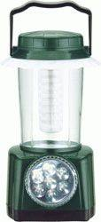 | 9405.40.39.00.00 TR080144  Yürürlükte değil · Başlangıç: 04.04.2008 · Bitiş: 03.04.2014  Eşya: Şarj edilebilen aküsü ile elektrik olmayan yerlerde aydınlatma amacıyla kullanılabilen, taşıma kulpu bulunan, LED ampüllü, plastikten mamul aydınlatma cihazı.  Gerekçe: -Genel Yorum Kuralları (1) ve (6). - Gümrük Tarife Cetveli İzahnamesi 94.05 tarife pozisyonu açıklama notları.

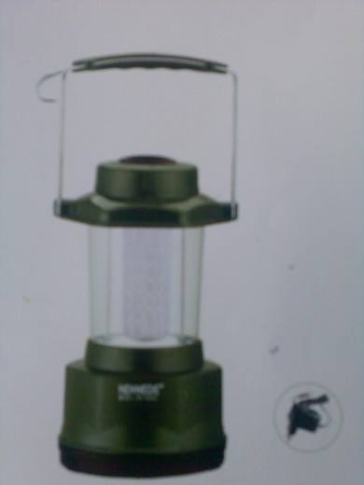 | 9405.40.39.00.00 TR340000080109  Yürürlükte değil · Başlangıç: 18.12.2008 · Bitiş: 17.12.2014  Eşya: ŞARJ EDİLEBİLEN AKÜSÜ İLE GENEL KULLANIMA MAHSUS LEDLİ PORTATİF LAMBA.  Gerekçe: GENEL YORUM KURALLARI (1) VE (6). T.C İZAHNAMESİ AÇIKLMA NOTLARI. GÜMRÜKLER GENEL MÜDÜRLÜĞÜ'NÜN 28.07.2008-18577 SAYILI YAZISI.

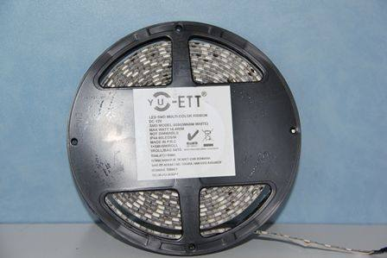 | 9405.40.39.00.00 TR340000140028  Yürürlükte değil · Başlangıç: 10.02.2014 · Bitiş: 09.02.2020  Eşya: RULO HALİNDE IŞIK YAYAN DİYOTLARDAN OLUŞAN, ELEKTRİK BAĞLANTI KABLOSU İLE BİRLİKTE SUNULAN PLASTİK KAPLI LED ŞERİT  Gerekçe: GENEL YORUM KURALLARI (1)VE(6) 94.05 TARİFE POZİSYONU AÇIKLAMA NOTLARI

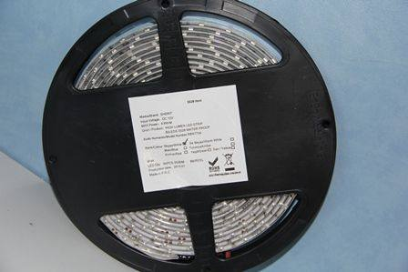 | 9405.40.39.00.00 TR340000140029  Yürürlükte değil · Başlangıç: 10.02.2014 · Bitiş: 09.02.2020  Eşya: RULO HALİNDE IŞIK YAYAN DİYOTLARDAN OLUŞAN, ELEKTRİK BAĞLANTI KABLOSU İLE BİRLİKTE SUNULAN PLASTİK KAPLI LED ŞERİT  Gerekçe: GENEL YORUM KURALLARI (1)VE(6) 94.05 TARİFE POZİSYONU AÇIKLAMA NOTLARI

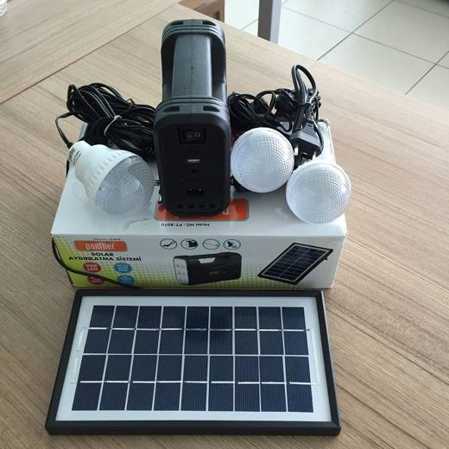 | 9405.40.39.00.00 TR340000150079  Yürürlükte değil · Başlangıç: 27.05.2015 · Bitiş: 26.05.2021  Eşya: ÖZELLİKLE KAMPÇILIKTA KULLANILAN ELEKTRİK ENERJİSİ VE SOLAR PANEL SAYESİNDE GÜNEŞ ENERJİSİYLE ŞARJ EDİLEBİLEN,AKÜLÜ,LED IŞIKLI EL FENERİ İLE(BU EL FENERİ SOKETİNE TAKILDIĞINDA AYDINLATMA YAPABİLEN) ÜÇ ADET LED LAMBA VE SOLAR PANELDEN OLUŞAN AYDINLATMA SİSTEMİ.  Gerekçe: GENEL YORUM KURALLARI (1), (3-B) VE (6) 94.05 VE 85.13 TARİFE POZİSYONU AÇIKLAMA NOTLARI.

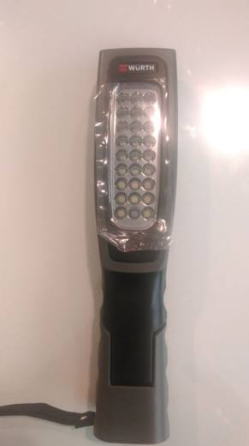 | 9405.40.39.00.00 TR340000160069  Yürürlükte değil · Başlangıç: 13.05.2016 · Bitiş: 09.08.2016  Eşya: ŞARJ EDİLEBİLİR DAHİLİ BATARYALI, UCUNDA VE YANINDA LEDLER BULUNAN, ELLE TUTMA YERİ BULUNAN, ARKASINDA 2 ADET ASMA APARATI VE 1 ADET KEMERE TAKMA APARATI BULUNAN, TABANINDA EŞYAYI METAL ZEMİNLERE SABİTLEMEK ÜZERE KUVVETLİ BİR MIKNATISI MEVCUT LAMBA.  Gerekçe: GENEL YORUM KURALLARI (1), (3c) ve (6) 85.13 VE 94.05 TARİFE POZİSYONU AÇIKLAMA NOTLARI.

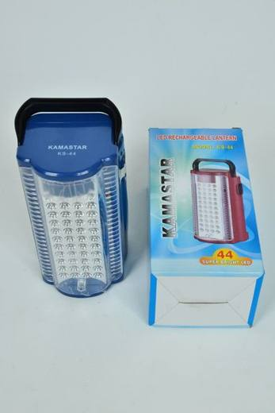 | 9405.40.39.00.00 TR340000160075  Yürürlükte değil · Başlangıç: 13.05.2016 · Bitiş: 31.12.2021  Eşya: PLASTİK MADDEDEN MAMÜL, LEDLİ, ŞARJ KABLOSU BERABER OLAN, DUVARA ASILMAYA MAHSUS SABİT YUVASI BULUNAN VE ZEMİNE YERLEŞTİRMEYE MÜSAİT OLAN AYDINLATMA CİHAZI.  Gerekçe: GENEL YORUM KURALLARI (1) VE (6) 94.05 VE 85.13 TARİFE POZİSYONU AÇIKLAMA NOTLARI.

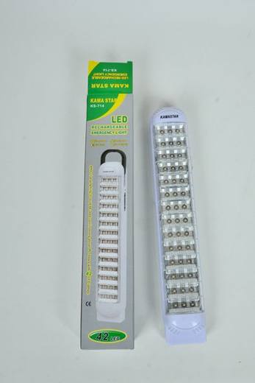 | 9405.40.39.00.00 TR340000160076  Yürürlükte değil · Başlangıç: 13.05.2016 · Bitiş: 31.12.2021  Eşya: PLASTİK MADDEDEN MAMÜL, LEDLİ, ŞARJ KABLOSU BERABER OLAN, DUVARA ASILMAYA MAHSUS SABİT YUVASI BULUNAN VE BİR ZEMİN ÜSTÜNDE DURMAYA MÜSAİT OLAN, AYDINLATMA CİHAZI.  Gerekçe: GENEL YORUM KURALLARI (1) VE (6) 94.05 VE 85.13 TARİFE POZİSYONU AÇIKLAMA NOTLARI.

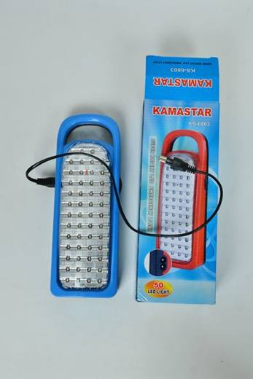 | 9405.40.39.00.00 TR340000160077  Yürürlükte değil · Başlangıç: 13.05.2016 · Bitiş: 31.12.2021  Eşya: PLASTİK MADDEDEN MAMÜL, LEDLİ, ŞARJ KABLOSU BERABER OLAN, DUVARA ASILMAYA VE ZEMİNE YERLEŞTİRMEYE MÜSAİT OLAN AYDINLATMA CİHAZI.  Gerekçe: GENEL YORUM KURALLARI (1) VE (6) 94.05 VE 85.13 TARİFE POZİSYONU AÇIKLAMA NOTLARI.

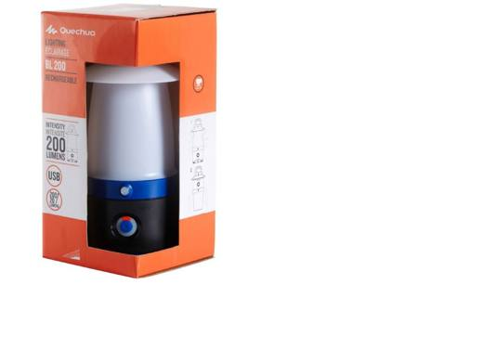 | 9405.40.39.00.00 TR340000160079  Yürürlükte değil · Başlangıç: 13.05.2016 · Bitiş: 31.12.2021  Eşya: PLASTİK MALZEMEDEN YAPILMIŞ, ŞARJ EDİLEBİLEN VE GÜÇ KAYNAĞI OLARAKTA KULLANILABİLEN, AYDINLATMA CİHAZI.  Gerekçe: GENEL YORUM KURALLARI (1) VE (6) 94.05 VE 85.13 TARİFE POZİSYONU AÇIKLAMA NOTLARI, 01.04.2016 TARİHLİ, 16BTB 176 SAYILI İSTANBUL LABORATUVAR MÜDÜRLÜĞÜ RAPORU.

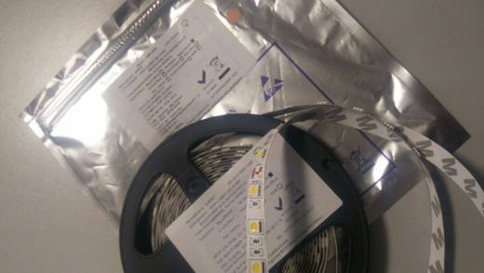 | 9405.40.39.00.00 TR340000180011  Yürürlükte değil · Başlangıç: 07.03.2018 · Bitiş: 31.12.2021  Eşya: RULO HALİNDE IŞIK YAYAN DİYOTLARDAN OLUŞAN, ELEKTRİK BAĞLANTI KABLOSU İLE BİRLİKTE SUNULAN PLASTİK KAPLI SHERİT MARKA, BNS016 MODEL LED ŞERİT.  Gerekçe: GENEL YORUM KURALLARI (1) VE (6) 94.05 TARİFE POZİSYONU AÇIKLAMA NOTLARI.

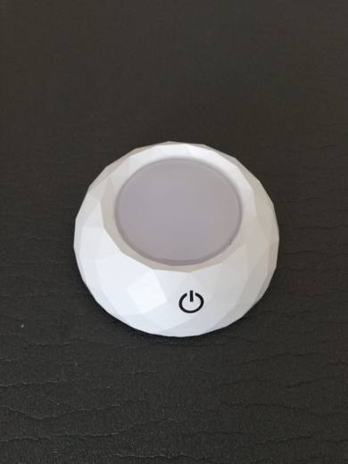 | 9405.40.39.00.00 TR340000190159  Yürürlükte değil · Başlangıç: 09.08.2019 · Bitiş: 31.12.2021  Eşya: SYLVANİA MARKA MİNİ TOUCH TİCARİ İSİMLİ 3 ADET KALEM PİL İLE ÇALIŞAN PLASTİK GÖVDELİ LEDLİ AYDINLATMA  Gerekçe: GENEL YORUM KURALLARI (1) VE (6), 94.05 VE 85.13 TARİFE POZİSYONU AÇIKLAMA NOTLARI

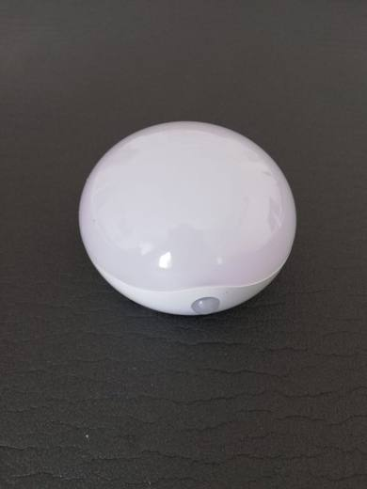 | 9405.40.39.00.00 TR340000190160  Yürürlükte değil · Başlangıç: 09.08.2019 · Bitiş: 31.12.2021  Eşya: SYLVANİA MARKA ORB SENSE TİCARİ İSİMLİ 3 ADET KALEM PİL İLE ÇALIŞAN PLASTİK GÖVDELİ LEDLİ AYDINLATMA  Gerekçe: GENEL YORUM KURALLARI (1) VE (6), 94.05 VE 85.13 TARİFE POZİSYONU AÇIKLAMA NOTLARI

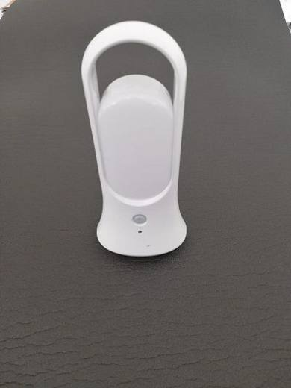 | 9405.40.39.00.00 TR340000190161  Yürürlükte değil · Başlangıç: 09.08.2019 · Bitiş: 31.12.2021  Eşya: SYLVANİA MARKA LANTERN SENSE TİCARİ İSİMLİ 4 ADET KALEM PİL İLE ÇALIŞAN PLASTİK GÖVDELİ LEDLİ AYDINLATMA  Gerekçe: GENEL YORUM KURALLARI (1) VE (6), 94.05 VE 85.13 TARİFE POZİSYONU AÇIKLAMA NOTLARI

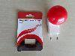 | 9405.40.39.00.00 TR340000200302  Yürürlükte değil · Başlangıç: 08.01.2021 · Bitiş: 31.12.2021  Eşya: KENDAL GLOBAL LİGHTİNG MARKA KNL-381 KODLU PLASTİKTEN MAMÜL LEDLİ GECE LAMBASI  Gerekçe: GENEL YORUM KURALLARI (1),(6) 9405 VE 8513 TARİFE POZİSYONU AÇIKLAMA NOTLARI

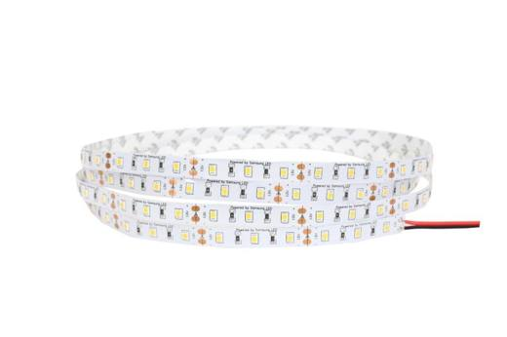 | 9405.40.39.00.00 TR340000210163  Yürürlükte değil · Başlangıç: 12.07.2021 · Bitiş: 31.12.2021  Eşya: LDM-4040 MODEL, PLASTİK MESNET ÜZERİNDE HER 5 CM’DE 3 ADET LED 3 ADET DİRENÇ BULUNAN, REZİSTANS İÇEREN, GÜÇ KAYNAĞINA BAĞLANABİLİR DURUMDA OLAN VE BAĞLANDIĞINDA IŞIK VEREBİLEN, ARKASINDA KAĞITLA KORUNAN YAPIŞKAN TABAKA BULUNAN LED ŞERİT.  Gerekçe: GENEL YORUM KURALLARI (1) VE (6) 9405 TARİFE POZİSYONU AÇIKLAMA NOTLARI.GÜMRÜK GENEL TEBLİĞİ (TARİFE-SINIFLANDIRMA KARARLARI) (SERİ NO: 18). İSTANBUL ÜNİVERSİTESİ-CERRAHPAŞA MÜHENDİSLİK FAKÜLTESİ DEKANLIĞI’NIN 64563176/08.06.2021 SAYI/TARİHLİ RAPORU

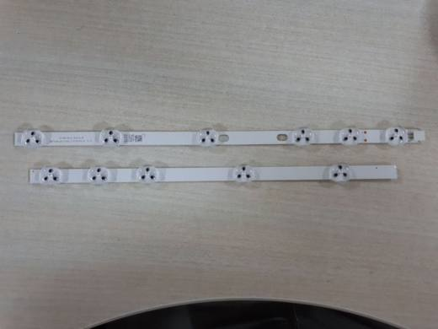 | 9405.40.39.00.00 TR350000170019  Yürürlükte değil · Başlangıç: 30.05.2017 · Bitiş: 16.08.2017  Eşya: LED DİYOTLU BASKILI DEVRE KARTI: PRİZMALAR/ LENSLER İLE DONATILMIŞ OLSUN YA DA OLMASIN, BAĞLAYICI(LAR) İLE DONATILMIŞ OLSUN YA DA OLMASIN 85.28 BAŞLIĞINDAKİ ÜRÜNLERİN İMALİNE MAHSUS. TARİFENİN BAŞKA YERİNDE BELİRTİLMEYEN VEYA YER ALMAYAN AYDINLATMA CİHAZLARI (PROJEKTÖRLER VE SAHNE PROJEKTÖRLERİ DAHİL) VE BUNLARIN AKSAM VE PARÇALARI; TARİFENİN BAŞKA YERİNDE BELİRTİLMEYEN VEYA YER ALMAYAN SABİT BİR IŞIK KAYNAĞINA SAHİP IŞIKLI PANOLAR, IŞIKLI İSİM TABELALARI VE BENZER EŞYA VE BU EŞYANIN AKSAM VE PARÇALARI::-ELEKTRİKLİ DİĞER AYDINLATMA CİHAZLARI::--DİĞERLERİ::---PLASTİK MADDELERDEN OLANLAR::----DİĞERLERİ:  Gerekçe: TARİFE YORUMU İLE İLGİLİ GENEL YORUM KURALLARININ (1) İLA (6) MADDESİ VE GÜMRÜK TARİFE CETVELİ İZAHNAMESİNİN 9405 POZİSYONU AÇIKLAMA NOTLARINA İSTİNADEN..

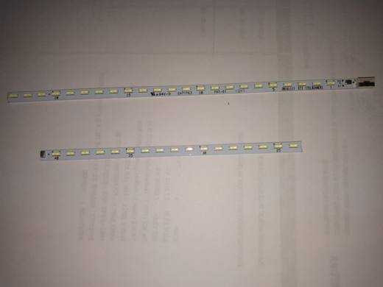 | 9405.40.39.00.00 TR350000170020  Yürürlükte değil · Başlangıç: 30.05.2017 · Bitiş: 16.08.2017  Eşya: LED DİYOTLU BASKILI DEVRE KARTI: PRİZMALAR/ LENSLER İLE DONATILMIŞ OLSUN YA DA OLMASIN, BAĞLAYICI(LAR) İLE DONATILMIŞ OLSUN YA DA OLMASIN 85.28 BAŞLIĞINDAKİ ÜRÜNLERİN İMALİNE MAHSUS. TARİFENİN BAŞKA YERİNDE BELİRTİLMEYEN VEYA YER ALMAYAN AYDINLATMA CİHAZLARI (PROJEKTÖRLER VE SAHNE PROJEKTÖRLERİ DAHİL) VE BUNLARIN AKSAM VE PARÇALARI; TARİFENİN BAŞKA YERİNDE BELİRTİLMEYEN VEYA YER ALMAYAN SABİT BİR IŞIK KAYNAĞINA SAHİP IŞIKLI PANOLAR, IŞIKLI İSİM TABELALARI VE BENZER EŞYA VE BU EŞYANIN AKSAM VE PARÇALARI::-ELEKTRİKLİ DİĞER AYDINLATMA CİHAZLARI::--DİĞERLERİ::---PLASTİK MADDELERDEN OLANLAR::----DİĞERLERİ:  Gerekçe: TARİFE YORUMU İLE İLGİLİ GENEL YORUM KURALLARININ (1) İLA (6) MADDESİ VE GÜMRÜK TARİFE CETVELİ İZAHNAMESİNİN 9405 POZİSYONU AÇIKLAMA NOTLARINA İSTİNADEN...

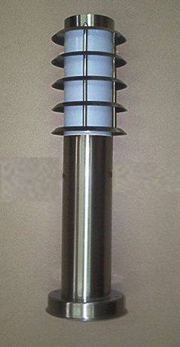 | 9405.40.91.10.00 TR070162  Yürürlükte değil · Başlangıç: 02.03.2006 · Bitiş: 02.03.2012  Eşya: Özellikle bahçe aydınlatmasında kullanılmak üzere imal edilmiş, kızma esaslı elektrik ampulünün kullanımına mahsus, paslanmaz çelikten mamul aydınlatma cihazı.  Gerekçe: - Genel Yorum Kuralları (1) ve (6). - Gümrük Tarife Cetveli İzahnamesi 94.05 tarife pozisyonu Açıklama Notları.

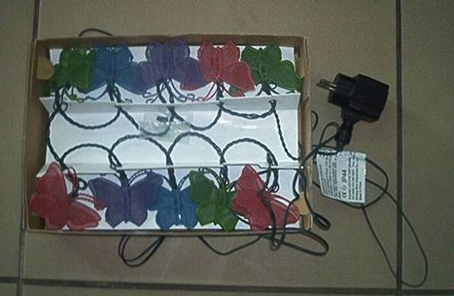 | 9405.40.91.10.00 TR070554  Yürürlükte değil · Başlangıç: 02.08.2007 · Bitiş: 01.08.2013  Eşya: Çeşitli renkte her bir lambanın adi metalden mamul iki kelebek arasına yerleştirildiği, 20li şekilde tasarlanmış aydınlatma cihazı.  Gerekçe: - Genel Yorum Kuralları (1) ve (6). - Gümrük Tarife Cetveli İzahnamesi 94.05 tarife pozisyonu Açıklama Notları.

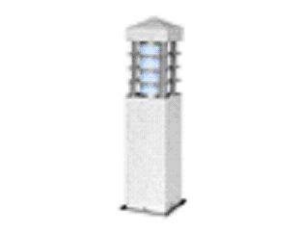 | 9405.40.91.10.00 TR070636  Yürürlükte değil · Başlangıç: 22.08.2007 · Bitiş: 21.08.2013  Eşya: Bahçe aydınlatmasında kullanılan adi metalden mamul kızma esaslı ampulle çalışan lambalar  Gerekçe: Genel Yorum Kuralları (1) ve (6). GTC İzahnamesi 94.05 tarife pozisyonu açıklama notları.

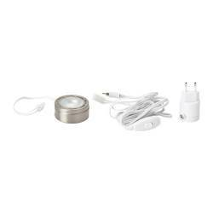 | 9405.40.91.10.00 TR340000130165  Yürürlükte değil · Başlangıç: 27.06.2013 · Bitiş: 26.06.2019  Eşya: ADİ METALDEN MAMUL, DOLAP, GARDIROP VB.EŞYALARIN AYDINLATILMASINDA KULLANILAN ELEKTRİKLİ AYDINLATMA CİHAZI  Gerekçe: GENEL YORUM KURALLARI (1)VE(6) 94.05 TARİFE POZİSYONU AÇIKLAMA NOTLARI

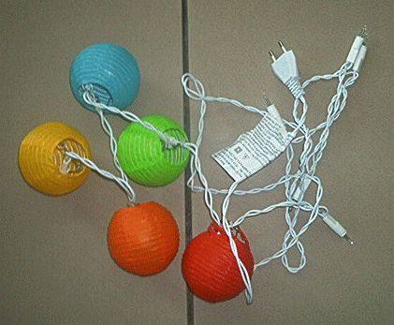 | 9405.40.91.90.00 TR070556  Yürürlükte değil · Başlangıç: 02.08.2007 · Bitiş: 01.08.2013  Eşya: Çeşitli renkte her bir lambanın kağıttan fenerler içine yerleştirildiği, 10lu şekilde tasarlanmış aydınlatma cihazı.  Gerekçe: - Genel Yorum Kuralları (1) ve (6). - Gümrük Tarife Cetveli İzahnamesi 94.05 tarife pozisyonu Açıklama Notları.

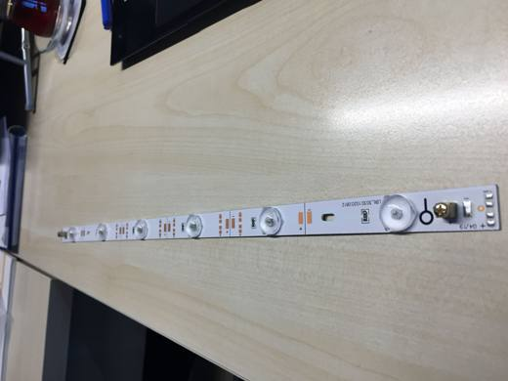 | 9405.40.99.00.00 TR340000200027  Yürürlükte değil · Başlangıç: 28.02.2020 · Bitiş: 23.07.2020  Eşya: LED BAR LBIL.3030.1020.0612 BASKILI DEVRE KARTINA, KARTIN ALTINDAKİ ELEKTRİK KONNEKTÖRÜYLE BİR SIRA HALİNDE MONTE EDİLMİŞ 6 ADET LED ÇİP (DİYOT)'DEN OLUŞAN, İÇ AYDINLATMA ARMATÜRLERİ İÇERİSİNDE ŞEBEKE İLE BESLENECEKSE AC/DC DÖNÜŞTÜRÜCÜ İLE BİRLİKTE,DC BİR KAYNAKLA BESLENECEKSE DC/DC DÖNÜŞTÜRÜCÜ İLE BİRLİKTE KULLANILARAK ELEKTRİK ENERJİSİNİ IŞIK ENERJİSİNE DÖNÜŞTÜRECEK NİTELİKTE, BİR GÜÇ KAYNAĞINA BAĞLANARAK KULLANILABİLİR DURUMDA OLAN LED BAR, AKTİF ELEMANLAR ( TRANSİSTÖR VE MONOLİKİT ENTEGRE DEVRELER) İÇERMEYEN PASİF ELEMANLARDAN SADECE REZİSTANS OLAN KAPASİTÖR VE EN ENDÜKTANS BULUNMAYAN DEVRE MODÜLÜDÜR.  Gerekçe: GENEL YORUM KURALLARI (1),(6) 9405 TARİFE POZİSYONU AÇIKLAMA NOTLARI GÜMRÜK GENEL TEBLİĞİ SERİ NO:18 SIRA NO:82 GÜMRÜKLER GENEL MÜDÜRLÜĞÜNÜN 17.05.2018/34443723 TARİH SAYILI YAZISI YILDIZ TEKNİK ÜNİVERSİTESİ 02.01.2020/50961233 TARİH SAYILI RAPORU

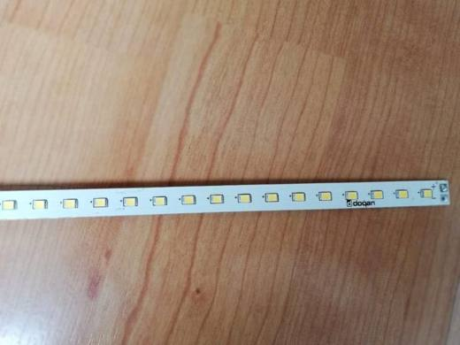 | 9405.40.99.00.00 TR340000200039  Yürürlükte değil · Başlangıç: 28.02.2020 · Bitiş: 23.07.2020  Eşya: DOĞAN MARKA PTS 1903 MODEL, BASKILI DEVRE KARTINA MONTE EDİLMİŞ 117 ADET LED ÇİP (DİYOT'DEN OLUŞAN İÇ VEYA DIŞ AYDINLATMA İÇERİSİNDE ŞEBEKE İLE BESLENECEKSE AC/DC DÖNÜŞTÜRÜCÜ İLE BİRLİKTE, DC BİR KAYNAKLA BESLENECEKSE DC/DC DÖNÜŞTÜRÜCÜ İLE BİRLİKTE KULLANILARAK ELEKTRİK ENERJİSİNİ IŞIK ENERJİSİNE DÖNÜŞTÜRECEK NİTELİKTE BİR GÜÇ KAYNAĞINA BAĞLANARAK KULLANILABİLİR DURUMDA OLAN AKTİF ELEMANLAR ( TRANSİSTÖR VE MONOLİKİT DEVRELER) PASİF ELEMANLAR (REZİSTANS,KAPASİTÖR VE ENDÜKTANS) İÇERMEYEN LED BAR.  Gerekçe: GENEL YORUM KURALLARI (1),(6) 9405 TARİFE POZİSYONU AÇIKLAMA NOTLARI GÜMRÜK GENEL TEBLİĞİ (TARİFE SINIFLANDIRMA KARARLAR) SERİ NO:18 SIRA NO:82 GÜMRÜKLER GENEL MÜDÜRLÜĞÜ 17.05.2018/34443723 TARİH SAYILI YAZISI. YILDIZ TEKNİK ÜNİVERSİTESİ 30.01.2020/51852781 TARİH SAYI İLE KAYITLARA GİREN RAPORU

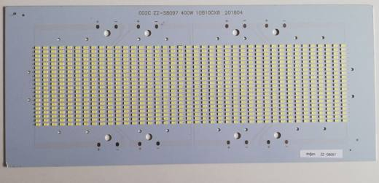 | 9405.40.99.00.00 TR340000200041  Yürürlükte değil · Başlangıç: 02.03.2020 · Bitiş: 23.07.2020  Eşya: DOĞAN MARKA ZZ-S8097 MODEL, BASKILI DEVRE KARTINA MONTE EDİLMİŞ 800 ADET LED ÇİP (DİYOT)'DEN OLUŞAN İÇ VEYA DIŞ AYDINLATMA İÇERİSİNDE ŞEBEKE İLE BESLENECEKSE AC/DC DÖNÜŞTÜRÜCÜ İLE BİRLİKTE, DC BİR KAYNAKLA BESLENECEKSE DC/DC DÖNÜŞTÜRÜCÜ İLE BİRLİKTE KULLANILARAK ELEKTRİK ENERJİSİNİ IŞIK ENERJİSİNE DÖNÜŞTÜRECEK NİTELİKTE, BİR GÜÇ KAYNAĞINA BAĞLANARAK KULLANILABİLİR DURUMDA OLAN AKTİF ELEMANLAR ( TRANSİSTÖR VE MONOLİKİT DEVRELER) PASİF ELEMANLAR (REZİSTANS,KAPASİTÖR VE ENDÜKTANS) İÇERMEYEN LED BAR.  Gerekçe: GENEL YORUM KURALLARI (1),(6) 9405 TARİFE POZİSYONU AÇIKLAMA NOTLARI GÜMRÜK GENEL TEBLİĞİ (TARİFE SINIFLANDIRMA KARARLAR) SERİ NO:18 SIRA NO:82 , GÜMRÜKLER GENEL MÜDÜRLÜĞÜ 17.05.2018/34443723 TARİH SAYILI YAZISI. YILDIZ TEKNİK ÜNİVERSİTESİ 30.01.2020/51852781 TARİH SAYI İLE KAYITLARA GİREN RAPORU

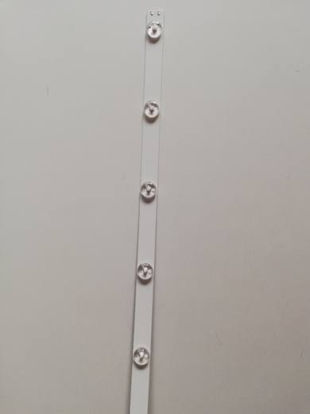 | 9405.40.99.00.00 TR340000200045  Yürürlükte değil · Başlangıç: 28.02.2020 · Bitiş: 23.07.2020  Eşya: DOĞAN MARKA PTS 126001 MODEL, BASKILI DEVRE KARTINA MONTE EDİLMİŞ 16 ADET LED ÇİP (DİYOT'DEN OLUŞAN İÇ VEYA DIŞ AYDINLATMA İÇERİSİNDE ŞEBEKE İLE BESLENECEKSE AC/DC DÖNÜŞTÜRÜCÜ İLE BİRLİKTE, DC BİR KAYNAKLA BESLENECEKSE DC/DC DÖNÜŞTÜRÜCÜ İLE BİRLİKTE KULLANILARAK ELEKTRİK ENERJİSİNİ IŞIK ENERJİSİNE DÖNÜŞTÜRECEK NİTELİKTE, BİR GÜÇ KAYNAĞINA BAĞLANARAK KULLANILABİLİR NİTELİKTE,AKTİF ELEMANLAR ( TRANSİSTÖR VE MONOLİKİT DEVRELER) PASİF ELEMANLAR (REZİSTANS,KAPASİTÖR VE ENDÜKTANS) İÇERMEYEN LED BAR.  Gerekçe: GENEL YORUM KURALLARI (1),(6) 9405 TARİFE POZİSYONU AÇIKLAMA NOTLARI GÜMRÜK GENEL TEBLİĞİ (TARİFE SINIFLANDIRMA KARARLAR) SERİ NO:18 SIRA NO:82, GÜMRÜKLER GENEL MÜDÜRLÜĞÜ 17.05.2018/34443723 TARİH SAYILI YAZISI. YILDIZ TEKNİK ÜNİVERSİTESİ 30.01.2020/51852781 TARİH SAYI İLE KAYITLARA GİREN RAPORU

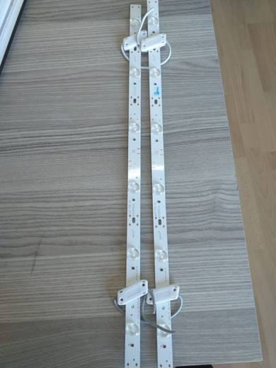 | 9405.40.99.00.00 TR340000210075  Yürürlükte değil · Başlangıç: 12.04.2021 · Bitiş: 31.12.2021  Eşya: HEXUS MARKA 101115 ÜRÜN KODLU LED BAR, LED'LER, TRANSİSTÖR İÇEREN, 'LED BAR' OLARAK ADLANDIRILAN EŞYA. BİLEŞENLER METAL BİR ŞERİT ÜZERİNE BASKILI DEVRE ŞEKLİNDE DİZİLMİŞLERDİR VE EŞYANIN ALT YÜZEYİNDE ÇIKARILABİLEN KAĞITLA KORUNAN YAPIŞKANLI TABAKA MEVCUTTUR. ŞERİDİN UÇLARINDAKİ BAĞLANTILAR KAYNAK İÇİN HAZIRDIR (ÖRNEĞİN TELLER) VE 12 V DC GÜÇ KAYNAĞINA BAĞLANABİLİR. ÜRÜN, ELEKTRİK AKIMI SAĞLANDIĞINDA IŞIK VERMEKTEDİR.  Gerekçe: Genel Yorum Kuralları (1) ve (6)94.05 Tarife Pozisyonu Açıklama Notları, Gümrükler Genel Tebliğ Seri No:18, Gümrükler Genel Müdürlüğünün 17.05.2018/34443723 tarih sayılı yazıları.

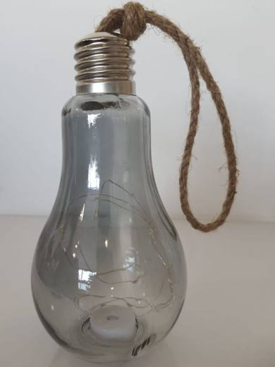 | 9405.40.99.00.00 TR340000210080  Yürürlükte değil · Başlangıç: 12.04.2021 · Bitiş: 31.12.2021  Eşya: KEXIN/KX010 MARKA MODEL NUMARALI AMPUL ŞEKLİNDE LED IŞIKLI CAMDAN MAMUL EŞYADIR.  Gerekçe: GENEL YORUM KURALLARI (1), (6) 9405 TARİFE POZİSYONU AÇIKLAMA NOTLARI.

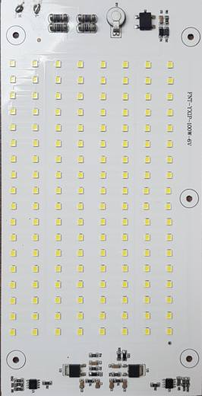 | 9405.40.99.00.00 TR350000200015  Yürürlükte değil · Başlangıç: 17.03.2020 · Bitiş: 31.12.2021  Eşya: LED BAR (PROJEKTÖRLER İÇİN)  Gerekçe: Led Bar (projektörler için) ticari olarak isimlendirilen 21*11 cm uzunluğunda bulunan projektör tipi LED aydınlatma armatürlerinde kullanılmak üzere tasarlanan 220 V AC şebeke gerilimi ile çalışan eşya için Tarife yorum kuralı 2(a)’ ya istinaden

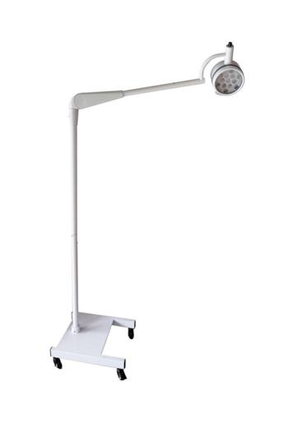 | 9405.40.99.00.00 TR350000200030  Yürürlükte değil · Başlangıç: 09.07.2020 · Bitiş: 31.12.2021  Eşya: YD200 LED GÖZLGESİZ OPERASYON LAMBASI  Gerekçe: "Led Gölgesiz Opresyon Lambası" ticari tanımlı YD200(LED) Shadowles Oprating Lamp kodlu eşyanın Tarife Yorumu ile İlgili Genel Yorum Kurallarının 1 ve 6 maddesi ve Tarife Cetveli İzahnamesinin 94.05 tarife alt pozisyonuna istinaden

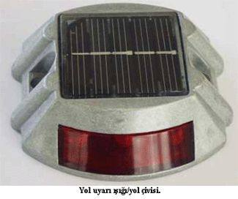 | 9405.40.99.10.00 TR030112  Yürürlükte değil · Başlangıç: 08.04.2003 · Bitiş: 07.04.2009  Eşya: Güneş enerjisiyle çalışan ve güneş ışığını elektrik enerjisine çeviren, betona veya asfalta sabitlenen, geceleri sürücüleri uyaran alüminyum alaşım gövdeli yol uyarı ışığı/yol çivisi. Özellikleri: Güneş Paneli (2.4V/0.15-0.3W) 1 adet Ni-Mh şarjlı pil (1.2V/1200ma) 6 adet süper parlak LED 2 saydam plastik koruyucu, 1 adet PCB  Gerekçe: GYK 1 ? 6 Gümrük Tarife Cetveli 94.05 Tarife Pozisyonu Açıklama Notları

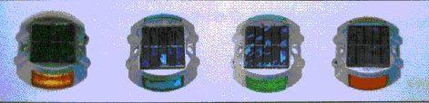 | 9405.40.99.10.00 TR040328  Yürürlükte değil · Başlangıç: 11.08.2004 · Bitiş: 11.08.2010  Eşya: Güneş enerjisi ile çalışan, ısıya ve basınca dayanıklı,yol üzerine monte edilen,sensörü vasıtasıyla karanlığı algılayıp yanan çeşitli renklerdeki ledlerden oluşan, alüminyum alaşım gövdeli yol uyarı ışığı.  Gerekçe: Genel Yorum Kuralları (1) ve (6). Gümrük Tarife Cetveli İzahnamesi 94.05 tarife pozisyonu açıklama notları.

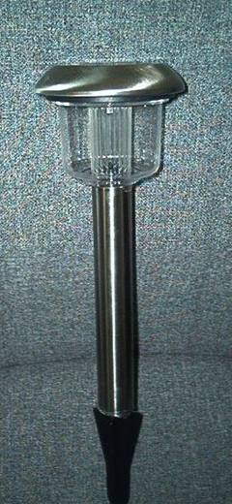 | 9405.40.99.10.00 TR070477  Yürürlükte değil · Başlangıç: 03.07.2007 · Bitiş: 02.07.2013  Eşya: Aynı kutu içinde sunulan ve içinde pil ve led bulunan güneş enerjili 4 adet bahçe aydınlatma cihazı. Sapı ve enerjiyi toplayan kısmı adi metalden, toprağa saplanan ve ışığa yayan kısmı plastikten mamüldür.  Gerekçe: Genel Yorum Kuralları (1) ve (6). Gümrük Tarife Cetveli İzahnamesi 94.05 Tarife Pozisyonu Açıklama Notları

9405.40.99.10.00 TR350000200030_01
Yürürlükte değil · Başlangıç: 09.07.2020 · Bitiş: 09.07.2020
Eşya: YD200 LED GÖZLGESİZ OPERASYON LAMBASI
Gerekçe: "Led Gölgesiz Opresyon Lambası" ticari tanımlı YD200(LED) Shadowles Oprating Lamp kodlu eşyanın Tarife Yorumu ile İlgili Genel Yorum Kurallarının 1 ve 6 maddesi ve Tarife Cetveli İzahnamesinin 94.05 tarife alt pozisyonuna istinaden

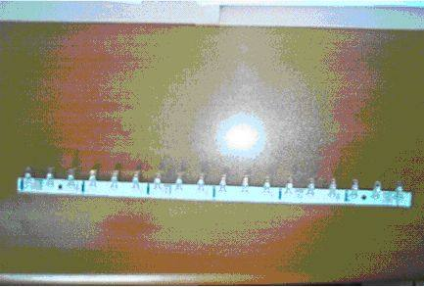 | 9405.40.99.90.00 TR070060  Yürürlükte değil · Başlangıç: 29.01.2007 · Bitiş: 28.01.2013  Eşya: Şerit şeklinde PCB üzerine dizilmiş LEDlerden ve bağlantı soketlerinden oluşan çeşitli yerlerde dekoratif aydınlatma için kullanılan eşya.  Gerekçe: Genel Yorum Kuralları (1) ve (6). GTC İzahnamesi 94.05 tarife pozisyonu açıklama notları.

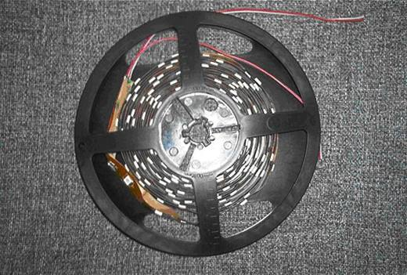 | 9405.40.99.90.00 TR070800  Yürürlükte değil · Başlangıç: 04.01.2008 · Bitiş: 03.01.2014  Eşya: Rulo halinde ışık yayan diyotlardan (LED) oluşan elektrik bağlantı kablosu ile birlikte sunulan değişik şekillerde dekoratif aydınlatma amaçlı kullanılan eşya.  Gerekçe: Genel Yorum Kuralları (1) ve (6). Gümrük Tarife Cetveli İzahnamesi 94.05 tarife pozisyonu açıklama notları.

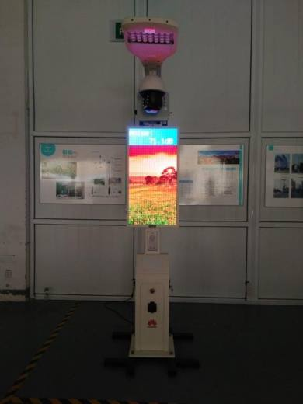 | 9405.40.99.90.00 TR340000180174  Yürürlükte değil · Başlangıç: 31.08.2018 · Bitiş: 31.12.2019  Eşya: SANSI MARKA CZH20-F0820-P31-124-2,7M HW MODEL NOLU SOKAK AYDINLATMA AĞLARINDA KULLANILAN AYDINLATMA (DİREĞİ) BİRİMİDİR. SENSÖRLER,RFID,KABLOSUZ AĞ,VİDEO İZLEME,BİLGİ YAYIMI,ŞARZ ÜNİTESİ GİBİ EK ÜNİTELER VE LED SOKAK AYDINLATMA LAMBASI BİR DİREK ÜZERİNDE BİRARAYA GETİRİLMİŞ BU ŞEKİLDE COK İŞLEVLİ BİR SOKAK AYDINLATMA BİRİMİ OLUSTURULMUSTUR.  Gerekçe: .GENEL YORUM KURALLARI (1),(3C) VE (6) 94.05 TARİFE POZİYSYONU AÇIKLAMA NOTLARI VE BAKANLIĞIMIZ GÜMRÜKLER GENEL MÜDÜRLÜĞÜNÜN 15.082018/36662626 TARİH SAYILI YAZILARI.

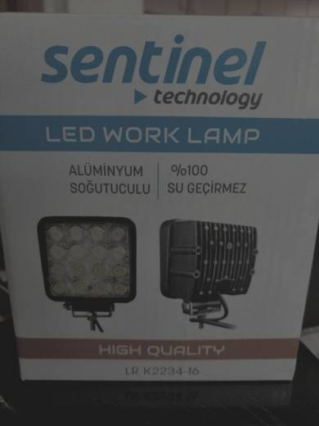 | 9405.40.99.90.00 TR340000190109  Yürürlükte değil · Başlangıç: 20.06.2019 · Bitiş: 31.12.2019  Eşya: MARKA: SENTINEL MODEL:LR K2234-16 "LED WORK LAMP" TİCARİ TANIMLI,10-30V ARALIĞINDA ÇALIŞAN, 48W GÜCÜNDE,ALÜMİNYUM GÖVDELİ ARAZİ,TIR,İŞ MAKİNASI FORKLİFT OTOMOBİL VB ALANLARDA KULLANILAN LED AYDINLATMA.  Gerekçe: GENEL YORUM KURALLARI (1)VE(6) 94.05 TARİFE POZİSYONU AÇIKLAMA NOTLARI.

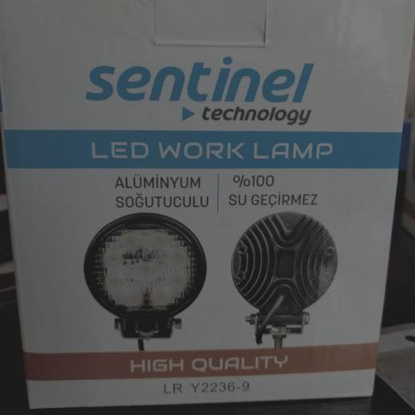 | 9405.40.99.90.00 TR340000190133  Yürürlükte değil · Başlangıç: 20.06.2019 · Bitiş: 31.12.2019  Eşya: MARKA: SENTİNEL MODEL: LR Y2236-9 "LED WORK LAMP" TİCARİ TANIMLI,10-30V ARALIĞINDA ÇALIŞAN, ALİMUNYUM GOVDELİ, 48W GÜCÜNDE ARAZİ, TIR, İŞ MAKİNASI, FORKLİFT, OTOMOBİL V.B. ALANLARDA KULLANILAN LED AYDINLATMA.  Gerekçe: GENEL YORUM KURALLARI (1) VE (6) 94.05 TARİFE POZİSYONU AÇIKLAMA NOTLARI

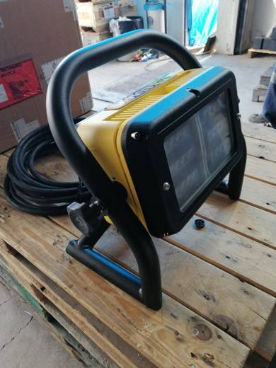 | 9405.42.10.00.00 TR060000230005  Yürürlükte · Başlangıç: 12.07.2023  Eşya: SAFL 300 MODEL AYAKLI SEYYAR LED PROJEKTÖR. 5 METREDE 13 METREKARELİK BİR IŞIK KAPSAM ALANI SAĞLAMAKTADIR  Gerekçe: TARİFE YORUM KURALLARI 1 VE 6. MADDELERİ İLE GÜMRÜK TARİFE CETVELİ İZAHNAMESİ 94.05 TARİFE POZİSYONU AÇIKLAMA NOTLARI.

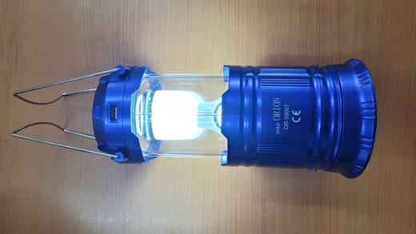 | 9405.42.31.00.00 TR330000220007  Yürürlükte değil · Başlangıç: 07.03.2022 · Bitiş: 19.12.2023  Eşya: ÇOK AMAÇLI LED AYDINLATMA CİHAZI: Eşya genel olarak plastikten mamül, sürgü mekanizması kapalı olduğunda elde taşınmasını kolaylaştıran iki adet yan tutma kolu bulunan ve bir yere asılarak kullanılabilmesi veya dikey olarak taşınabilmesi için de bir adet dikey tutma kolu bulunan, çeşitli şekillerde şarj edilebilen (fotovoltaik panel veya doğrudan şehir elektrik hattına bağlanarak), mobil cihazları şarj etmek için usb bağlantısı, sürgü mekanizması açıldıktan sonra ise bir zemin üzerine konularak veya dikey askı kolundan asılarak aydınlatma amaçlı da kullanılabilen çok amaçlı led aydınlatma cihazıdır.  Gerekçe: a. Genel yorum kuralları (1) ve (6) maddeleri , b. Türk Gümrük Tarife Cetveli İzahnamesi 9405 tarife pozisyonu açıklama notları. c. Bakanlığımız Gümrükler Genel Müdürlüğünün 14.02.2022 tarih 71809801 sayılı yazıları d. Türk Gümrük Tarife Cetvelinin 9504.42.31 armonize sistem açıklama notu

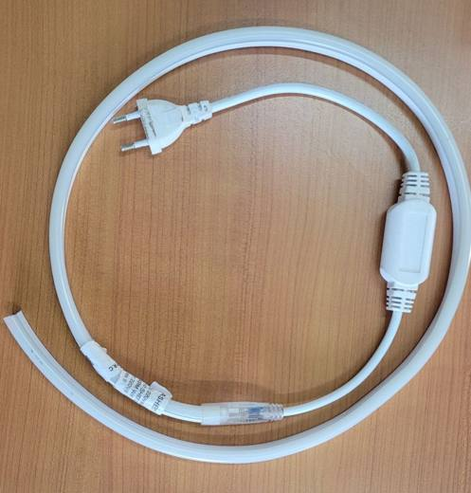 | 9405.42.31.00.00 TR330000220017  Yürürlükte · Başlangıç: 06.09.2022  Eşya: PLASTİK LED IŞIK ŞERİTİ : Plastikten mamül LED aydınlatma şeridi. LED şeritlerin aktif-pasif devre elemanları ile birleştirilmiş ve güç kaynağı ile birlikte sunulan aydınlatma cihazı  Gerekçe: a. Genel yorum kuralları (1) ve (6) maddeleri , b. Türk Gümrük Tarife Cetveli İzahnamesi 9405 tarife pozisyonu açıklama notları. c. Bakanlığımız Gümrükler Genel Müdürlüğünün 04.08.2022 tarihli 76863316 sayılı yazıları.

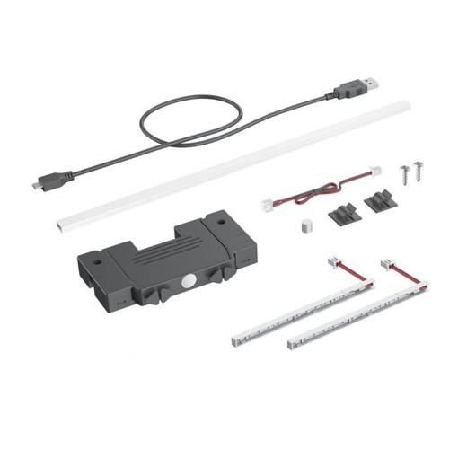 | 9405.42.31.00.00 TR340000220248  Yürürlükte · Başlangıç: 14.10.2022  Eşya: HETTİCH MARKA, AVANTECH YOU ILLUMİNATİON INLAY DRİVER SİDE EDS NL 270-450 SET MODEL, AYDINLATMA AMACIYLA MOBİLYA ( MUTFAK DOLABI, GARDROP, ÇALIŞMA MASASI VB.) KAPAK VE ÇEKMECELERİNİN İÇİNE YERLEŞTİRİLEREK KULLANILAN, 2 ADET 4000 KELVİN LED ŞERİT, 7,5 V DC ÇALIŞMA VE ÇIKIŞ GÜCÜNDE, BAĞLANTI KABLOLARI, KABLOLARI SAKLAMAK İÇİN PLASTİK KABLO KANALI VE ŞARJ EDİLEBİLİR PİLDEN MÜTEŞEKKİL, KAPAK VEYA ÇEKMECE AÇILDIĞI ZAMAN LED AKTİF HALE GELEREK AYDINLATMA SAĞLAYAN VE 30 SANİYE SONRA KENDİLİĞİNDEN KAPANAN, EŞYA GÖVDESİ PLASTİK-ALÜMİNYUMDAN MAMUL ( EŞYANIN, GÖVDESİ, LED ŞERİTLERİ VE EKİPMANLARI PLASTİK OLUP, PLASTİĞİN ÜST KISMINDA İNCE BİR TABAKA VE FOLYO ŞEKLİNDE ALÜMİNYUM KAPLAMADAN MÜTEŞEKKİLDİR) PLASTİK MADDELERDEN AYDINLATMA MODÜLÜ  Gerekçe: GÜMRÜK TARİFE CETVELİ İZAHNAMESİ 9405 TARİFE POZİSYONU AÇIKLAMA NOTLARI, GENEL YORUM KURALLARI (1) VE (6), İSTANBUL LABORATUVAR MÜDÜRLÜĞÜ 09.09.2022 TARİHLİ, 3422BTB1717 SAYILI RAPORU

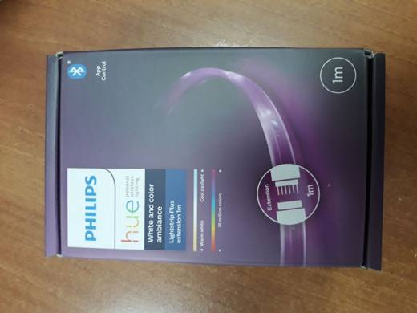 | 9405.42.31.00.00 TR410000220003  Yürürlükte değil · Başlangıç: 10.03.2022 · Bitiş: 12.08.2022  Eşya: LED ŞERİT  Gerekçe: Tarife İzahnamesi Bölüm 20, 9405 Pozisyon Alt notu ve Sınıflandırma Kararlarına istinaden.

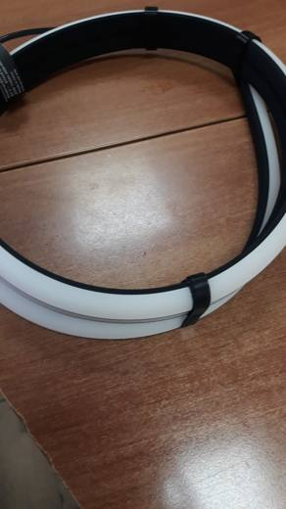 | 9405.42.31.00.00 TR410000220004  Yürürlükte · Başlangıç: 23.03.2022  Eşya: IŞIK ŞERİDİ  Gerekçe: TGTC İZAHNAME XX. Bölüm notları Uyumu Sağlanmış (Armonize) Mal Tanımı Ve Kodlama Sistemi Hakkında Uluslararası Sözleşme Uyarınca Uygulanması Gereken Sınıflandırma Görüşleri (25.11.2020 tarihli ve 31315 sayılı 2.Mükerrer R.G), 9405 Pozisyon notları.

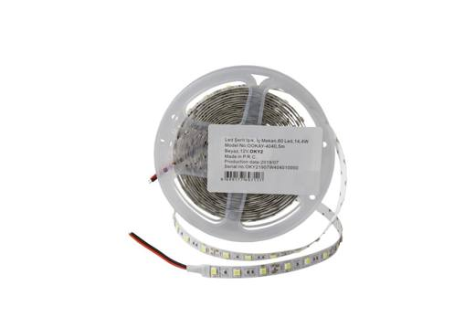 | 9405.42.39.00.00 TR330000220009  Yürürlükte değil · Başlangıç: 10.05.2022 · Bitiş: 06.09.2022  Eşya: ŞERİT LED OKAY-4040 MODEL PCB: Rulo halinde ışık yayan diyotlardan oluşan, elektrik bağlantı kablosu ile birlikte sunulan LED şerittir.  Gerekçe: a. Genel yorum kuralları (1) ve (6) maddeleri , b. Türk Gümrük Tarife Cetveli İzahnamesi 9405 tarife pozisyonu açıklama notları.

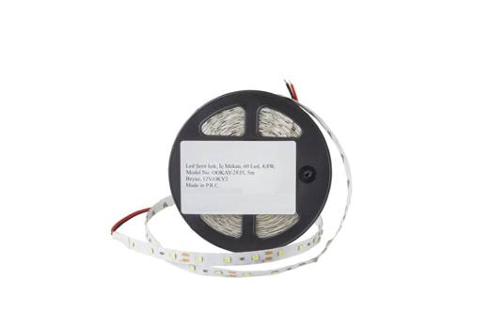 | 9405.42.39.00.00 TR330000220010  Yürürlükte değil · Başlangıç: 10.05.2022 · Bitiş: 06.09.2022  Eşya: ŞERİT LED OKAY-2835 MODEL PCB: Rulo halinde ışık yayan diyotlardan oluşan, elektrik bağlantı kablosu ile birlikte sunulan LED şerittir.  Gerekçe: a. Genel yorum kuralları (1) ve (6) maddeleri , b. Türk Gümrük Tarife Cetveli İzahnamesi 9405 tarife pozisyonu açıklama notları.

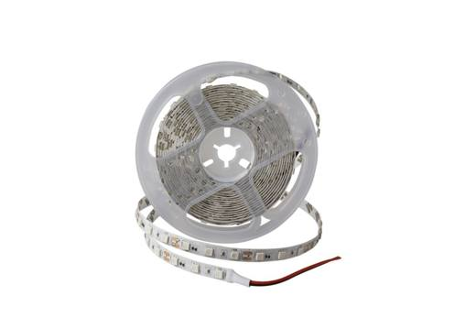 | 9405.42.39.00.00 TR330000220011  Yürürlükte değil · Başlangıç: 10.05.2022 · Bitiş: 06.09.2022  Eşya: ŞERİT LED OKAY-5050 MODEL PCB: Rulo halinde ışık yayan diyotlardan oluşan, elektrik bağlantı kablosu ile birlikte sunulan LED şerittir.  Gerekçe: a. Genel yorum kuralları (1) ve (6) maddeleri , b. Türk Gümrük Tarife Cetveli İzahnamesi 9405 tarife pozisyonu açıklama notları.

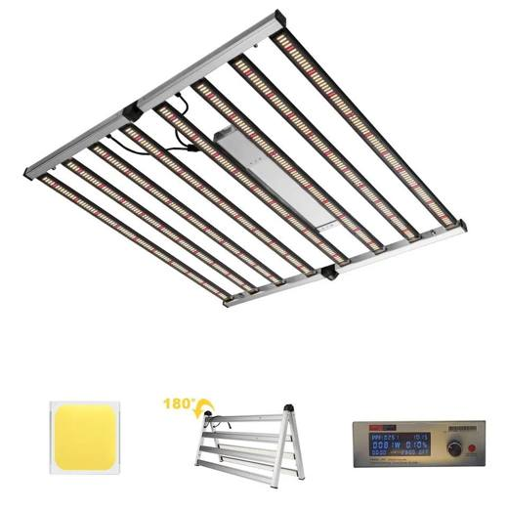 | 9405.42.39.00.00 TR340000240014  Yürürlükte · Başlangıç: 09.02.2024  Eşya: MB800W8B MODEL LED BİTKİ BÜYÜTME IŞIĞI TİCARİ TANIMLI, ÜZERİNDE 8 LED MODÜL ÜZERİNDE 3600 ADET LED BULUNAN, 100V-277V AA (ALTERNATİF AKIM) BESLEME İLE 800W GÜCÜNDE GÜÇ KAYNAĞINA, LEDLERİN ÇEŞİTLİ GERİLİM DEĞERLERİNDE BESLENMESİ, AYDINLIK SEVİYESİNİN AYARLANMASI, ÇALIŞMA SÜRESİNİN BELİRLENMESİ (BİTKİLERE UYGUN ÇALIŞMA SÜRELERİ İÇİN PROGRAMLAMA) HUSUSLARINI SAĞLAYARAK EŞYANIN ÇALIŞMASINI DÜZENLEYEN DİMMER KONTROL ÜNİTESİNE SAHİP, GÖVDESİ SOĞUTMA SAĞLAMAK İÇİN ALÜMİNYUM MALZEMEDEN ÜRETİLMİŞ, SERALAR, HİDROPONİK VE AEROPONİK SİSTEMLER, BAHÇECİLİK VE YETİŞTİRME ÇADIRLARINDA, BİTKİLERİN İHTİYACI OLAN FOTOSENTEZE YARDIMCI OLMAK İÇİN FOTOSENTETİK AKTİF IŞINIM RADYASYONUNU BİTKİLERE SAĞLAYARAK BİTKİ BÜYÜTMEDE KULLANILAN LED LAMBA.  Gerekçe: GENEL YORUM KURALLARI 1 VE 6. MADDELERİ, 9405 TARİFE POZİSYONU AÇIKLAMA NOTLARI, İSTANBUL ÜNİVERSİTESİ CERRAHPAŞA MÜHENDİSLİK FAKÜLTESİNİN BÖLGE MÜDÜRLÜĞÜMÜZ KAYITLARINA 27.10.2023/90403702 TARİH/SAYI İLE GİREN 25.10.2023/820325 TARİH/SAYILI TEKNİK RAPORU.

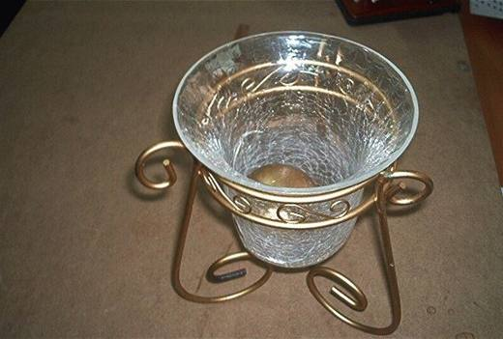 | 9405.50.00.89.00 TR030082  Yürürlükte değil · Başlangıç: 12.03.2003 · Bitiş: 11.03.2009  Eşya: METALDEN MAMUL VE FERFORJE TAŞIYICI KISIM,CAM KISIM VE DEKORATİF MUMDAN TEŞEKKÜL ŞAMDAN.  Gerekçe: -Genel Yorum Kuralı 1 ve 6-Gümrük Tarife Cetveli İzahnamesinin 94.05 pozisyonuna ait açıklama notları.

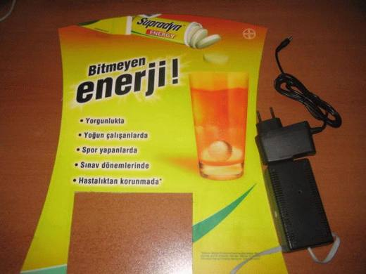 | 9405.60.20.00.00 TR080078  Yürürlükte değil · Başlangıç: 20.03.2008 · Bitiş: 19.03.2014  Eşya: Dikdörtgen şeklinde, bağlantı kablosuyla adaptörden aldığı güç ile ışık yayan plastikten mamul reklam ve promosyon tabelası/plakası.  Gerekçe: Genel Yorum Kuralları (1) ve (6). GTC İzahnamesi 94.05 tarife pozisyonu açıklama notları.

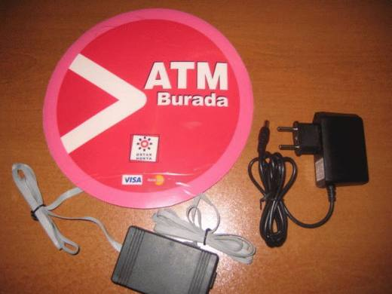 | 9405.60.20.00.00 TR080079  Yürürlükte değil · Başlangıç: 20.03.2008 · Bitiş: 19.03.2014  Eşya: Daire şeklinde, bağlantı kablosuyla adaptörden aldığı güç ile ışık yayan plastikten mamul reklam ve promosyon tabelası/plakası.  Gerekçe: Genel Yorum Kuralları (1) ve (6). GTC İzahnamesi 94.05 tarife pozisyonu açıklama notları.

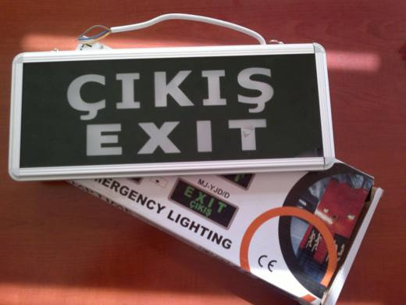 | 9405.60.80.10.00 TR060000130024  Yürürlükte değil · Başlangıç: 12.11.2013 · Bitiş: 11.11.2019  Eşya: Lamptime marka, çerçevesi alüminyumdan, ön ve arka yüzeyi boyalı camdan mamul ledli çıkış yönlendirme armatürü.  Gerekçe: Genel Yorum Kuralları (1) ve (6).Gümrük Tarife Cetveli İzahnamesi 9405 pozisyonu açıklama notları

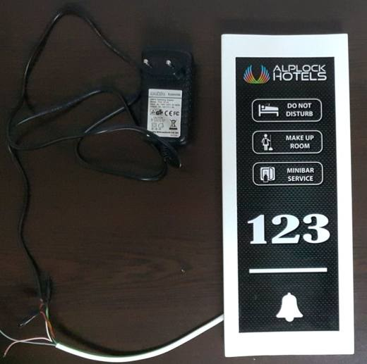 | 9405.60.80.10.00 TR330000150003  Yürürlükte değil · Başlangıç: 10.08.2015 · Bitiş: 19.02.2016  Eşya: IŞIKLI TABELA:Kapı zili düğmesi otel odasının dışında kurulmuştur. Rahatsız etmeyin, Odamı temizleyin ve Mini Bar durum bilgisi içerir. İçerden düğme ile kontrol edilir. Oda içinden seçim yapılır oda dışında seçilen uyarı ışıkları yanar.  Gerekçe: Genel yorum kuralları (1) ve (6) 9405 tarife pozisyonu açıklama notları

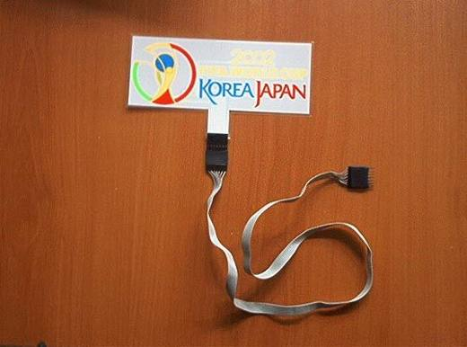 | 9405.60.91.00.00 TR040439  Yürürlükte değil · Başlangıç: ? · Bitiş: ?  Eşya: Dikdörtgen şeklinde, bağlantı kablosuyla adaptörden aldığı güçle ışık yayan plastikten mamul reklam ve promosyon tabelası/plakası.

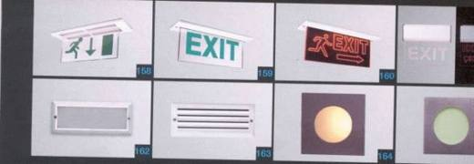 | 9405.60.99.10.00 TR020140  Yürürlükte değil · Başlangıç: ? · Bitiş: ?  Eşya: Gövdesi elektrostatik toz boyalı DKP sac veya eloksallı alüminyumdan mamul olan ve aşağıda özellikleri gösterilen yönlendirme, iz ve hastane armatürleri. BALAST: a) 1 x 8W / 1 x9W / 1 x 18W / 1 x 36W / 2 x 36W Elektromagnetik balast b) 10 volt - 24 volt elektronik transformatör c) 2 x 36W / 4 x 18W elektronik ÖZELLİKLERİ : a) Ni-Cd pilli b) 60 dk. veya 180 dk. acilde çalışma süresi  Gerekçe: Gümrük Tarife Cetveli İzahnamesi 94.05 tarife pozisyonu açıklama notları

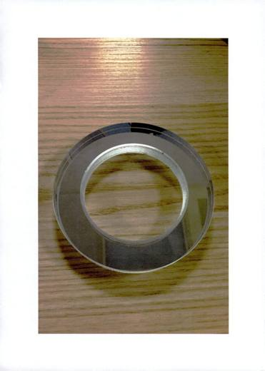 | 9405.91.10.00.00 TR340000170301  Yürürlükte değil · Başlangıç: 26.07.2017 · Bitiş: 25.07.2023  Eşya: YOĞUNLUK OLARAK CAM AĞIRLIKLI, HERHANGİ BİR KABLO TERTİBATI BULUNMAYAN, CAM SPOT LAMBASI KASASI.  Gerekçe: GENEL YORUM KURALLARI (1) ve (6) 94.05 TARİFE POZİSYONU AÇIKLAMA NOTLARI.

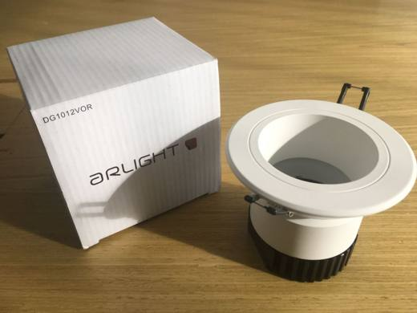 | 9405.99.00.11.00 TR060000170006  Yürürlükte değil · Başlangıç: 20.03.2017 · Bitiş: 31.12.2019  Eşya: ARLIGHT MARKA DG1007RDS MODEL TAVAN AYDINLATMA ARMATÜR AKSAM VE PARÇASI. GÖVDESİ, SOĞUTUCUSU, REFLEKTÖR FLANŞI ALÜMİNYUMDAN YAPILMIŞ, ÜZERİNDE YAYLAR VE KABLOLAR BULUNAN, OPSİYONEL OLARAK ŞARJ EDİLEBİLİR BATARYA TAKILABİLEN, TAVANA YERLEŞTİRİLEREK KULLANIMA UYGUN, PCB ÜZERİNE YERLEŞTİRİLEN LEDLER İLE AYDINLATMA ARMATÜRÜNÜN SADECE ALÜMİNYUM GÖVDESİ VE ÇIKARILABİLİR SOĞUTUCUSU.  Gerekçe: GENEL YORUM KURALLARI (1) (6) GÜMRÜK TARİFE CETVELİ İZAHNAMESİ 9405 POZİSYONU AÇIKLAMA NOTLARI

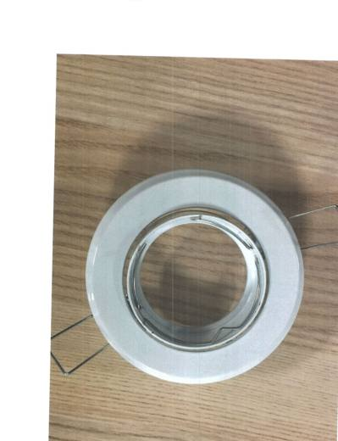 | 9405.99.00.11.00 TR340000170299  Yürürlükte değil · Başlangıç: 21.07.2017 · Bitiş: 31.12.2019  Eşya: GÖVDESİ METAL ALÜMİNYUMDAN YAPILMIŞ HERHANGİ BİR KABLO TERTİBATI OLMAYAN, SPOT LAMBASI KASASI.  Gerekçe: GENEL YORUM KURALLARI (1) ve (6) 94.05 TARİFE POZİSYONU AÇIKLAMA NOTLARI.

Pozisyon 94.06 (1 BTB)
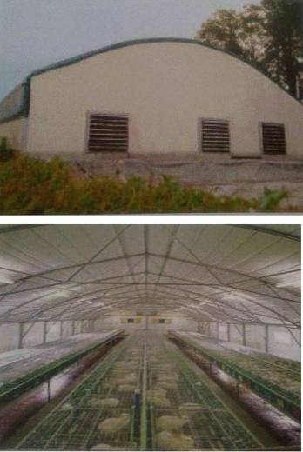 | 9406.00.38.00.00 TR070770  Yürürlükte değil · Başlangıç: 07.12.2007 · Bitiş: 07.12.2013  Eşya: Galvenize edilmiş çelik konstrüksiyon(framework), PVC kaplama(covering), üçgen yan duvarlar(the gables), sandviç panellerin alt çerçevelerin kaplaması (the clad of sub-frames in sandwivh panels), beyaz PVC den iç ayırma duvarı(the inside seperations in white PVC) ve hava karışımı yaratmak için beyaz PVC den iç ayırma duvarından oluşan montajı yapılmamış prefabrik bina.  Gerekçe: Genel Yorum Kuralları (1) ve (6). Gümrük Tarife Cetveli İzahnamesi 94.06 tarife pozisyonu Açıklama Notları.

